课时跟踪检测部分
第九章 静电场及其应用
1.电荷
1.A 产生这种现象的原因是摩擦起电，摩擦起电的实质是电子由一个物体转移到另一个物体。故选A。
2.C 由题图可知，两“通草球”相互吸引，则两小球可能带异种电荷，也可能只有一个小球带电，另一个小球不带电，故选C。
3.A 当闭合开关S时，金属导体B接地，是近端，由于静电感应的作用，金属导体B带负电，再移走A，正负电荷中和，再断开开关S，则导体B不带电，故选A。
4.C 用丝绸摩擦过的玻璃棒带正电，和验电器的金属球接触后，两金属箔片上都带上正电荷，继而相互排斥而张开，故A、B错误；因金属箔片带上了正电，则金属箔片上有电子转移到玻璃棒上，故C正确；移走玻璃棒，金属箔片仍带电，不会立即合在一起，故D错误。
5.B 毛巾与塑料带摩擦时并没有产生电荷，而是电子从一个物体转移到另一个物体上，毛巾与塑料带带异种电荷，A、C错误；用毛巾摩擦后，PVC管与塑料带带同种电荷，两者间相互排斥，从而使塑料带化身为“章鱼”在空中飘浮，B正确；塑料带会张开是因为带上的同种电荷相互排斥，向四周散开，D错误。
6.C 根据电荷守恒定律知，电荷既不会消灭，也不会创生，只会发生转移，故A错误；金属小球上的负电荷减少是由于潮湿的空气将电子导走了，是电子的转移，仍然遵循电荷守恒定律，故B、D错误，C正确。
7.D 由静电感应知，导体A聚集负电荷，导体B聚集正电荷，导体A得到电子，导体B失去电子，电子数为n＝$\frac{q}{e}$＝$\frac{1\text{.}0×10^{－8}}{1\text{.}6×10^{－19}}$个＝6.25×10¹⁰个，A、B错误；根据电荷守恒定律可得，A带上－1.0×10^{－8} C的电荷，则B带＋1.0×10^{－8} C电荷，C错误，D正确。
8.BCD 原来不带电的物体处于电中性，不是不带电荷，而是物体中正负电荷总电荷量相等，故A错误；根据电荷守恒定律可知，N在摩擦后一定带2.72×10^{－9} C的负电荷，故B正确；根据摩擦起电可知，M带正电荷，失去电子，摩擦过程中电子从M转移到N，故C正确；M在摩擦过程中失去的电子个数n＝$\frac{q}{e}$＝$\frac{2\text{.}72×10^{－9} C}{1\text{.}6×10^{－19} C}$＝1.7×10¹⁰（个），故D正确。
9.D 由于静电感应，导体远离带正电导体球的一端A感应出正电荷，靠近的一端B感应出负电荷，根据电荷守恒定律可知，正、负电荷的代数和为零，所以无论怎样分割导体，一定是远离正电荷的那部分导体带正电，靠近正电荷的那部分导体带等量负电，即A端带正电，B端带负电，且两部分的电荷量大小总是相等的，与沿哪条虚线切开无关，D正确。
10.BCD 用纸巾摩擦过的塑料吸管会带电，靠近回形针上端时，由于感应起电回形针会带上异种电荷，因此铝箔的张角会打开，当塑料吸管移开后铝箔和回形针上的电荷会再次中和不显电性，因此铝箔的张角会闭合，A错误；用纸巾摩擦过的塑料吸管会带电，接触回形针后由于接触起电，回形针会带上同种电荷，铝箔张开，当塑料吸管移开后回形针和铝箔仍然保持一定电荷，所以铝箔张角会略微变小但不闭合；由于分子热效应，火焰上端靠近回形针时电子运动加剧，会脱离回形针，从而导致回形针和铝箔所带电荷量减小，张开的铝箔会逐渐闭合；与纸巾摩擦过的塑料吸管和纸巾会分别带上异种电荷，当塑料吸管和纸巾分别与回形针接触后，回形针由于接触起电会先带上电荷然后被中和，因此铝箔的张角最后会是闭合状态，B、C、D正确。
11.C 若开关S₁、S₂均断开，由于静电感应，导体M左端（近端）带负电，导体N右端（远端）带正电，A错误；S₁、S₂均闭合时，导体M端（近端）会感应出异种电荷，带负电，N端通过接地线使金属导体右端带的正电荷会被从大地上来的负电荷中和，所以金属导体M左端带负电，导体N右端不再带有电荷，B错误；开关S₁闭合，S₂断开，由于静电感应现象，金属导体右端带的正电荷会被从大地上来的负电荷中和，接着将M、N分开，再移走带电小球，金属导体M带负电，N不再带有电荷，C正确；当只闭合开关S₂，由于静电感应的作用，金属导体N右端带的正电荷会被从大地上来的负电荷中和，所以导体N右端不再带有电荷，接着移走带电小球，M端的负电荷被中和不带电，最后将M、N分开，则M和N均不带电，D错误。
12.见解析
解析：（1）当C、D两球接触时，两球所带总电荷量q＝＋5×1${0^{－}}^{9}$ C＋（－1×10^{－9} C）＝＋4×10^{－9} C，移走C球后，D球所带的电荷量为$\frac{q}{2}$＝＋2×10^{－9} C。
（2）将A、B接触，D球靠近A，根据静电感应原理，在近端A感应出负电荷，远端B感应出等量正电荷，如图所示，在移走D之前，将A与B分开，则A带负电，B带等量的正电荷
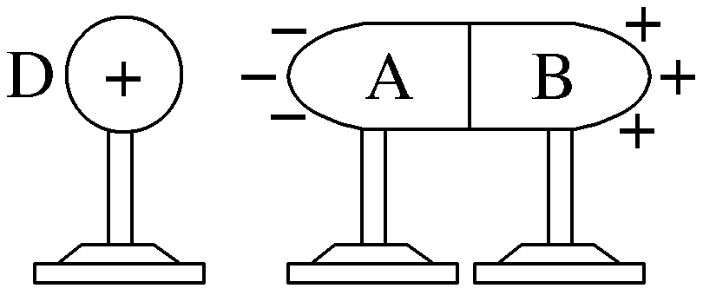
（3）在（2）问做法的基础上，先用手触摸B，再将A、B接触后分开，则A、B都带等量的负电荷。（其他答案合理即可）
13.AC 本题验电器的金属箔片之所以张开，是因为它们都带有正电荷，张开角度的大小取决于两金属箔片带电荷量的多少。如果A球带大量负电荷，靠近验电器的B球时，根据同种电荷相互排斥、异种电荷相互吸引可知，B球上的自由电子将向金属箔片移动，使得金属箔上所带正电荷减少，从而使两金属箔片张角减小；如果A球不带电，在靠近B球时，发生静电感应现象，使A球靠近B球的一面出现负的感应电荷，而背向B球的一面出现正的感应电荷，A球上的负的感应电荷反过来使验电器上的负电荷向金属箔片移动，效果与A球带负电荷相同，从而使金属箔片张角减小，选项A、C正确，B、D错误。
2.库仑定律
1.B 点电荷并不是体积很小的球体，当带电体的大小、形状以及电荷分布对它们之间的相互作用力没有影响或者影响很小时，可将带电体看成点电荷，是一种理想化的物理模型，故A错误；元电荷是最小的电荷量，跟电子所带电荷量数值相等，故B正确；库仑定律适用于点电荷，当两个点电荷的距离趋于0时，两带电体已不能看成点电荷了，该公式F＝k$\frac{q_{1}q_{2}}{r^{2}}$不适用，故库仑力并不是趋于无穷大，故C错误；两点电荷之间的作用力是相互的，根据牛顿第三定律，可知无论点电荷q₁的电荷量与q₂的电荷量大小如何，q₁对q₂的静电力大小总等于q₂对q₁的静电力大小，故D错误。
2.A 库仑扭秤能研究微小的库仑力，它在设计时最主要的物理思想方法是放大法，故A项正确；库仑定律的适用条件是真空中静止的点电荷，当带电体的形状、大小以及电荷分布对静电力的影响可以忽略不计时，可以将带电体看成点电荷，故B项错误；当r→0时，两个带电体不能看成是点电荷，因此，此时不再适用库仑定律，故C项错误；电荷量分别为Q和2Q的点电荷A、B相互作用时，A受到的库仑力和B受到的库仑力是一对相互作用力，所以大小相等，故D项错误。
3.C 国际单位制规定了七个基本物理量。分别为长度、质量、时间、热力学温度、电流、光强度、物质的量。它们在国际单位制中的单位称为基本单位，根据库仑定律F＝k$\frac{q_{1}q_{2}}{r^{2}}$得，k＝$\frac{Fr^{2}}{q_{1}q_{2}}$，国际单位制中力F、距离r、电荷（q₁、q₂）的单位分别是：N、m、C，其中N＝kg·m/s²，C＝A·s，所以k的单位为kg·m³/（A²·s⁴），故选C。
4.D 根据库仑定律可得F＝k$\frac{Q^{2}}{r^{2}}$，若将它们的距离增大至2r，其余条件不变，则它们之间的相互静电力大小变为F'＝k$\frac{Q^{2}}{\text{（}2r{\text{）}}^{2}}$＝$\frac{1}{4}$F，故选D。
5.A 原来两金属小球间库仑力为F＝k$\frac{8Q×2Q}{r^{2}}$＝16k$\frac{Q^{2}}{r^{2}}$，A、B两金属小球充分接触后两球的带电量均为Q'＝$\frac{+8Q＋\left(－2Q\right)}{2}$＝＋3Q，后来两球间库仑力为F'＝k$\frac{3Q×3Q}{r^{2}}$＝9k$\frac{Q^{2}}{r^{2}}$，则$\frac{F\text{'}}{F}$＝$\frac{9}{16}$，故选A。
6.D 万有引力定律适用于两个可看成质点的物体，虽然两球心间的距离l只有其半径r的3倍，但由于其球壳层的厚度和质量分布均匀，两球壳可看作质量集中于球心的质点。所以两者之间的万有引力为F_{引}＝G$\frac{m^{2}}{l^{2}}$，库仑定律适合于真空中静止的两个点电荷，由于两球心间的距离l只有其半径r的3倍，所以金属球壳a与b不能看作点电荷，则库仑力F_{库}≠k$\frac{Q^{2}}{l^{2}}$，故选D。
7.D B、C电荷对A电荷的库仑力大小相等，故F₁＝F₂＝$\frac{kq_{A}q_{B}}{r^{2}}$＝$\frac{9×10^{9}×\text{（}2×10^{－6}\text{）}×\text{（}1×10^{－6}\text{）}}{0\text{.}01^{2}}$ N＝180 N，两个静电力夹角为60°，故合力为F＝2F₁cos 30°＝2×180 N×$\frac{\sqrt{3}}{2}$＝180$\sqrt{3}$ N，方向沿∠BAC的角平分线，故D正确。
8.B 根据题意可知，M和N相互排斥，则M和N带同种电荷，故A错误；悬点由P₁处缓慢移到P₂处的过程中，两个带电小球的距离减小，根据库仑定律F＝k$\frac{q_{1}q_{2}}{r^{2}}$可知，N受到的静电力增大，B正确；N受到的静电力大小与它们球心的距离的平方成反比，C错误；若悬点P₁不变，使M的电荷量加倍，则N静止时受到的静电力增大，由于静电力增大，所以小球N与M的距离变大，所以N静止时受到的静电力小于之前的2倍，D错误。
9.A 根据电荷q受到的静电力方向，可以判断出点电荷Q₁、Q₂对电荷q的静电力分别为F₁和F₂，如图，根据库仑定律，有F₁＝k$\frac{Q_{1}q}{AC^{2}}$，F₂＝k$\frac{Q_{2}q}{BC^{2}}$，根据几何关系AB∶AC∶BC＝5∶4∶3，可知∠A＝37°，tan 37°＝$\frac{F_{1}}{F_{2}}$，联立，可得$\frac{Q_{2}}{Q_{1}}$＝$\frac{3}{4}$，故选A。
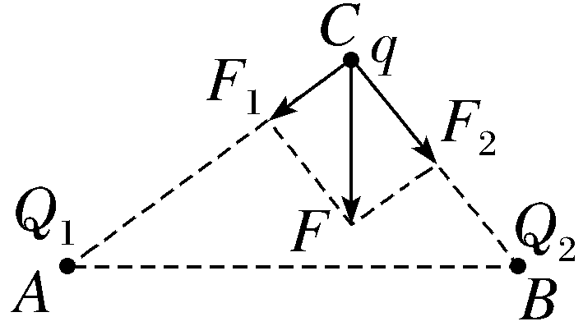
10.7.2×10^{－11} N 方向平行于ab连线向右
解析：c点小球受力示意图如图所示，由几何关系知，ac⊥bc，则△abc为直角三角形。a、b两带电小球对c球的静电力大小分别为F_{ac}＝k$\frac{q_{a}q_{c}}{ac^{2}}$＝5.76×10^{－11} N，F_{bc}＝k$\frac{\text{｜}q_{b}\text{｜}q_{c}}{bc^{2}}$＝4.32×10^{－11} N，由勾股定理得F＝$\sqrt{{F_{ac}}^{2}＋{F_{bc}}^{2}}$＝7.2×10^{－11} N，则$\frac{F_{bc}}{F}$＝0.6，由几何关系知c点小球所受静电力方向平行于ab连线向右。
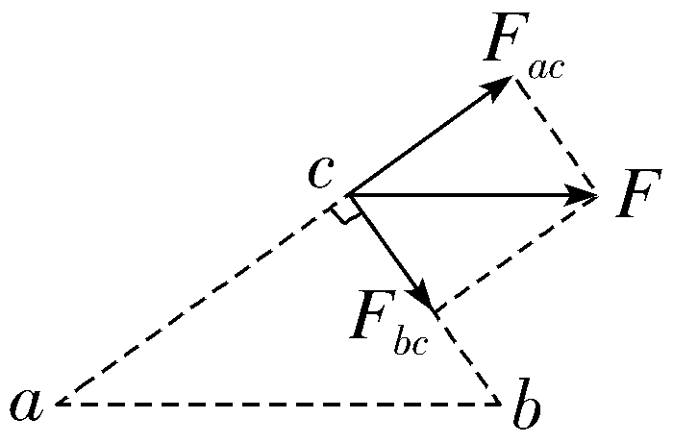
11.B 设每个正方形的边长为a，根据题意可知，相邻两个离子之间的引力大小可表示为F＝$\frac{A}{a^{2}}$，M所受扇形范围内的正、负离子对它的合力为F_{M}＝2×$\frac{A}{a^{2}}$×cos 45°－$\frac{A}{\text{（}\sqrt{2}a{\text{）}}^{2}}$＝$\sqrt{2}$F－$\frac{F}{2}$＝$\left(\sqrt{2}－\frac{1}{2}\right)$F，A错误，B正确；N所受扇形范围内的正、负离子对它的合力为F_{N}＝$\frac{A}{a^{2}}$－2×$\frac{A}{{\text{（}\sqrt{2}a\text{）}}^{2}}$cos 45°＝F－$\frac{\sqrt{2}}{2}$F＝$\left(1－\frac{\sqrt{2}}{2}\right)$F，C、D错误。
专题强化1 库仑力作用下的平衡与加速
1.C 若三球沿一条直线摆放且均处于静止状态，则a、c一定是同种电荷，a、b是异种电荷，即“两同夹异”，所以a对b的静电力一定是引力，b对c的静电力一定是引力，故A、B错误；若三球沿一条直线摆放且均处于静止状态，则b对c的静电力大小等于a对c的静电力大小，因为a、c间距离大于b、c间距离，根据库仑定律表达式F＝k$\frac{q_{1}q_{2}}{r^{2}}$，可知a的电荷量比b的电荷量大，故C正确；假设给c施加一个向右的恒力后，三个球能向右运动且互相之间的距离保持不变，以三个小球组成的系统为研究对象可得，三个球的加速度方向向右，以小球a为研究对象可得，小球的加速度为0，所以假设错误，故D错误。
2.B 将A、B看成一个整体研究，不管A、B是否带电，整体均受重力和上方细线的拉力，上方细线的拉力为F_{A}＝F_{A}'＝2mg，再隔离研究B，不带电时，B受重力和上方细线的拉力，由平衡条件得F_{B}＝mg，带电时，B受重力、上方细线的拉力和A对B向下的斥力，由平衡条件得F_{B}'＝F_{斥}＋mg，故有F_{B}＜F_{B}'，故选B。
3.A A球受重力、拉力和静电力作用处于平衡状态，根据平衡条件得，A球受到B球的库仑力为F＝mgtan 45°＝mg＝2×10^{－3}×10 N＝2×10^{－2} N，由F＝k$\frac{Q_{A}Q_{B}}{r^{2}}$得Q_{A}＝$\frac{Fr^{2}}{kQ_{B}}$＝$\frac{2×{10}^{－2}×{0\text{.}3}^{2}}{9×{10}^{9}×2×{10}^{－6}}$ C＝1×10^{－7} C，故选A。
4.C 根据题意，对小球A受力分析，如图所示，
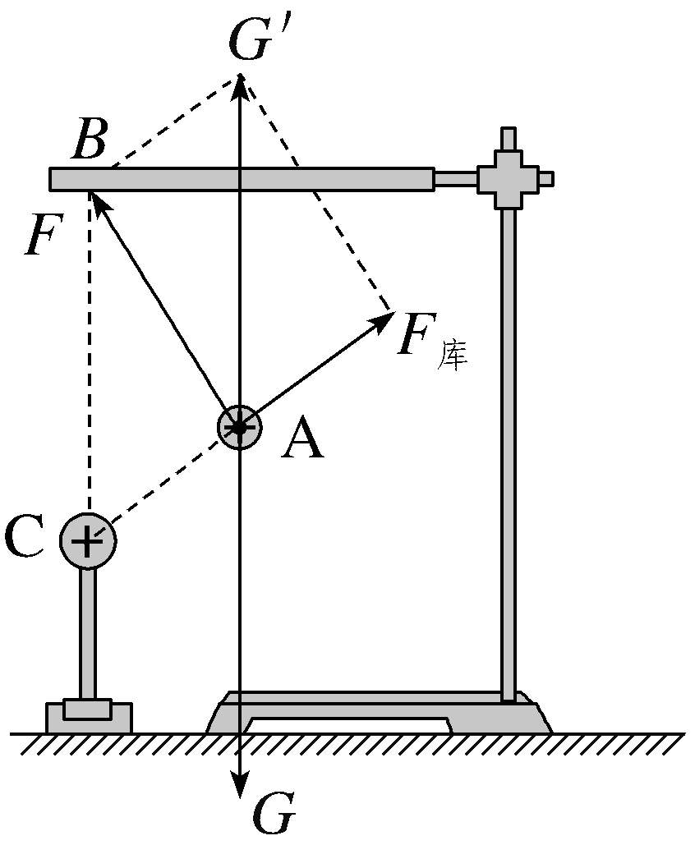
由相似三角形有$\frac{G}{BC}$＝$\frac{F}{AB}$，小球A缓慢漏电，细线与竖直方向的夹角减小，在竖直平面内缓慢运动，小球处于平衡状态，由于BC和AB的长度不变，则细线的拉力大小一直不变。故选C。
5.D 由题意可知，两带电小球间的库仑力为F＝k$\frac{q_{1}q_{2}}{r^{2}}$，根据牛顿第二定律可知a＝$\frac{F}{m}$＝k$\frac{q_{1}q_{2}}{r^{2}m}$，随着距离的增加，小球的带电荷量不变，加速度逐渐减小，故小球N做加速度逐渐减小的加速运动，故选D。
6.C 对A、B整体由牛顿第二定律有F＝（m₁＋m₂）a可知，无论拉力作用在A上还是作用在B上时，两球共同运动的加速度大小相同，则当拉力作用在A上时，对小球B由牛顿第二定律有k$\frac{q_{1}q_{2}}{{x_{1}}^{2}}$＝m₂a，当拉力作用在B上时，对小球A由牛顿第二定律有k$\frac{q_{1}q_{2}}{{x_{2}}^{2}}$＝m₁a，联立解得$\frac{x_{1}}{x_{2}}$＝$\sqrt{\frac{m_{1}}{m_{2}}}$，故选C。
7.C 将三个小球看作一个整体，则根据平衡条件可得3mgsin α＝F_{弹}＝k₀Δx，解得弹簧的压缩量为Δx＝$\frac{3mgsinα}{k_{0}}$，A错误；对C球受力分析，可知C球也带正电，对B球列平衡等式，有mgsin α＋k$\frac{q\text{·}q_{C}}{L^{2}}$＝k$\frac{q^{2}}{L^{2}}$，对C球列平衡等式，有mgsin α＝k$\frac{q\text{·}q_{C}}{L^{2}}$＋k$\frac{q\text{·}q_{C}}{\text{（}2L{\text{）}}^{2}}$，方程联立解得q_{C}＝$\frac{4}{9}$q，L＝$\frac{q}{3}\sqrt{\frac{5k}{mgsinα}}$，B错误，C正确；对A受力分析，有mgsin α＋F_{库}＝F_{弹}＝3mgsin α，解得A球受到的库仑力为F_{库}＝2mgsin α，D错误。
8.BD 三球一起向右做匀加速直线运动，可知A、B球受到的库仑力水平向右，则C球带负电，故A错误，B正确；对A球，根据牛顿第二定律得k$\frac{3q\text{·}q_{C}}{{\text{（}3L\text{）}}^{2}}$－k$\frac{3q\text{·}q}{L^{2}}$＝ma，对B球，根据牛顿第二定律得k$\frac{q\text{·}q_{C}}{{\left(2L\right)}^{2}}$＋k$\frac{3q\text{·}q}{L^{2}}$＝ma，联立解得q_{C}＝72q，a＝$\frac{21kq^{2}}{mL^{2}}$，故D正确；以三个小球为整体，根据牛顿第二定律得F＝3ma＝63k$\frac{q^{2}}{L^{2}}$，故C错误。
9.ACD 由题意，设细线与竖直方向的夹角为θ，根据几何关系可得sin θ＝$\frac{5}{13}$，可得tan θ＝$\frac{5}{12}$，小球a受到的力有向下的重力、水平向左的静电力和沿着细线向上的拉力。小球a在三个力作用下处于平衡状态，则F_{静}＝mgtan θ，又tan θ＝$\frac{5}{12}$，则F_{静}＝2.5×10^{－4} N，故A正确，B错误。根据库仑定律，可知静电力为F_{静}＝k$\frac{q_{a}q_{b}}{r^{2}}$，若a、b小球的带电量可能均为$\frac{5}{3}$×10^{－8} C，符合上式；a、b小球的带电量可能分别为q_{a}＝$\frac{10}{9}$×10^{－8} C和q_{b}＝$\frac{5}{2}$×10^{－8} C，也符合上式。故C、D正确。
10.B 小球B受力示意图如图所示，设初始时小球B离滑轮的距离为l，A、B小球间的距离为r，两球间的库仑力为F_{库}＝k$\frac{Q_{A}q}{r^{2}}$，根据相似三角形定则有$\frac{mg}{h}$＝$\frac{F_{\text{库}}}{r}$＝$\frac{F}{l}$＝k$\frac{Q_{A}q}{r^{3}}$，由于用力拉细线一小段距离，mg、h不变，l减小，则细线拉力F减小，r不变，两小球的库仑力不变，故选B。
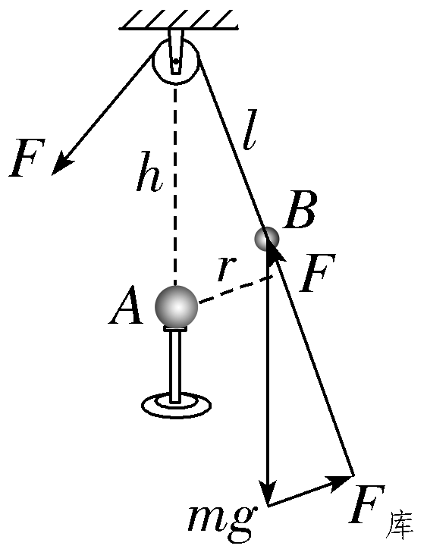
11.C 通过分析，a、b、c一定带同种电荷，d与a、b、c一定带异种电荷，对小球a受力分析，在水平面上和竖直面分别如图甲、乙所示，小球a最终所受的合力为F＝F₁－F₂＝k$\frac{6q^{2}}{{\text{（}\sqrt{3}R\text{）}}^{2}}$·$\frac{R}{\sqrt{3}R}$－2·k$\frac{q^{2}}{{\text{（}\sqrt{3}R\text{）}}^{2}}$·$\frac{\frac{\sqrt{3}}{2}R}{R}$＝$\frac{\sqrt{3}kq^{2}}{3R^{2}}$，合力提供小球a做圆周运动的向心力，有$\frac{\sqrt{3}kq^{2}}{3R^{2}}$＝m$\frac{v^{2}}{R}$，可得v＝$\sqrt{\frac{\sqrt{3}kq^{2}}{3mR}}$，A错误；
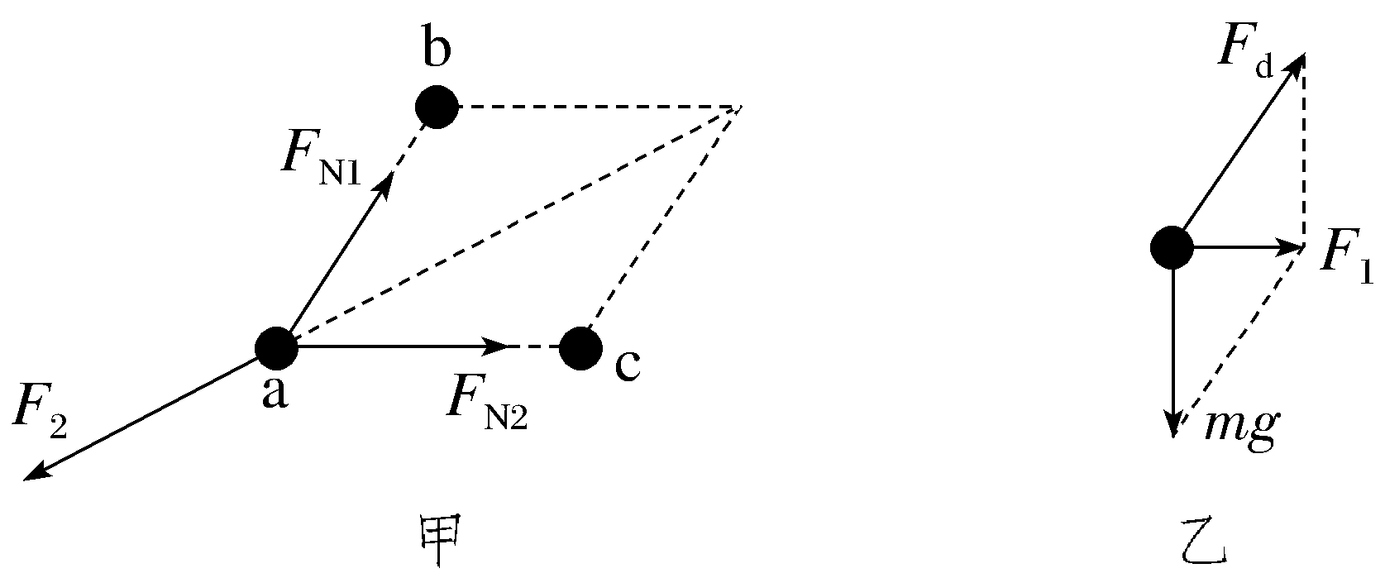
合力提供小球b做圆周运动的向心力，有$\frac{\sqrt{3}kq^{2}}{3R^{2}}$＝mω²R，解得ω＝$\sqrt{\frac{\sqrt{3}kq^{2}}{3mR^{3}}}$，B错误；合力提供小球c做圆周运动的向心力，有$\frac{\sqrt{3}kq^{2}}{3R^{2}}$＝ma，解得a＝$\frac{\sqrt{3}kq^{2}}{3mR^{2}}$，C正确；对小球d受力分析，由平衡条件得F＝3k$\frac{6q^{2}}{{\text{（}\sqrt{2}R\text{）}}^{2}＋R^{2}}$·$\frac{\sqrt{2}R}{\sqrt{3}R}$＋mg，解得F＝$\frac{2\sqrt{6}kq^{2}}{R^{2}}$＋mg，D错误。
12.B 以A球为研究对象，分析受力，作出受力示意图如图1所示，
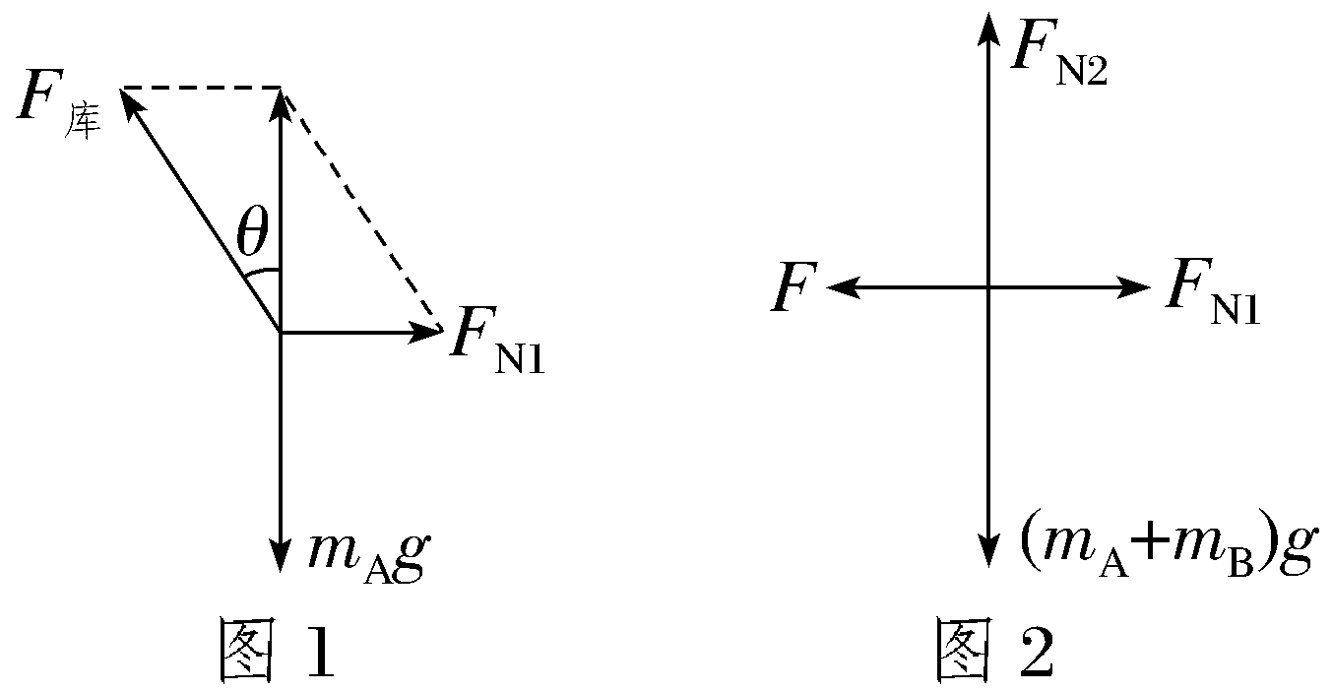
设B对A的库仑力F_{库}与墙壁的夹角为θ，由平衡条件得竖直墙面对小球A的弹力为F_{N1}＝m_{A}gtan θ，将小球B向左推动少许时θ减小，则F_{N1}减小，再以A、B整体为研究对象，受力示意图如图2所示，由平衡条件得F＝F_{N1}，F_{N2}＝（m_{A}＋m_{B}）g，则推力F减小，地面对小球B的弹力一定不变，故A、C错误，B正确；由以上分析得库仑力F_{库}＝$\frac{m_{A}g}{cosθ}$，θ减小，cos θ增大，F_{库}减小，根据库仑定律分析可知，两小球之间的距离增大，故D错误。
13.（1）4.8×10^{－5} C （2）0.64 kg （3）8.96 N
解析：（1）由库仑定律公式有F₁＝$\frac{kQ_{1}Q_{2}}{R^{2}}$
对物块进行受力分析，可得F₁＝$\frac{mg}{tanθ}$
联立解得Q₂＝4.8×10^{－5} C。
（2）对小球进行受力分析，可得F₂＝m₂gtan θ
由（1）中方程可解得F₁＝F₂＝4.8 N
故可解m₂＝0.64 kg。
（3）由动能定理有m₂gL（1－cos θ）＝$\frac{1}{2}$m₂${v_{0}}^{2}$－0
对小球在最低点进行受力分析，F_{N}－m₂g＝$\frac{m_{2}v^{2}}{L}$
解得F_{N}＝8.96 N
由牛顿第三定律可知，小球对绳子的拉力为8.96 N。
3.电场 电场强度
第1课时 电场强度 电场强度的叠加
1.A E＝$\frac{F}{q}$是电场强度的定义式，F是放入电场中的试探电荷所受的力，q是放入电场中试探电荷的电荷量，故A错误，B正确；E＝$\frac{kQ}{r^{2}}$是点电荷电场强度的计算式，Q是产生电场的电荷的电荷量，故C正确；对于库仑定律表达式F＝$\frac{kq_{1}q_{2}}{r^{2}}$，式中$\frac{kq_{2}}{r^{2}}$是点电荷q₂产生的电场在点电荷q₁处的电场强度大小，故D正确。
2.CD 速度是矢量，单位用国际单位制基本单位表示为m/s，A错误；力是矢量，根据F＝ma，单位用国际单位制基本单位表示为kg·m/s²，B错误；功率是标量，根据P＝Fv，单位用国际单位制基本单位表示为kg·m²/s³，C正确；电场强度是矢量，根据E＝$\frac{F}{q}$＝$\frac{ma}{It}$，单位用国际单位制基本单位表示为kg·m/（A·s³），D正确。
3.A 设场源电荷的电荷量为Q，根据库仑定律可得F＝k$\frac{Qq}{r^{2}}$，解得Q＝$\frac{Fr^{2}}{kq}$，A正确；根据电场强度定义式可知，P点的电场强度大小为E＝$\frac{F}{q}$，由于场源电荷和检验电荷均带正电，所以检验电荷所受的静电力方向水平向右，B、C错误；电场强度只由电场自身决定，与检验电荷无关，所以撤去检验电荷，P点的电场强度不变，D错误。
4.C 电荷量为－q的试探电荷在a点受到的库仑力方向指向Q，则Q带正电，A错误；根据公式E＝k$\frac{Q}{r^{2}}$知，b、c两点电场强度大小相同，方向不同，B错误；根据公式E＝k$\frac{Q}{r^{2}}$，a、b两点与Q距离之比为1∶2，所以a、b两点的电场强度大小之比为4∶1，C正确，D错误。
5.B a点处的电荷量为q的正点电荷在d点处产生的电场强度方向向右，大小为E₁＝k$\frac{q}{{\left(3d\right)}^{2}}$，由于d点处的电场强度为零，所以c点处的点电荷在d点处产生的电场强度方向向左，大小为E₂＝E₁＝k$\frac{q}{{\left(3d\right)}^{2}}$，a点处的电荷量为q的正点电荷在b点处产生的电场强度方向向右，大小为E₃＝k$\frac{q}{d^{2}}$，c点处的点电荷在b点处产生的电场强度方向向右，大小为E₄＝E₂＝k$\frac{q}{{\left(3d\right)}^{2}}$，所以b点处的电场强度方向向右，大小为E_{b}＝E₃＋E₄＝k$\frac{q}{d^{2}}$＋k$\frac{q}{{\left(3d\right)}^{2}}$＝$\frac{10kq}{9d^{2}}$，故选B。
6.B S为M、N连线的中点，M、N处的正点电荷在S处产生的电场强度等大反向，则S点的电场强度为P处的负点电荷在S处产生的电场强度，根据几何关系可知，PS的距离为r＝2asin 60°＝$\sqrt{3}$a，根据点电荷电场强度公式可知，S点处电场强度大小E＝k$\frac{Q}{r^{2}}$＝$\frac{kQ}{3a^{2}}$，方向沿SP连线指向P点，故选B。
7.C B、D两点的点电荷分别在A点产生的电场强度均由B指向D，大小均为E₁＝$\frac{kq}{L^{2}}$，C点的点电荷在A点产生的电场强度由C指向A，大小为E₂＝$\frac{kq}{L^{2}}$，根据电场强度的叠加原理可得A点电场强度的大小为E＝$\sqrt{\text{（}2E_{1}{\text{）}}^{2}＋{E_{2}}^{2}}$＝$\frac{\sqrt{5}kq}{L^{2}}$，故选C。
8.B （a，0）和（0，a）两点处的电荷量为q的点电荷在P点产生的电场强度的
矢量和为E＝$\frac{\sqrt{2}kq}{a^{2}}$，方向如图所示[由点（a，a）指向点（0，2a）]，由在距P点为$\sqrt{2}$a的某点处放置正点电荷Q，使得P点电场强度为零可知，此正电荷位于（0，2a）点，且电荷量Q满足$\frac{kQ}{\text{（}\sqrt{2}a{\text{）}}^{2}}$＝$\frac{\sqrt{2}kq}{a^{2}}$，解得Q＝2$\sqrt{2}$q，B正确。
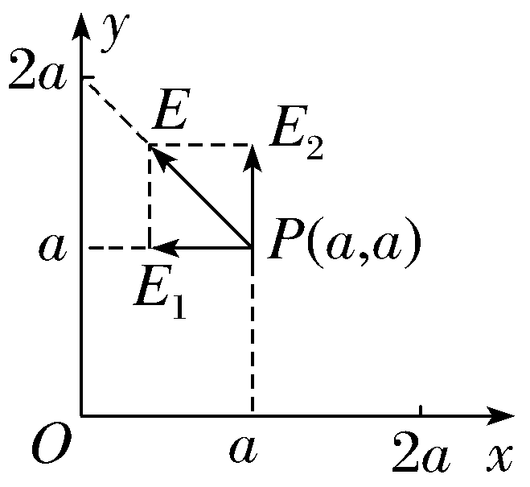
9.A 电荷量相等、符号相反的两个点电荷分别置于M、N两点，这时O点电场强度的大小为E₁＝$\frac{kQ}{r^{2}}$＋$\frac{kQ}{r^{2}}$＝$\frac{2kQ}{r^{2}}$，若将N点处的点电荷移到P点，O点的电场强度如图所示则O点的电场强度大小E₂＝$\frac{kQ}{r^{2}}$，则E₂与E₁之比为1∶2，故选A。
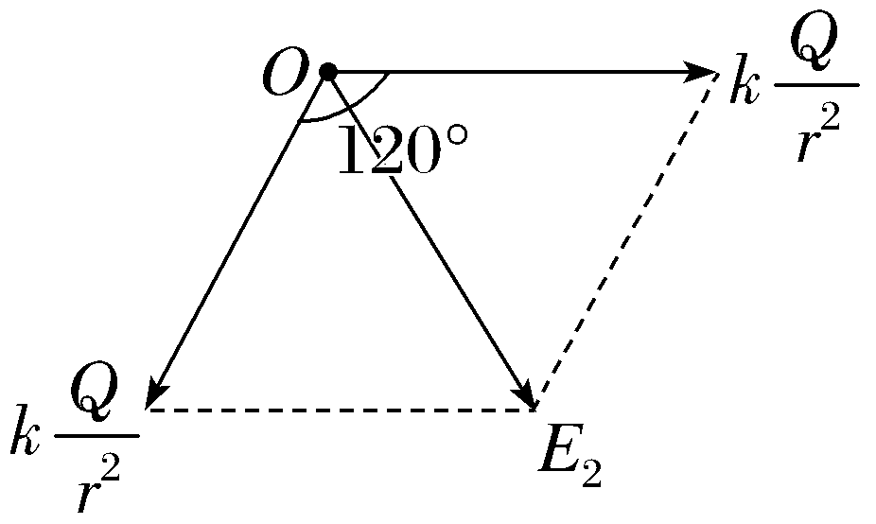
10.B 点电荷产生的电场线是直线，故图中两条电场线的反向延长线交点为场源电荷
位置，由于电场线方向向外，故场源电荷带正电，如图，设M与场源电荷距离为r，场源电荷为＋Q，则根据点电荷产生的电场强度公式E＝$\frac{kQ}{r^{2}}$，可知M点的电场强度为E＝$\frac{kQ}{r^{2}}$＝360 N/C，在M、N两点的连线上，点电荷q受到的静电力最大，则电场强度最大，则与场源电荷距离最短，分析可知最短距离为r₁＝rcos 53°，故电场强度最大值E₀＝$\frac{kQ}{{r_{1}}^{2}}$，所以点电荷q受到的静电力最大为F₀＝E₀q，联立以上，代入数据整理得F₀＝1×10^{－3} N，故B正确，A、C、D错误。
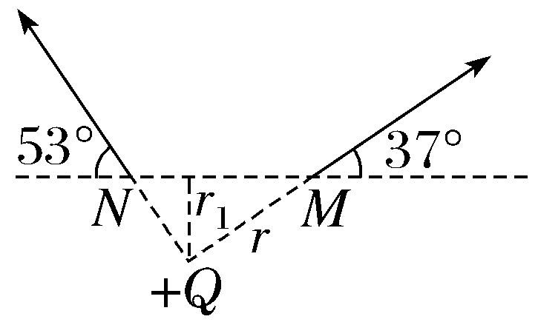
11.D 由题意可知，F-q图像的斜率表示电场强度，故A点的电场强度大小为
E_{A}＝$\frac{ΔF}{Δq}$＝$\frac{3}{0\text{.}1}$ N/C＝30 N/C，B点的电场强度为E_{B}＝$\frac{ΔF}{Δq}$＝$\frac{－1}{0\text{.}3}$ N/C＝－$\frac{10}{3}$ N/C，所以B点的电场强度大小为$\frac{10}{3}$ N/C，故A、B错误；由图可知，当A点为正试探电荷时所受静电力方向沿x轴正方向，则A点电场强度的方向沿x轴正方向，而当B点为正试探电荷时所受静电力方向沿x轴负方向，则B点电场强度的方向沿x轴负方向，所以点电荷Q是负电荷且在A、B两点之间，故C错误，D正确。
12.（1）mgtan θ （2）$\frac{mgr^{2}tanθ}{kQ}$ （3）4k$\frac{Q}{r^{2}}$－$\frac{4mgtanθ}{Q}$，方向水平向右
解析：（1）以小球B为研究对象，根据受力平衡可知小球B受到的库仑力F的大小为F＝mgtan θ。
（2）对B根据库仑定律可得F＝k$\frac{Qq}{r^{2}}$，
联立解得小球B的电荷量为q＝$\frac{mgr^{2}tanθ}{kQ}$。
（3）小球A在A、B连线中点处产生的电场强度大小为E_{A}＝k$\frac{Q}{{\left(\frac{1}{2}r\right)}^{2}}$＝4k$\frac{Q}{r^{2}}$，
小球B在A、B连线中点处产生的电场强度大小为E_{B}＝4k$\frac{q}{r^{2}}$＝$\frac{4mgtanθ}{Q}$，由于A的电荷量大于B的电荷量，则A、B连线中点处的电场强度大小为E＝E_{A}－E_{B}＝4k$\frac{Q}{r^{2}}$－$\frac{4mgtanθ}{Q}$，方向水平向右。
第2课时 电场线 匀强电场
1.A 负电荷的电场线向内聚拢，正电荷的电场线向外辐射，电场线密的地方电场强度大，所以A正确。
2.A 正电荷在电场中受到的电场力方向与电场线切线方向相同，所以正电荷在P点受电场力方向沿电场线方向，故A正确；只有一条电场线，图示电场可能是点电荷产生的电场，也可能是匀强电场，故B、C错误；在电场中电场线疏密表示电场强度的大小，只有一条电场线，无法判断电场强度大小，故D错误。
3.B 电场线的切线方向表示电场强度的方向，因此A、B两点处的电场强度方向不同，A错误；依据电场线的疏密程度可以体现电场强度的强弱，因此两个点电荷连线上，连线中点处的电场强度最小，B正确；若将一正点电荷从A点无初速度释放，假设正点电荷沿电场线做曲线运动到B点，正点电荷的受力方向沿电场线的切线即轨迹的切线，与正点电荷做曲线运动受力指向轨迹凹侧相矛盾，因此运动轨迹不会沿着电场线从A到B，C错误；电场线的疏密表示电场强度的大小，因此两个点电荷连线（直线）的中垂线上，从两个点电荷连线中点到无限远，电场强度越来越小，方向不变，D错误。
4.B A点的电场强度方向与电场线方向一致，即沿电场线向右，故A错误，B正确；正点电荷在某点所受静电力方向与该点的电场强度方向相同，所以，正电荷在A点所受静电力方向为向右，故C错误；由于是匀强电场，正点电荷在此电场中所受静电力沿电场线方向大小不变，故D错误。
5.D 受力分析如图所示
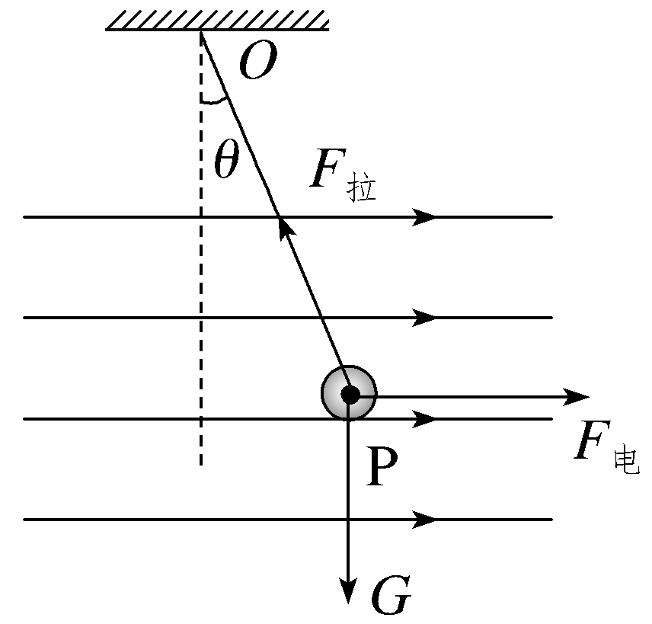
由图可知，静电力方向水平向右，小球带正电，A、B错误；由图可知，qE＝mgtan θ，解得q＝3×10^{－6} C，C错误；由图可知F_{拉}＝$\frac{mg}{cosθ}$，解得F_{拉}＝5×10^{－2} N，D正确。
6.D A、C项图中a、b两点处的电场强度大小相等、方向相反，A、C错误；B项图中，a、b两点处的电场强度大小和方向均不相同，B错误；由对称性可知，D项图中，a、b两点处的电场强度大小相等，且方向都是水平向右，D正确。
7.AC 根据摩擦起电的实质，毛皮失去电子，橡胶棒得到电子，两者所带电荷量大小相等，A正确；电场线是假想的线，电场是客观存在的一种特殊物质，电场线未画出的地方仍有电场，B错误；电场线上某点的切线方向表示该点电场强度的方向，由题图可知A、B两点电场强度方向不同，C正确；电场线越密集的地方，电场强度越大，故A点的电场强度比B点的电场强度小，D错误。
8.C 电场线的疏密反映电场强度的强弱，电场线越密，电场越强，电场方向为电场线的切线方向，故从图中可以看出A点、B点电场强度大小和方向均不同，故A、B错误；电场线从正电荷指向负电荷，故C正确；等量异种点电荷的电场线是对称的，而该电场线左右不对称，所以两点电荷所带电荷量不相等，故D错误。
9.D 根据电场线起始于正电荷（或无穷远）终止于无穷远处（或负电荷），且电场线关于虚线对称知，A、B带等量的正电荷，A、B错误；电场线只是形象描述电场的假想曲线，a、b两点处无电场线，但其电场强度并不为零，C错误；由对称性可知，a、b两点处电场强度大小相等，方向相反，则同一试探电荷在a、b两点所受电场力大小相等，方向相反，D正确。
10.A 正点电荷在A点的电场强度大小E'＝$\frac{kQ}{r^{2}}$，匀强电场在A点的电场强度大小为E，因方向相互垂直，根据平行四边形定则知，A点的合电场强度大小为E_{A}＝$\sqrt{E^{2}＋k^{2}\frac{Q^{2}}{r^{4}}}$，故A正确；点电荷在B点的电场强度的方向与匀强电场方向相同，因此B点的合电场强度大小为E_{B}＝E＋k$\frac{Q}{r^{2}}$，故B错误；点电荷在D点的电场强度方向与匀强电场方向相反且大小相等时，D点的电场强度大小为零，故C错误；根据电场强度的叠加原理，结合点电荷电场特点与匀强电场的方向，可知A、C两点的电场强度大小相等，方向不同，故D错误。
11.AC 等量异种点电荷连线的中垂线上各点的电场强度方向相同，由于E、F是连线中垂线上相对O点对称的两点，则其电场强度大小也相等；根据对称性可知，A、D两点处电场线疏密程度相同，则A、D两点电场强度大小相同，由图看出，A、D两点电场强度方向也相同；由图看出，B、O、C三点比较，O点的电场线最稀疏，电场强度最小；由图可知，电子从E点向O点运动过程中，电场强度逐渐增大，则静电力逐渐增大。故选A、C。
12.（1）正电，3×10^{－6} C （2）0.05 N （3）8×10³ N/C，方向垂直于OP斜向右上
解析：（1）对小球进行受力分析，因小球静止，故受力情况如图
静电力方向与电场同向，故小球带正电
小球受力平衡，由受力分析图得
qE＝mgtan 37°
解得q＝$\frac{mgtan37\text{°}}{E}$＝3×10^{－6} C。
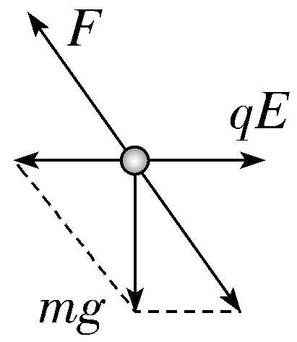
（2）根据受力分析图可知F＝$\frac{mg}{cos37\text{°}}$＝5×10^{－2} N。
（3）由Eq＝mgsin 37°
解得E＝8×10³ N/C
方向垂直于OP斜向右上方。
专题强化2 静电力的性质
1.B 电子做曲线运动，所受合力应该指向轨迹凹侧，速度沿轨迹切线，电子速率减小，则静电力与速度夹角应为钝角，电子带负电受力方向与电场强度方向相反，故B选项满足静电力指向轨迹凹侧，且静电力与速度夹角是钝角。故B正确。
2.ACD 根据粒子运动轨迹弯曲的情况，粒子所受电场力应指向运动轨迹的凹侧，又粒子所受电场力的方向沿电场线切线方向，可知此粒子带正电，选项A正确；由于电场线越密，电场强度越大，粒子所受电场力越大，根据牛顿第二定律可知加速度也越大，因此粒子在N点的加速度大于它在M点的加速度，选项B错误，C正确；粒子从M点运动到N点，电场力做正功，根据动能定理知此粒子在N点的动能大于它在M点的动能，选项D正确。
3.D 合力的方向指向轨迹的凹侧，所以点电荷所受静电力方向向右，根据题意，无法判断点电荷的电性和电场线方向，选项A、B、C错误；若点电荷从A点向B点运动，则静电力与速度方向夹角为锐角，点电荷做加速运动，经过B点时的速度比经过A点时的速度大，若点电荷从B点向A点运动，则静电力与速度方向夹角为钝角，点电荷做减速运动，经过B点时的速度仍比经过A点时的速度大，选项D正确。
4.A 由v-t图像可知，微粒的速度在逐渐减小，图像切线的斜率在逐渐增大，故此带负电的微粒做加速度越来越大的减速直线运动，所受静电力越来越大，由F＝qE知，电场强度增大，电场线越来越密。静电力方向与其运动方向相反，静电力向左，所以电场线方向向右，故A正确。
5.D 题图可以看成两组等量异种电荷电场强度的叠加，根据对称性可知，A、B两点处的电场强度大小相等、方向相反，故A错误；水平方向下面一组等量异种电荷在D点产生的电场强度大于水平方向上面一组等量异种电荷在D点产生的电场强度，且方向相反，根据矢量的合成可知，D点处的电场强度大小不等于0，同理，C点处的电场强度叠加后也不为0，故B错误；两等量正离子在O点产生的合电场强度为0，两等量负离子在O点产生的合电场强度为0，则四个离子在O点产生的合电场强度为0，则试探电荷q在O点所受静电力大小为0，故C错误；同理可知，A、B、C和D四个点处的电场强度大小相等，则试探电荷q在A、B、C和D点所受静电力大小相等，故D正确。
6.A 题图甲可以分成两个四分之一的圆环在圆心产生的电场强度的合电场强度为E，而这两个四分之一圆环分别产生的电场强度成90°夹角，根据平行四边形定则，单个四分之一圆环产生的电场强度为$\frac{\sqrt{2}}{2}$E，图乙在圆心产生的电场强度可以等效为三个四分之一的圆环在圆心产生的电场强度的合电场强度，而关于圆心对称的两个四分之一圆环在圆心的合电场强度为零，所以剩余的四分之一的圆环在圆心产生的电场强度，就是图乙中圆心处的电场强度，但图乙圆环的电荷线密度是图甲的2倍，故四分之一的圆环在圆心产生的电场强度为$\sqrt{2}$E，故选A。
7.B 圆环上的剩余电荷在O点产生的电场等效为E、O连线向右， 距离O点的距离为R的电荷量为－q的点电荷在O点产生的电场，其电场强度大小为E₁＝$\frac{kq}{R^{2}}$，方向水平右，在F点电荷量为－q的点电荷在O点产生的电场强度大小为E₂＝$\frac{kq}{{\left(2R\right)}^{2}}$＝$\frac{kq}{4R^{2}}$，方向水平向左，则O点的合电场强度大小为E＝E₁－E₂＝$\frac{3kq}{4R^{2}}$，方向水平向右，带电荷量为＋Q的试探电荷受到的静电力大小为F＝QE＝$\frac{3kQq}{4R^{2}}$，方向水平向右，故选B。
8.D 圆环上各点到A点的距离为r＝$\sqrt{R^{2}＋{\text{（}\sqrt{3}R\text{）}}^{2}}$＝2R，圆环上各点与A点的连线与竖直方向的夹角满足sin θ＝$\frac{R}{2R}$＝$\frac{1}{2}$
根据平行四边形定则可知
E＝$\frac{kQ}{r^{2}}$cos θ
联立解得Q＝$\frac{8\sqrt{3}R^{2}}{3k}$E
故选D。
9.C 设｜q_{A}｜＝4｜q_{B}｜＝4q，A带正电，受到的静电力水平向右，B带负电，受到的静电力水平向左。以整体为研究对象，设O、A间的细线与竖直方向的夹角为α，则由平衡条件得tan α＝$\frac{3qE}{2mg}$，分别以A、B球为研究对象，受力如图所示，设A、B间的细线与竖直方向的夹角为β，则由平衡条件得tan β＝$\frac{qE}{mg}$，可得α＞β，故C正确。
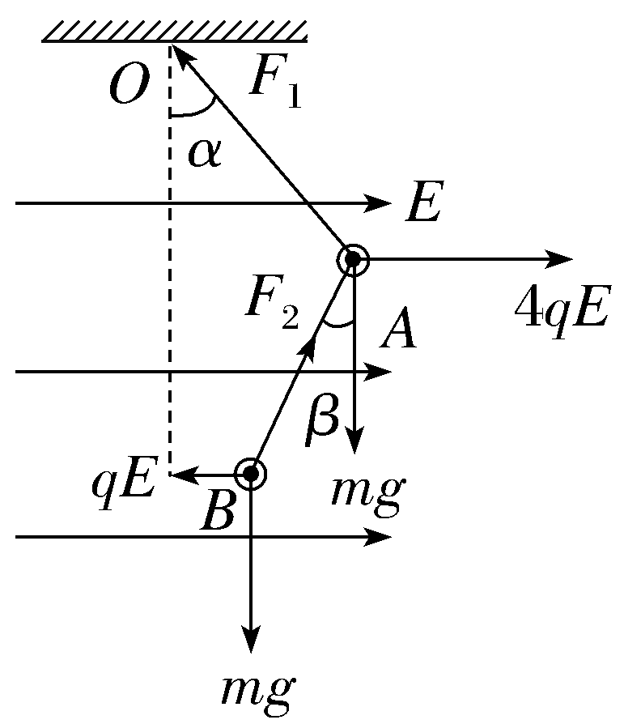
10.B 小球在重力、电场力以及绳子的拉力作用下处于平衡状态，且要保持绳子与竖直方向夹角θ不变，当小球所受静电力方向垂直于绳子向上时，静电力最小，受力如图所示，qE_{min}＝mgsin θ，故E_{min}＝$\frac{mgsinθ}{q}$，故选B。
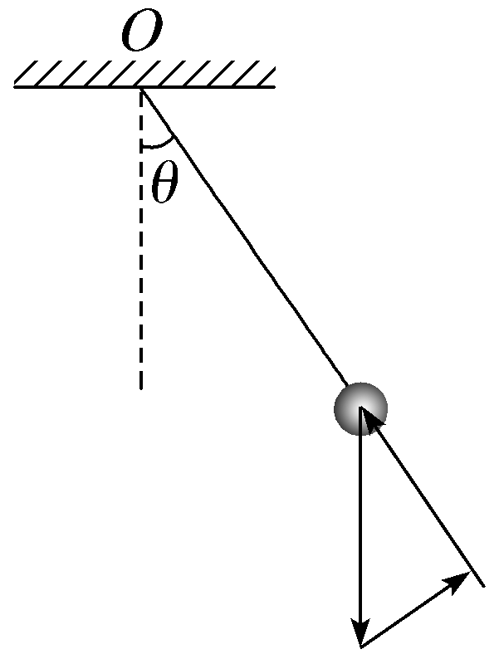
11.B BB'处绝缘棒带电荷量为－2q，可视为该处放有一根带电荷量为＋q的绝缘棒和一根带电荷量为－3q的绝缘棒，当正方体每条棱上的绝缘棒带电荷量相同时，O点处电场强度为0，则此时O点处电场可看成是BB'处带电荷量为－3q的绝缘棒产生的，当取走BB'处绝缘棒时，O点的电场强度大小为$\frac{E}{3}$，A错误；将AD处绝缘棒拿走，该处可视为放置有一根带电荷量为＋q的绝缘棒和一根带电荷量为－q的绝缘棒，则O点处电场可视为由AD处带电荷量为－q的绝缘棒和BB'处带电荷量为－3q的绝缘棒共同产生的，大小分别为$\frac{E}{3}$和E，两电场间的夹角为120°，由矢量合成的知识可知，O点处电场强度大小为$\frac{\sqrt{7}E}{3}$，B正确；同理可知，若将DD'处绝缘棒所带电荷量变为2q，O点处电场强度大小为$\frac{4E}{3}$，C错误；若将AD处绝缘棒所带电荷量变为2q，则O点处电场可视为由AD处带电荷量为＋q的绝缘棒和BB'处带电荷量为－3q的绝缘棒共同产生的，大小分别为$\frac{E}{3}$和E，两电场间的夹角为60°，由矢量合成的知识可知O点处电场强度大小为$\frac{\sqrt{13}E}{3}$，D错误。
12.（1）7.5×10⁴ N/C （2）12.5 m/s 与竖直方向夹角为37°斜向左下方
解析：（1）由平衡条件得小球所受静电力大小
F＝mgtan θ
所以电场强度的大小
E＝$\frac{F}{q}$＝$\frac{mgtanθ}{q}$＝$\frac{1\text{.}0×10^{－2}×10×0\text{.}75}{1\text{.}0×10^{－6}}$ N/C
＝7.5×10⁴ N/C。
（2）剪断细线后，小球所受合力大小
F_{合}＝$\frac{mg}{cos37\text{°}}$＝1.25mg
根据牛顿第二定律知，小球的加速度大小
a＝$\frac{F_{\text{合}}}{m}$＝1.25g＝12.5 m/s²
所以经过1 s时小球的速度大小v＝at＝12.5 m/s，方向与竖直方向夹角为37°斜向左下方。
4.静电的防止与利用
1.A 根据导体表面电荷分布与尖锐程度有关可知，A金属柱尖端电荷密集，容易发生尖端放电现象，故选项A正确。
2.D ①现象产生的原理是摩擦起电，该过程中只有电荷的转移，没有电荷的产生，与煤气灶点火装置原理（即尖端放电）不相同，故A、B错误；②现象、避雷针、煤气灶点火装置的原理均为尖端放电，故C错误；高压设备中的导体表面做得尽量光滑是为了避免尖端放电，即是为了避免②现象，故D正确。
3.C A点处于点电荷的电场中，所以A点的电场强度不等于0，金属空心导体放在点电荷的电场中，出现静电感应现象，最终处于静电平衡状态，导体内部的电场强度处处为0，所以B、C两点的电场强度都为0，则E_{A}＞E_{B}＝E_{C}＝0，故A、B错误，C正确；处于静电平衡的导体的电势处处相等，其内表面不带电，故D错误。
4.B 首先带正电荷的小球C从A球开口处放入A球中央，根据静电感应现象可知，A球内表面带负电荷，外表面带正电荷。用手接触A球相当于把A球接地，由大地传导过来的电子与A球外表面的正电荷中和，使A球外表面不带电，此时A球对内起静电屏蔽作用，A球内的电场不影响外部。用手接触B时，无电荷移动，B球不带电。当带正电荷的C球从A球内移走后，A球内表面所带的负电荷移至外表面，所以此时A球带负电荷。由上述可知，选项B正确。
5.D 由题图知，工件带正电，涂料微粒在静电力作用下向工件靠近，可知涂料微粒带负电，A错误；离工件越近，涂料微粒所受静电力越大，B错误；涂料微粒在静电力作用下向工件运动，则静电力对涂料微粒做正功，其动能增大，C错误，D正确。
6.CD 甲图中，该女生接触带电的金属球，属于接触起电，与金属球带同种性质的电荷，故A错误；乙图中线状电离器B带负电，管壁A带正电，带负电的尘埃被收集在管壁A上，故B错误；丙图中，燃气灶中电子点火器点火应用了尖端放电的原理，故C正确；金属体壳能产生静电屏蔽作用，两条优质的话筒线外面包裹着金属外衣应用了静电屏蔽的原理，故D正确。
7.C 此题关键要清楚静电屏蔽的两种情况。达到静电平衡后，各图电荷分布情况大致如图所示。由于静电屏蔽，选项A中验电器的金属箔不能张开；选项B中金属网接地，但是金属网仍然处于静电平衡状态，故其内部电场强度处处为0；选项C中金属网外壳带正电，能使验电器的金属箔张开；选项D中金属网外部没有电场，因此C正确。
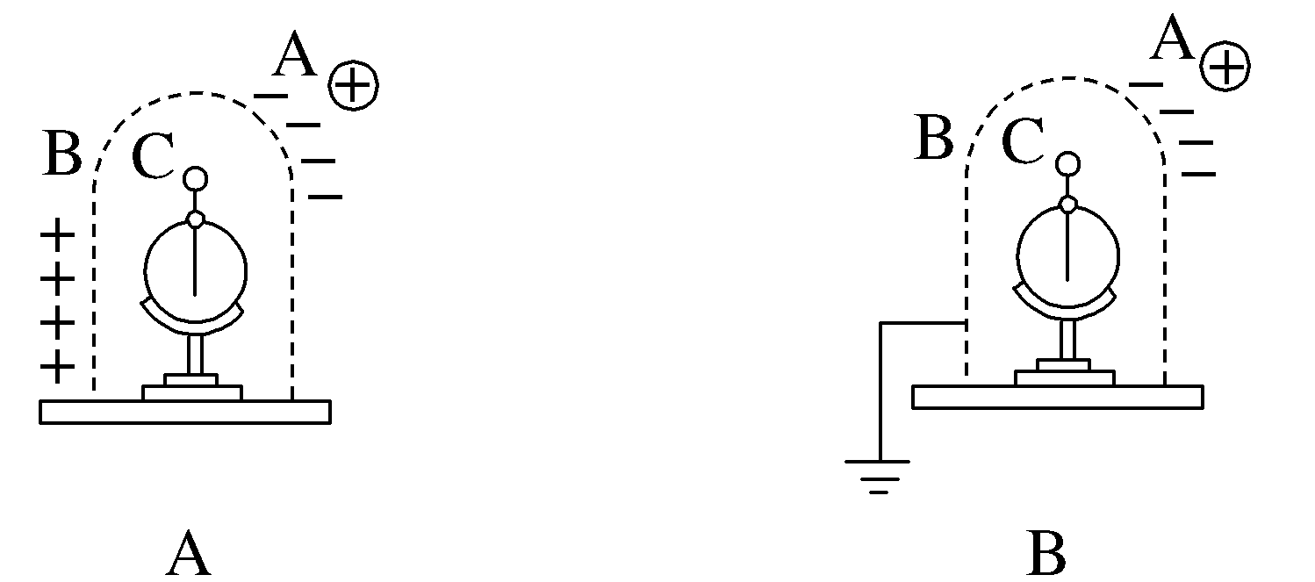
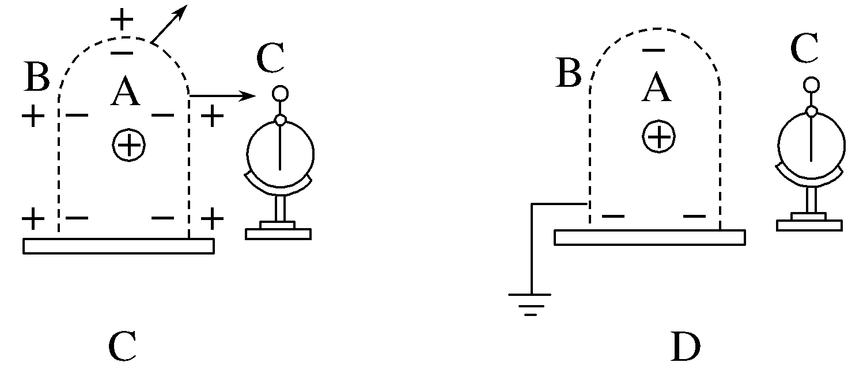
8.C 带电粒子运动轨迹弯曲方向的内侧且与电场线相切，即为受力方向，由于受力方向与电场方向相反，故该粒子带负电，A错误；由电场线的疏密可知电场强度的强弱，故E_{A}＜E_{B}，B错误；由于粒子带负电荷，受力方向与运动方向夹角为钝角，A到B的过程中静电力做负功，故粒子的动能E_{kA}＞E_{kB}，C正确；根据题图可知，云层带正电，根据静电感应原理，避雷针上自由电子运动方向自下而上，所以电流方向自上而下，D错误。
9.AC 若A球带电，则B球相当于放置在金属球壳内，B球处的电场强度为零，故A正确；若B球带电，则A球相当于放置在金属球壳和大地构成的导体球壳内，A球处的电场强度也为零，故B错误；由于球壳接地时对内外电场都有静电屏蔽作用，A、B两球彼此不会相互影响，故C正确，D错误。
10.ABD 电荷Q与感应电荷在金属球内任意位置激发的电场强度都是等大且反向，金属球内部合电场强度为零，电荷不再移动，处于静电平衡状态，故A、B正确；由公式E＝$\frac{kQ}{r^{2}}$可知，电荷Q在金属球球心处激发的电场强度大小为E＝k$\frac{Q}{{\left(2r\right)}^{2}}$，方向向左，故C错误；感应电荷在金属球球心处激发的电场强度与点电荷在球心处产生的电场强度大小相等，方向相反，即为k$\frac{Q}{{\left(2r\right)}^{2}}$，方向向右，故D正确。
11.5.4×10⁵ N/C，方向由O指向A
解析：q₁在O点产生的电场强度大小E₁＝k$\frac{q_{1}}{{\left(\frac{d}{2}\right)}^{2}}$＝3×10⁵ N/C，方向由O指向B；q₂在O点产生的电场强度大小E₂＝k$\frac{\text{｜}q_{2}\text{｜}}{{\left(\frac{d}{2}\right)}^{2}}$＝2.4×10⁵ N/C，方向由O指向B；设感应电荷在O点的电场强度大小为E₃，由静电平衡条件知E₃＝E₁＋E₂＝5.4×10⁵ N/C，方向由O指向A。
第十章 静电场中的能量
1.电势能和电势
1.D 静电力做功与路径无关，只与初、末位置有关，所以将一电荷量为q的正电荷从A点分别沿不同的路径（曲线ADB、直线AB、折线ACB）移到B点静电力做功都相同。故选D。
2.C 正电荷所受静电力方向与电场方向相同可知，点电荷从a→b过程，静电力做正功，故A错误；点电荷从b→c过程，静电力做正功，故B错误；点电荷从c→d过程，静电力做负功，故C正确；点电荷从d→a过程，由于移动方向与静电力方向垂直，则静电力不做功，故D错误。
3.C 把负点电荷沿电场线方向由a点移至c点的过程中，静电力方向与位移方向相反，故静电力做负功，电势能增加，故C正确，A、B、D错误。
4.BD 由题图可知，矿料分选器内的电场方向水平向左，带正电的矿粉受到水平向左的静电力，所以会落到左侧，选项A错误；无论矿粉带什么电，在水平方向上都会在静电力的作用下沿静电力的方向偏移，故静电力做正功，矿粉的电势能减少，选项C错误，B、D正确。
5.A 电场线的疏密反映电场强度的大小，C点电场线比D点密集，可知E_{C}＞E_{D}，B点电场线比A点密集，可知E_{A}＜E_{B}，选项A正确，B错误；沿电场线方向电势逐渐降低，可知φ_{A}＞φ_{B}，φ_{C}＞φ_{D}，选项C、D错误。
6.B 根据电场线的疏密程度可知，B点的电场强度比A点的小，A错误；根据沿电场方向电势降低，且等势面与电场方向垂直，可知B点电势比A点电势高，B正确；正点电荷从A点移到B点过程中，有W_{AB}＝qU_{AB}＜0，可知静电力做负功，正点电荷的机械能减小，电势能增加，C、D错误。
7.C 由于b点处的电场线更密集，因此电场强度大小关系为：E_{a}＜E_{b}，A错误；沿电场线方向电势降低，因此电势高低关系为：φ_{a}＞φ_{b}，B错误；电子从a点运动到c点的过程中，静电力做负功，因此其电势能逐渐变大，动能逐渐变小，C正确，D错误。
8.D 像素由黑变白的过程中，静电力对黑色微粒和白色微粒都做正功，A错误；像素由黑变白的过程中，黑色微粒受到的静电力向下，位移向下，静电力对黑色微粒做正功，黑色微粒的电势能减小，B错误；像素呈黑色时，胶囊下方的电极带负电，像素胶囊里电场线方向向下，黑色微粒所在区域的电势高于白色微粒所在区域的电势，C错误；透明面板为黑色时，电场向下，黑色微粒所在区域的电势高，透明面板为白色时，电场向上，黑色微粒所在区域的电势高，D正确。
9.D 等量异种电荷的电场分布图如图所示，由电场线分布图可知，M点和N点电场强度大小相等，方向不相同。根据沿电场方向电势降低，可知φ_{N}＞φ_{A}＞φ_{M}，沿直线从A点到M点，电势降低，故A、B错误；将电子沿直线从N点移动到A点，电势降低，由公式E_{p}＝qφ可知，将电子沿直线从N点移动到A点，电势能逐渐增加，故D正确；同理，将电子沿直线从M点移动到A点，电势升高，电势能降低，静电力一直做正功，故C错误。
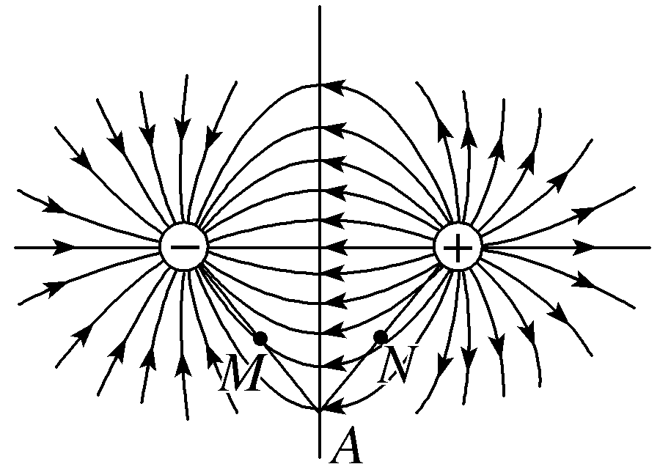
10.（1）－1.2×10^{－7} J （2）60 N/C （3）减少1.44×10^{－7} J
解析：（1）静电力做功与电势能的关系为W₁＝E_{pA}－E_{pB}
规定A点电势为零，即E_{pA}＝0
电荷在B点的电势能为E_{pB}＝－W₁＝－1.2×10^{－7} J。
（2）由W₁＝qE·AB得，该电场的电场强度大小为E＝$\frac{W_{1}}{q\text{·}AB}$＝$\frac{1\text{.}2×10^{－7}}{4×10^{－8}×5×10^{－2}}$ N/C＝60 N/C。
（3）该电荷从B到C，静电力做功为W₂＝F·BC·cos 60°＝qE·BC·cos 60°
＝4×10^{－8}×60×12×10^{－2}×0.5 J＝1.44×10^{－7} J，
所以，该过程电荷的电势能减少1.44×10^{－7} J。
11.AD 由图乙可知，电子做初速度为零的且加速度增大的加速直线运动，说明电子所受静电力增大，电子在A点受到的静电力小于在B点受到的静电力，即F_{A}＜F_{B}，由F＝qE可知，A点的电场强度小于B点的电场强度，即E_{A}＜E_{B}，故D正确，B错误；电子由静止开始沿电场线从A运动到B，静电力的方向从A指向B，而电子带负电，则电场强度方向从B指向A，根据沿着电场线方向电势降低可知，A点的电势低于B点电势，即φ_{A}＜φ_{B}，故A正确；由图乙可知，电子的速度增大，动能增大，根据能量守恒定律可知，电子的电势能减小，则电子在A点的电势能大于在B点的电势能，即E_{pA}＞E_{pB}，故C错误。
12.（1）2$\frac{kQ}{r^{2}}$sin θ，方向沿OC方向向上
（2）$\sqrt{\frac{2kQq}{rm}}$sin θ，方向垂直于纸面向里或者向外
（3）2$\sqrt{\frac{kQq}{rm}\left(\frac{1}{cosθ}－1\right)}$
解析：（1）两点电荷均为正电荷且带电荷量相等，则两点电荷在C点处产生的电场强度方向均背离各自电荷，电场强度如图所示
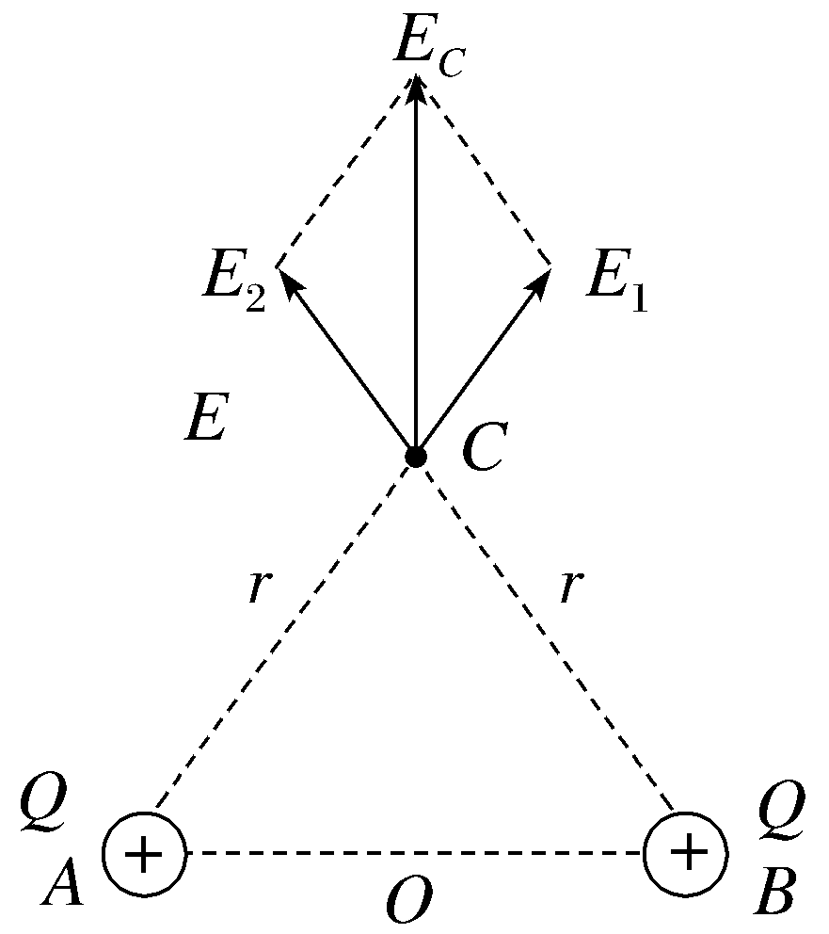
根据电场强度的矢量合成法则可得C点的电场强度E_{C}＝2$\frac{kQ}{r^{2}}$sin θ，方向沿OC方向向上。
（2）设圆周运动的半径为R，则有qE_{C}＝m$\frac{v^{2}}{R}$，R＝rsin θ，
联立解得v＝$\sqrt{\frac{2kQq}{rm}}$sin θ，方向垂直于纸面向里或者向外。
（3）根据题意可知，C点电势为φ_{C}＝$\frac{2kQ}{r}$，
O点电势为φ_{O}＝$\frac{2kQ}{rcosθ}$，
设此点电荷刚好能够到达O点，由能量守恒定律可得qφ_{C}＋$\frac{1}{2}$m${v_{0}}^{2}$＝qφ₀＋0，
解得v₀＝2$\sqrt{\frac{kQq}{rm}\left(\frac{1}{cosθ}－1\right)}$。
2.电势差
1.D 根据静电力做功的计算公式可得，将点电荷从B点移到A点，静电力做功为W＝qU_{BA}，而U_{BA}＝－U_{AB}＝－10 V，代入数据解得W＝－2×10^{－10} J，故选D。
2.B 点电荷从A点到B点，由静电力做功得W_{AB}＝q（φ_{A}－φ_{B}），又W_{AB}＝－1.6×10^{－7} J，φ_{B}＝0，解得φ_{A}＝80 V，点电荷从B点移动到C点，由静电力做功得W_{BC}＝q（φ_{B}－φ_{C}），又W_{BC}＝4.0×10^{－7} J，解得φ_{C}＝200 V，点电荷在C点的电势能为E_{pC}＝qφ_{C}，代入数据解得E_{pC}＝－4.0×10^{－7} J，故选B。
3.A 点电荷在A点的电势能大于其在B点的电势能，从A到B静电力做正功，所以该点电荷一定为负电荷，且W_{AB}＝E_{pA}－E_{pB}＝1.2×10^{－8} J－0.80×10^{－8} J＝0.40×10^{－8} J，故A项正确，B、D项错误；U_{AB}＝$\frac{W_{AB}}{q}$＝$\frac{0\text{.}40×10^{－8}}{－1\text{.}0×10^{－9}}$ V＝－4.0 V，故C项错误。
4.CD 根据题意知，B、C、D三点都在以点电荷＋Q为圆心的同一圆周上，而此圆周是一个等势线，各点的电势相等，则各点到A点的电势差U相等，由静电力做功公式W＝qU可知静电力做功相等。故C、D正确。
5.C 因上、下为两块夹有绝缘介质的平行金属薄膜，则a点所在的线是电场线，A错误；因c点的电场线较b点密集，则c点的电场强度比b点的大，B错误；因b、c两点所处的线为等势线，可知b、c两点间的电势差的值比a、c两点间的大，C正确；因d、g两点在同一电场线上，电势不相等，则将电荷沿图中的线从d→e→f→g移动时静电力做功不为零，D错误。
6.A 负电荷在电势越高处电势能越小，故电子在a处的电势能大于在b处的电势能，A正确；等差等势面越密处电场强度越大，故a处的电场强度小于b处的电场强度，B错误；由牛顿第二定律可得qE＝ma，a处电场强度较小，电子在a处的加速度较小，故电子从a到b运动时，加速度一定发生变化，C错误；由于电场线总是跟等势面垂直，故电子在a处受到的静电力方向与a处虚线垂直，D错误。
7.A 负点电荷的等势面是以点电荷为球心的一簇球面，负点电荷的电场线方向由无穷远指向点电荷，离点电荷越近，电势越低，等势面越密集，P点电势低于Q点电势，把一负电荷从P点移到Q点，静电力做正功，故A正确，C错误；根据等势面的疏密程度可知，P点的电场强度大于Q点的电场强度，故B错误；P点电势低于Q点电势，根据E_{p}＝qφ，可知一个正电荷在P点的电势能比它在Q点时的电势能小，故D错误。
8.A 电场强度的方向由高电势指向低电势，故避雷针带正电，A正确；根据电场线与等势面垂直，结合电场线疏密程度和对称性可知，A、B两点的电场强度大小相同，但是方向不同，B错误；由W_{AC}＝qU_{AC}＝q（φ_{A}－φ_{C}），根据q＞0，φ_{A}＞φ_{C}，可知正电荷从A移动到C点， 该过程静电力做正功，C错误；负电荷在电势低的地方电势能大，因为φ_{A}＞φ_{C}，故负电荷在C处电势能大，D错误。
9.C A点和B点不在同一个等势面上，且沿电场线方向电势降低，故B点的电势低于A点的电势，A错误；由电场的对称性可知，C点和D点的电场强度大小相同，方向不同，B错误；将正电荷从A点移至B点，电势能减少，静电力做正功，C正确；C点和D点在同一个等势面上，负电荷在C、D两点电势能相等，将负电荷从C点沿直线CD移至D点，电势先增大后减小，电势能先减小后增大，D错误。
10.D 据题图乙可知，由C到A的运动中，带电物块的速度逐渐增大，静电力做正功，电势能减小，A错误；两个等量的同种正电荷，其连线中垂线上电场强度方向由O点沿中垂线指向外侧，则由C点到A点的电势逐渐减小，B错误；据题图乙可知，物块在A、B两点的速度大小分别为v_{A}＝6 m/s，v_{B}＝4 m/s，由动能定理可得，静电力做功为W_{AB}＝$\frac{1}{2}$m${v_{B}}^{2}$－$\frac{1}{2}$m${v_{A}}^{2}$＝$\frac{1}{2}$×0.1×4² J－$\frac{1}{2}$×0.1×6² J＝－1 J，则有U_{AB}＝$\frac{W_{AB}}{q}$＝$\frac{－1}{2×10^{－3}}$ V＝－500 V，C错误；据v-t图像的斜率表示加速度，可知物块在B点的加速度最大，为a＝$\frac{4}{7－5}$ m/s²＝2 m/s²，所受的静电力最大，为F＝ma＝0.1×2 N＝0.2 N，据电场强度的定义式可得E＝$\frac{F}{q}$＝$\frac{0\text{.}2}{2×10^{－3}}$ V/m＝100 V/m，可知B点的电场强度最大，为100 V/m，D正确。
11.（1）20 V 60V （2）40 V －4.0×10^{－8} J
解析：（1）由题意可知W_{AB}＝qU_{AB}，解得U_{AB}＝$\frac{W_{AB}}{q}$＝20 V
电荷从B点移动到C点，电势能增加了4.0×10^{－8} J，说明在此过程中，电场力也是做负功，同理可得U_{BC}＝$\frac{W_{BC}}{q}$＝40 V
根据电势差的关系可得U_{AC}＝U_{AB}＋U_{BC}＝60 V。
（2）因为φ_{B}－φ_{C}＝U_{BC}且φ_{C}＝0，所以B点的电势
φ_{B}＝40 V，B点的电势能
E_{pB}＝qφ_{B}＝－4.0×10^{－8} J。
12.C 根据等量异种点电荷的电场线特点可知，圆环所在平面为等势面，匀强电场方向竖直向上，则小球从A到C的过程电势增加，电势能增加，A错误；当电场强度满足Eq＝mg时，小球运动时受到的向心力大小不变，可沿圆环做匀速圆周运动，B错误；根据动能定理（mg－Eq）R＝$\frac{1}{2}$m${v_{B}}^{2}$－$\frac{1}{2}$m${v_{0}}^{2}$，可求出小球到B点时的速度v_{B}，根据a₁＝$\frac{{v_{B}}^{2}}{R}$，可得小球的向心加速度，再根据牛顿第二定律mg－Eq＝ma₂，可得小球的切向加速度a₂，再根据矢量合成可得B点的加速度为a＝$\sqrt{{a_{1}}^{2}＋{a_{2}}^{2}}$，C正确；小球在D点受到竖直向下的重力、竖直向上的静电力、平行MN方向的来自等量异种点电荷的静电力和圆环的作用力，圆环的作用力的一个分力与等量异种点电荷产生的静电力平衡，其与MN平行，而另一分力提供向心力，方向指向圆心，故小球在D点受到圆环的作用力方向不平行MN，D错误。
3.电势差与电场强度的关系
1.D 依题意，可求得A、B间的电势差和该电场的电场强度大小分别为U_{AB}＝φ_{A}－φ_{B}＝30 V－10 V＝20 V，E＝$\frac{U_{AB}}{d_{AB}}$＝$\frac{20V}{0\text{.}2m}$＝100 V/m，故选D。
2.C A、B两点沿电场线方向的距离d＝lcos 60°＝0.1×$\frac{1}{2}$ m＝0.05 m，B点电势低于A点电势，U_{BA}＝－Ed＝－100×0.05 V＝－5 V，因U_{BA}＝φ_{B}－φ_{A}，φ_{A}＝0，则φ_{B}＝－5 V，C正确。
3.A 圆心O的电势φ_{O}＝$\frac{φ_{d}＋φ_{b}}{2}$＝6 V，则O点和c点连线为等势线，则电场强度方向沿dO指向O点，电场强度的大小为E＝$\frac{U_{dO}}{r}$＝$\frac{4}{2}$ V/cm＝2 V/cm，选项A正确，B、C错误；a、O两点电势相等，可知电子从a点运动到O点，静电力做功为零，选项D错误。
4.C a、b两点的电势差U_{ab}＝20 V，则电场强度的大小为E＝$\frac{U_{ab}}{l_{ab}cos60\text{°}}$＝200 V/m，A错误；b、d两点的电势差为U_{ab}＝E×$\frac{l_{ab}}{2}$（1－cos 60°）＝10 V，又U_{bd}＝φ_{b}－φ_{d}，所以b点的电势比d点的高10 V，B错误；将电子从c点移到d点，静电力做功为W＝－eEl_{cd}＝－200×0.2 eV＝－40 eV，C正确；根据沿电场线电势降低，则有φ_{a}＜φ_{c}，电势能E_{p}＝qφ，由于电子带负电，则有E_{pa}＞E_{pc}，即电子在a点的电势能大于在c点的电势能，D错误。
5.B 电场线越密集电场强度越大，所以E_{a}＜E_{b}＜E_{c}，匀强电场中U＝Ed，由于${\overline{E}}_{ab}$＜${\overline{E}}_{bc}$，所以U_{ab}＜U_{bc}，故A错误；因为E＜${\overline{E}}_{ab}$，所以U_{ab}＞Ed，故C、D错误，B正确。
6.C 将电荷量q＝＋1.6×10^{－10} C的电荷从A移动到C的过程中，电势能减少了2.56×10^{－9} J，则静电力做正功，静电力向右，故点电荷Q带正电，A错误；C、D两点的电场强度大小相等、方向不同，B错误；点电荷Q带正电，则A点的电势高于D点的电势，根据E_{p}＝qφ可知，负电荷在A点的电势能小于在D点的电势能，C正确；根据电势能的公式有φ_{A}＝$\frac{ΔE_{p}}{q}$＝16 V，点电荷的电场不是匀强电场，AB间的电场强度大于BC间的电场强度，因此由U＝Ed，可知U_{AB}＞U_{BC}，即φ_{A}－φ_{B}＞φ_{B}－φ_{C}，则中点B的电势不等于8 V，D错误。
7.D 电场线从高等势面指向低等势面，即电场线从图中的正电荷指向负电荷，因此b点所在的等势面高于a点所在的等势面，a点电势低于b点电势，A错误；a、c两点电场强度方向不同，故电场强度不同，B错误；从d→e→f电场强度逐渐减小，间距相等，结合U＝Ed，可知0＜U_{fe}＜U_{ed}，则U_{fd}＜2U_{ed}，C错误；a点与f点在同一等势面上，a、b两点和f、b两点的电势差相等，根据静电力做功W＝qU，可知从a到b与从f到b，静电力对电子做功相等，D正确。
8.B 因为电场是匀强电场，且e为ab的中点，则有φ_{a}－φ_{e}＝φ_{e}－φ_{b}，解得e点电势为φ_{e}＝0，故A不符合题意；由于φ_{c}＞φ_{b}，可知匀强电场的电场强度方向由c指向b，水平向左；大小为E＝$\frac{φ_{c}－φ_{b}}{bc}$＝200 V/m，故B符合题意，D不符合题意；因为电场是匀强电场，且ab与dc平行相等，则有U_{ab}＝U_{dc}，故C不符合题意。
9.C 电场线越密的地方电场强度越大，所以B、C两点间的电场强度大于C、D两点间的电场强度，由U＝Ed可得B、C两点间电势差大于C、D两点间电势差，即φ_{B}－φ_{C}＞φ_{C}－φ_{D}，变形得φ_{C}＜$\frac{φ_{B}＋φ_{D}}{2}$，A、B错误；电子带负电，把电子从B点移到D点，静电力做负功，电子的电势能增大，所以电子在B点时的电势能小于在D点时的电势能，C正确；电场线越密的地方电场强度越大，所以从B点到D点电场强度逐渐减小，电子从B到D的加速度逐渐减小，又因静电力做负功，所以电子做加速度减小的减速运动，D错误。
10.AD 线段CD和AB平行，根据几何关系有2｜CD｜＝｜AB｜＝2R，所以U_{AB}＝2U_{CD}即φ_{A}－φ_{B}＝2（φ_{C}－φ_{D}），代入数据解得φ_{A}＝7 V，A正确，B错误；线段AB的中点O的电势φ_{O}＝$\frac{φ_{A}＋φ_{B}}{2}$＝3 V，AO的中点N的电势φ_{N}＝$\frac{φ_{A}＋φ_{O}}{2}$＝5 V，所以CN是一条等势线，由几何关系知CN⊥AB，故电场方向由A指向B，电场强度大小为E＝$\frac{U_{AB}}{AB}$＝400 V/m，C错误，D正确。
11.（1）9 V （2）30 V/m
解析：（1）A、C两点的电势差U_{AC}＝$\frac{－W_{0}}{q}$＝9 V，A、B两点电势相等，则U_{BC}＝U_{AC}＝9 V。
（2）根据匀强电场中电势差与电场强度的关系有U_{BC}＝Ed，解得E＝30 V/m。
12.（1）8 V －4 V （2）8 V －1.2×10^{－5} J （3）40$\sqrt{5}$ V/m
解析：（1）A、B两点间的电势差为
U_{AB}＝$\frac{W_{AB}}{q}$＝$\frac{－2\text{.}4×10^{－5}}{－3×10^{－6}}$ V＝8 V
B、C两点间的电势差为
U_{BC}＝$\frac{W_{BC}}{q}$＝$\frac{1\text{.}2×10^{－5}}{－3×10^{－6}}$ V＝－4 V。
（2）如果规定B点的电势为0，则有U_{AB}＝φ_{A}－φ_{B}，
可得A点的电势为φ_{A}＝8 V，
根据功能关系W_{BC}＝－ΔE_{pBC}＝E_{pB}－E_{pC}，
其中E_{pB}＝qφ_{B}＝0，
可得该点电荷在C点的电势能E_{pC}＝－1.2×10^{－5} J。
（3）取AB的中点为D，有φ_{D}＝$\frac{φ_{A}＋φ_{B}}{2}$＝4 V＝φ_{C}
则DC连线为等势线，过点B作DC的垂线即为电场线，电场线方向指向电势降低的方向，如图所示
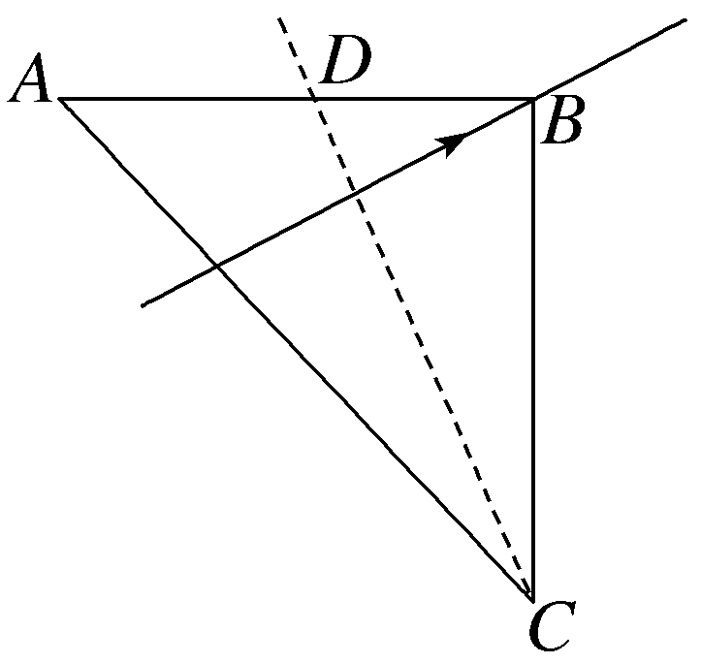
由几何关系可知，B点到CD的距离为d＝2$\sqrt{5}$ cm
匀强电场的电场强度大小为
E＝$\frac{U}{d}$＝$\frac{4}{2\sqrt{5}×10^{－2}}$ V/m＝40$\sqrt{5}$ V/m。
专题强化3 带电粒子在电场中的运动轨迹
功能关系和图像问题
1.B 沿着电场线方向电势逐渐降低，A错误；粒子做曲线运动，受力指向弧线凹侧，静电力与速度夹角为锐角，则可知静电力对粒子做正功，粒子动能增加，电势能减小，所以E_{kA}＜E_{kB}，B正确，D错误；由于粒子受力向下，与电场线方向相同，所以粒子带正电，C错误。
2.D 根据公式U＝Ed，又因为AB＝BC，且A、B间电场强度较小，所以U_{AB}＜U_{BC}，A错误；a对应粒子，静电力做正功，动能在增大，电势能在减小，B错误；b对应粒子，做圆周运动，静电力不做功，动能和电势能均不变，C错误；a对应粒子，电场强度逐渐减小，静电力减小，加速度减小，c对应粒子，电场强度逐渐增大，静电力增大，加速度增大，b对应粒子，电场强度大小不变，静电力大小不变，加速度大小不变，D正确。
3.C 由v-t图像可知，负电荷在电场中做加速度增大的加速运动，故负电荷所受的静电力由A指向B且增大，说明从A到B电场强度越来越大，电场线逐渐密集，且负电荷受力方向与电场方向相反，故电场线方向由B指向A，故C正确，A、B、D错误。
4.D 因为不知道带电金属块的电性，所以无法判断电场方向，故A、B错误；克服静电力做功为10 J，则电势能增加10 J，故C错误；机械能的改变量等于除重力和弹力以外的其他力所做的总功，故应ΔE＝40 J－10 J－20 J＝10 J，故D正确。
5.ABD 小物块从M运动到N的过程中，一定受到向右的摩擦力，所以库仑力一定向左，随着小物块由M运动到N，与电荷Q距离越来越大，所以小物块受到的静电力逐渐减小，A正确；由动能定理可得W_{E}－μmgx＝0，即W_{E}＝μmgx，静电力做正功，小物块具有的电势能减小，其减少量等于克服滑动摩擦力做的功，B、D正确；因为点电荷Q的电性未知，所以不能判断M、N两点电势的高低，C错误。
6.D 电场线与等势线垂直，静电力与电场线共线，所以电子在a点处所受静电力方向与a处虚线垂直，A错误；等差等势线越密集的地方，电场强度越大，则电子在b点所受的静电力大于在f点所受的静电力，B错误；根据E_{p}＝qφ可知，电子在电势高的位置电势能较小，则电子从c到d，电势能增大，静电力做负功，C错误；只有静电力做功，则电势能与动能之和不变，则有E_{ka}＋（－e）φ_{a}＝E_{kc}＋（－e）φ_{c}，解得E_{kc}＝60 eV，D正确。
7.A 题图中a点左侧，b点右侧的电场强度方向都沿x轴负方向，则a点处为正点电荷，b点处为负点电荷，又两点电荷的电荷量相等，由等量异种点电荷电场特点知c、d两点的电场强度相同，c点电势更高，A正确，B、C、D错误。
8.A 粒子带负电荷，开始时由电势低处向电势高处运动，又粒子沿x轴运动过程中的总能量恒为0，则开始运动时动能为0，电势能也为0，则粒子的活动区间是[x₂，x₃]，A正确；负电荷在电势最高处，电势能最小，根据总能量守恒，可知此时动能最大，则可知运动过程中的最大动能为E_{km}＝qφ₀，B错误；根据φ-x图像的斜率大小表示电场强度大小，由题图可知，原点图像的切线斜率为0，故原点的电场强度为0，不是最大，C错误；若粒子在x₁位置释放，粒子在x₁处的动能为0，由题图可知，粒子在x₁和x₄两个位置的电势相等，则粒子在两处的电势能也相等，根据总能量守恒可知，粒子在x₄的动能也为0，故粒子会在x₁和x₄间做往复运动，D错误。
9.CD 由E-x图像与x轴所围“面积”表示电势差可知A、B两点电势一定不相等，故A错误；若为E-x图像，由于沿x轴方向的电场强度方向不变，所以静电力一直做负功或做正功，故B错误；若为φ-x图像，其斜率代表沿x轴方向的电场强度，则A、B两点沿x轴方向的电场强度大小相等，方向相反，故C正确；由E_{p}＝qφ，q＜0，可知由A到B电子电势能先增大后减小，即静电力先做负功后做正功，故D正确。
10.D 由于电子所受的静电力的方向与电场强度方向相反，所以电子向圆心运动，电场强度逐渐增大，根据F＝eE可知，电子受到的静电力逐渐增大；静电力对电子做正功，动能增大，故电子的速度逐渐增大，根据牛顿第二定律可知a＝$\frac{eE}{m}$，电子的加速度也是逐渐增大，v-t图像斜率在增大，A、B均错误；根据E_{p}＝eEx，电子向圆心运动，电场强度增大，E_{p}-x图线的斜率绝对值在增大，C错误；根据φ＝$\frac{E_{p}}{e}$，E_{p}＝eEx，解得φ＝Ex，电子向圆心运动，逆电场线运动电势升高，电场强度增大，φ-x图线的斜率增大，图线向上弯曲，D正确。
11.（1）2q$\sqrt{\frac{k}{3mg}}$ （2）－0.6mgs （3）－$\frac{0\text{.}6mgs}{q}$
解析：（1）依题意得，在B点对小滑块受力分析如图
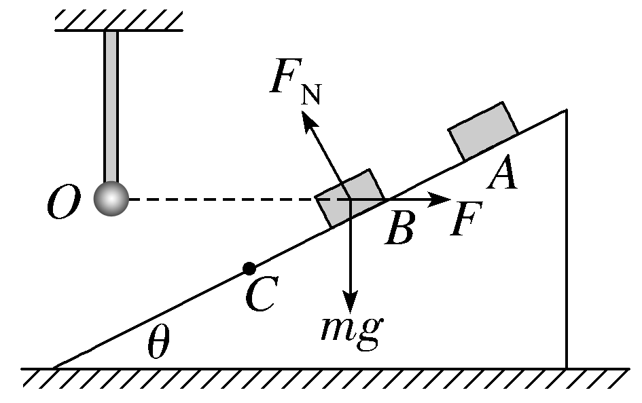
由于小球加速度为零，由平衡条件可知mgsin θ＝Fcos θ＝$\frac{kq^{2}}{L^{2}}$cos θ
解得L＝2q$\sqrt{\frac{k}{3mg}}$。
（2）从A到C过程，由动能定理可知mgssin θ＋W＝0
解得W＝－0.6mgs。
（3）由功能关系可知W＝qU_{AC}
联立以上公式U_{AC}＝－$\frac{0\text{.}6mgs}{q}$。
4.电容器的电容
第1课时 电容器及电容
1.B 电容器的电容与电荷量和电势差均无关，A、D错误，B正确；根据电容的定义式有C＝$\frac{Q}{U}$，则Q＝CU，电荷量与电势差成正比，C错误。
2.D 由题图可知，电容器的额定电压为100 V，低于100 V时也可以工作，故A、B错误；电容只与电容器本身有关，给电容器加50 V电压时，电容器的电容为220 μF，故C错误；根据C＝$\frac{Q}{U}$代入数据得电容器允许容纳的最大电荷量为0.022 C，故D正确。
3.B C＝$\frac{ΔQ}{ΔU}$＝$\frac{4\text{.}0×10^{－7}}{20}$ F＝2.0×10^{－8} F，故选B。
4.A 根据电容的定义式C＝$\frac{Q}{U}$＝$\frac{0\text{.}02}{200}$ F＝1×10^{－4} F＝100 μF，由于电容器的电容是由电容器本身性质所决定的，与电容器所加电压、所带的电荷量无关，故当电容器的电荷量增加时，其电容保持不变，故选A。
5.B 由Q＝CU知，U降低，Q减小，故为放电过程，A错误，B正确；由题图可知，C＝$\frac{Q}{U}$＝$\frac{0\text{.}2}{40}$ F＝5×10^{－3} F，C错误；ΔQ＝CΔU＝5×10^{－3}×4 C＝0.02，C、D错误。
6.B 实验时，先使开关S掷向1端，则电容器充电，所带电荷量增加，经过一段时间，把开关S掷向2端后，电容器放电，所带电荷量减小。故选B。
7.D 根据q＝it可知，图像与坐标轴围成的面积代表电容器所带的总电荷量，故A错误；确定每个小方格所对应的电荷量值，纵坐标的每个小格为0.2 mA，横坐标的每个小格为0.4 s，则每个小格所代表的电荷量为q＝0.2×10^{－3}×0.4 C＝8×10^{－5} C，曲线下包含的小正方形的个数为40个，由曲线下方的方格数与q的乘积即得电容器所带的电荷量Q＝40×8×10^{－5} C＝3.2×10^{－3} C，故B、C错误；电容器的电容约为C＝$\frac{Q}{U}$＝400 μF＝4.0×10² μF，故D正确。
8.C 充电至最大电压8 kV不是击穿电压，故A错误；根据电容的定义式C＝$\frac{Q}{U}$可得Q＝UC＝0.16 C，故B错误；电容器放电过程的平均电流强度大小为I＝$\frac{Q}{t}$＝40 A，故C正确；电容器的电容与电容器所带电荷量的多少无关，所以当电容器放完电后，其电容保持不变，仍然是20 μF，故D错误。
9.（1）向右 （2）①
解析：（1）单刀双掷开关接a时，电容器充电，上极板和电源的正极相连，所以，上极板带正电荷，单刀双掷开关接b时，电容器放电，电容器相当于电源，由于上极板带正电，所以通过电流计的电流方向是向右；
（2）用同一电路分别给两个不同的电容器充电，电容器的电容C₁＞C₂，则充电完成后，两电容器两端电压相同，根据C＝$\frac{Q}{U}$可知，电容器的电容小则其带电荷量少，而I-t图像与坐标轴所围的面积代表带电荷量，所以对应电容为C₂的电容器充电过程I-t图像的是①。
10.（1）电荷量 （2）＝ （3）0.15
解析：（1）根据q＝it可知i-t图像与对应时间轴所围成的面积表示的物理意义是电荷量。
（2）S₁表示电容器充电后所带电荷量，S₂表示电容器放出的电荷量，所以S₁＝S₂。
（3）该电容器的电容为C＝$\frac{Q}{U}$＝$\frac{S_{1}}{E}$≈0.15 F。
11.（1）向右 （2）3.80×10^{－3} （3）b
解析：（1）由题图1可知，将开关拨到1时，通过电流表的电流方向向右。
（2）根据图像与坐标轴围成的面积表示电荷量，题图2中每一小格表示的电荷量为q＝2×20×10^{－6} C＝4×10^{－5} C，故电容器放电前所带的电荷量为Q＝nq＝95×4×10^{－5} C＝3.80×10^{－3} C。
（3）因I-t图像与坐标轴围成的面积等于电容器所带电荷量，则整个放电过程图线与坐标轴所围面积不变，仅增大R的阻值，电容器放电电流越小，则放电时间越长，故I-t图线可能是题图3中的曲线b。
第2课时 平行板电容器 常用电容器
1.CD 电容器的电容与电容器极板上所带的电荷量和两极板间电压无关，选项A、B错误；根据C＝$\frac{ε_{r}S}{4πkd}$可知，选项C、D正确。
2.BD 由C＝$\frac{ε_{r}S}{4kπd}$可知，在只改变正对面积时，S增大，电容C增大，C错误，D正确；在只改变板材厚度h时效果上相当于改变了板间距离，h增大时，d减小，电容C增大，A错误，B正确。
3.C 根据C＝$\frac{ε_{r}S}{4πkd}$，可知细胞膜的面积越大，其电容越大，电容大小与细胞膜两侧电压无关，故A、B错误；根据C＝$\frac{Q}{U}$可知，若膜两端电压不变，当细胞吸水膨胀导致细胞膜变薄时，则d减小，C增大，细胞膜所带电荷量将增大，故C正确；细胞膜两端电压由－10 mV变为10 mV的过程中，则电容器中电荷量先中和后反向充电，但膜所带电荷量不变，故D错误。
4.D 根据Q＝CU，C＝$\frac{ε_{r}S}{4πkd}$可得，当极板间距增大时电容减小，由于电容器的带电荷量不变，故极板间电势差增大，A、B错误；根据E＝$\frac{U}{d}$得，E＝$\frac{4πkQ}{ε_{r}S}$，故电场强度不变，C错误；移动极板的过程中要克服静电力做功，故电容器储存能量增大，D正确。
5.AD 电容器的上极板带正电，板间电场竖直向下，油滴受力平衡，所受静电力竖直向上，故油滴带负电，A正确；电容器始终与电源相连，两极板的电势差不变，所以静电计指针张角不变，B错误；电容器的电势差不变，d增大，则电场强度变小，油滴受到的静电力变小，向下运动，C错误；将电容器的上极板上移后，极板间距增大，根据C＝$\frac{ε_{r}S}{4πkd}$，电容器的电容变小，又因为C＝$\frac{Q}{U}$，电势差不变，Q减小，电阻R中有向左的电流，D正确。
6.B 根据C＝$\frac{ε_{r}S}{4πkd}$可知，指纹的凹点与小极板距离远，即d大，则C小，指纹的凸点与小极板距离近，即d小，则C大，故A错误，B正确；手指挤压基板的绝缘表面，电容器电极间的距离减小，则C增大，由于电容器的电压保持不变，根据Q＝CU可知小极板带电荷量Q增多，故C错误，D错误。
7.D 金属箔作为两个极板，电容与金属箔厚度无关，玻璃是电介质，C＝$\frac{ε_{r}S}{4πkd}$，其中d是两极板之间的距离，即为电介质玻璃的厚度，可知当瓶壁玻璃越薄，莱顿瓶的电容越大，故选D。
8.C 当振动膜片向左运动时，电容器的极板间距变大，根据C＝$\frac{ε_{r}S}{4πkd}$可知电容变小，故A错误；由于电容器两端电压等于电源电压且保持不变，根据Q＝CU可知当电容变小时，所带电荷量减少，故B错误；当极板间距变大时，由E＝$\frac{U}{d}$可知电容器两极板间的电场强度减小，故C正确；根据B项分析电容器所带电荷量减少，电容器放电，电容器左边极板带正电，故可知此时放电电流通过电阻R时方向自左向右，故D错误。
9.C 由题图可知，极板间电场方向向下，又初态带电油滴受力平衡，则油滴所受静电力方向向上，油滴带负电，A错误；若油滴向上移动，则油滴所受静电力变大，即板间电场强度E变大，由于极板间电压U不变，由E＝$\frac{U}{d}$可知，极板间距离d变小，则材料膨胀，结合其“热缩冷胀”的性质可知，负热膨胀材料温度降低，D错误；d变小，由C＝$\frac{ε_{r}S}{4πkd}$可知，C变大，B错误；U不变，C变大，由Q＝CU，可知极板所带电荷量增大，C正确。
10.D 若溶液为导电溶液，则金属棒与容器壁通过导电溶液导通，从而会形成闭合回路，则金属棒不能与容器壁构成电容器，因此该液位计不适用于导电液体，故A错误；金属棒与电源正极相连接，金属容器与电源负极相连且接地，则可知金属容器电势为零，金属棒电势大于零，因此金属棒的电势高于金属容器的电势，故B错误；溶液相当于电介质，当液面上升时，根据电容器电容的决定式C＝$\frac{ε_{r}S}{4πkd}$，可知ε_{r}增大，则电容器的电容增大，故C错误；电容器接在电源两端，则电容器两端电压不变，根据C＝$\frac{Q}{U}$可知，若电容器的电容增大，则电容器的带电荷量增大，故D正确。
11.（1）1×10^{－9} F （2）1 000 V/m （3）－10 V
（4）3.2×10^{－7} J
解析：（1）平行板电容器的电容为C＝$\frac{Q}{U}$＝$\frac{4×10^{－8}}{40}$ F＝1×10^{－9} F。
（2）两极板之间的电场强度为E＝$\frac{U}{d}$＝$\frac{40}{0\text{.}04}$ V/m＝1 000 V/m。
（3）设距A极板为1 cm的C点处的电势为φ_{C}，则有U_{AC}＝φ_{A}－φ_{C}＝Ed_{AC}＝1 000×0.01 V＝10 V，
由于A极板接地，则有φ_{A}＝0，可得φ_{C}＝－10 V。
（4）将一个电荷量为q＝8×10^{－9} C的正点电荷从A极板移到B极板静电力所做的功为W＝qU_{AB}＝8×10^{－9}×40 J＝3.2×10^{－7} J。
12.C 开关接1时，电容器两端的电压不变，当x增大时，电介质常数减小，根据C＝$\frac{ε_{r}S}{4kπd}$可知，电容器的电容减小，结合C＝$\frac{Q}{U}$，Q＝CU可知平行板电容器的电荷量减小，A正确，不符题意；开关接1，x减小时，结合上述分析可知，电容器的电容增大，电荷量增大，电容器处于充电状态，故电路中的电流方向为顺时针方向，B正确，不符题意；开关接2时，电容器的电荷量不变，x增大，电容器的电容减小，根据U＝$\frac{Q}{C}$，可知两极板的电势差增大，则静电计的指针偏转角度增大，C错误，符合题意；开关接2，x减小时，电容器的电容增大，结合上述分析可知，两极板间的电势差减小，根据E＝$\frac{U}{d}$可知，极板间的电场强度减小，D正确，不符题意。
5.带电粒子在电场中的运动
1.A 电子在电场中加速，由动能定理可得eU＝$\frac{1}{2}$mv²，解得v＝$\sqrt{\frac{2eU}{m}}$，所以可使v增大的操作是仅增大U。故A正确。
2.D O、A之间的电势差为U_{OA}＝$\frac{U}{d}$h，从O到A的过程，由动能定理E_{k}＝U_{OA}e＝$\frac{eUh}{d}$，故选D。
3.B 由题意可知，质子在M、N板间受静电力作用做初速度为0的匀加速直线运动，由动能定理可知eU＝$\frac{1}{2}$mv²，代入数据解得加速器两端电压U≈5.2×10⁵ V，又因为两极板间的电场强度为E＝$\frac{U}{d}$＝$\frac{5\text{.}2×10^{5}}{4}$ V/m＝1.3×10⁵ V/m，且A点与M板之间的电势差U_{AM}＝φ_{A}－φ_{M}＝Ed_{AM}，又φ_{M}＝0，联立各式解得φ_{A}＝1.3×10⁵ V，B正确。
4.B 由于电极X、X'加的电压保持不变且为正值，可知在X、X'方向上的偏转位移偏向X且保持不变，在Y、Y'方向上电压随正弦规律变化，即Y、Y'方向上偏移在正负最大值之间变化，B正确。
5.A 电子进入匀强电场后，水平方向做匀速直线运动，竖直方向做匀加速直线运动，则y＝$\frac{1}{2}$at²，L＝vt，a＝$\frac{eE}{m}$＝$\frac{eU}{md}$，整理得y＝$\frac{eUL^{2}}{2mdv^{2}}$，当U减小为原来的一半时，y也减小为原来的一半。故A正确。
6.A 离子出电场时偏转角θ的正切值tan θ＝$\frac{v_{y}}{v_{0}}$＝$\frac{\frac{qE}{m}t}{v_{0}}$，L＝v₀t，则有tan θ＝$\frac{qEL}{m{v_{0}}^{2}}$，可知，若两离子的初动能相同，即m${v_{0}}^{2}$一定，则出电场时偏转角θ正切值之比为1∶1，A正确；两离子电荷量相等，${}_{1}^{1}$H＋的质量是${}_{2}^{4}$He＋质量的四分之一，结合上述可知，若两离子的初速度相同，出电场时偏转角θ正切值之比等于质量的反比，即出电场时偏转角θ正切值之比为4∶1，C错误；结合上述可知，若两离子的初动能相同，则出电场时偏转角θ相等，则出电场时的动能E_{k}＝$\frac{1}{2}$m（${v_{y}}^{2}$＋${v_{0}}^{2}$）＝$\frac{1}{2}$m[（v₀tan θ）²＋${v_{0}}^{2}$]＝$\frac{1}{2}$m${v_{0}}^{2}$（1＋tan²θ）可知，若两离子的初动能相同，出电场时的动能之比为1∶1，B错误；离子做类平抛运动，则有L＝v₀t，y＝$\frac{1}{2}$·$\frac{qE}{m}$t²，解得y＝$\frac{qEL^{2}}{2m{v_{0}}^{2}}$，两离子电荷量相等，${}_{1}^{1}$H＋的质量是${}_{2}^{4}$He＋质量的四分之一，结合上述可知，若两离子的初速度相同，出电场时偏转位移之比等于质量的反比，即出电场时偏转位移之比为4∶1，D错误。
7.（1）300 V （2）250 m/s² 0.02 s 0.05 m （3）0.05 m
解析：（1）根据匀强电场中电势差与电场强度的关系可得U＝Ed＝300 V。
（2）（3）根据牛顿第二定律a＝$\frac{Eq}{m}$＝250 m/s²，
水平方向t＝$\frac{L}{v_{0}}$＝0.02 s，
沿着电场方向y＝$\frac{1}{2}$at²＝0.05 m，
根据以上分析可知为了使进入装置的所有带电颗粒都被收集到金属板上，求两金属板间的最大间距d_{m}＝0.05 m。
8.（1）$\frac{1}{2}$ （2）$\frac{E}{8}$ （3）$\sqrt{\frac{17qEd}{8m}}$
解析：（1）左侧电场中速度从0匀加速至v，则有d＝$\frac{v}{2}$t₁
右侧电场中做类平抛运动，水平方向有4d＝vt₂
解得$\frac{t_{1}}{t_{2}}$＝$\frac{1}{2}$。
（2）在左侧电场中做匀加速运动的过程，有d＝$\frac{1}{2}$a₁${t_{1}}^{2}$，a₁＝$\frac{qE}{m}$
右侧电场中做类平抛运动，沿电场方向有$\frac{1}{2}$d＝$\frac{1}{2}$a₂${t_{2}}^{2}$，a₂＝$\frac{qE\text{'}}{m}$
联立解得y轴右侧电场的电场强度大小为E'＝$\frac{E}{8}$。
（3）粒子从A点到B点过程，根据动能定理可得qEd＋qE'·$\frac{1}{2}$d＝$\frac{1}{2}$m${v_{B}}^{2}$－0
解得粒子经过B点的速度大小为v_{B}＝$\sqrt{\frac{17qEd}{8m}}$。
9.（1）$\sqrt{\frac{2eU_{0}}{m}}$ （2）$\frac{2U_{0}d^{2}}{l^{2}}$ （3）$\frac{2E_{k}}{e}$－2U₀
解析：（1）根据动能定理eU₀＝$\frac{1}{2}$m${v_{0}}^{2}$
解得v₀＝$\sqrt{\frac{2eU_{0}}{m}}$。
（2）设电子在偏转电场中的加速度大小为a，运动时间为t，偏转电场的电场强度为E，则水平方向，有l＝v₀t
竖直方向，有eE＝ma
E＝$\frac{U_{m}}{d}$
竖直位移y＝$\frac{1}{2}$at²
当电子刚好从极板右侧离开时电压最大，此时y＝$\frac{1}{2}$d
联立解得U_{m}＝$\frac{2U_{0}d^{2}}{l^{2}}$。
（3）根据动能定理eU₀＋e·$\frac{U}{2}$＝E_{k}
解得U＝$\frac{2E_{k}}{e}$－2U₀。
专题强化4 带电粒子（体）在电场中
运动的综合问题
1.B 加A选项电压，电子从A板开始向B板做匀加速直线运动，一定能到达B板，A错误；
加B选项电压，电子向B板运动的v-t图像如图所示，由图可知，在一个周期内，电子的位移为0，有可能到不了B板，B正确；加C选项和D选项电压，分析可知电子在一个周期内速度的方向不变，一直向B板运动，一定能到达B板，C、D错误。
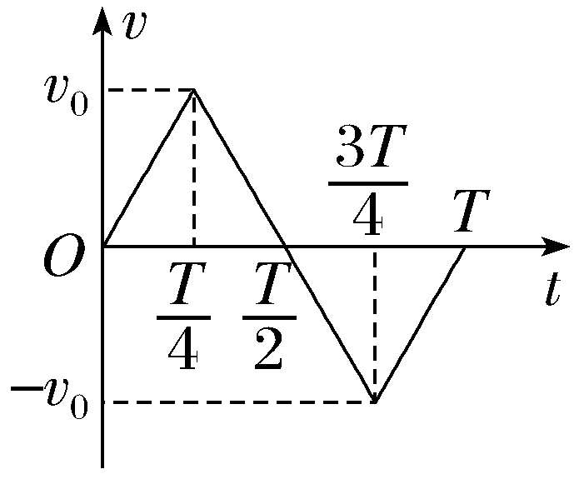
2.CD 带电小球只在重力和静电力的作用下沿直线由a运动到b，则重力和静电力的合力方向一定与速度方向在同一直线上，所以静电力方向一定向左，由于不知道电场方向，所以无法判断小球的电性，A、B错误；由于重力和静电力的合力方向一定与速度方向在同一直线上，且合力方向与速度方向相同，所以合力做负功，小球的动能一定减小，C正确；由于静电力方向向左，可知静电力对小球做负功，则小球的电势能一定增大，D正确。
3.CD 由牛顿第二定律可知，带电粒子在第1 s内的加速度为a₁＝$\frac{qE}{m}$，第2 s内加速度为a₂＝$\frac{2qE}{m}$，故a₂＝2a₁，因此粒子先加速1 s再减速0.5 s时速度为零，然后反向加速0.5 s，因此粒子运动的v-t图像如图所示，所以带电粒子不是始终向同一方向运动，故A错误；根据速度—时间图线与时间轴围成的面积表示位移可知，2 s末，带电粒子没有回到出发点，故B错误；由图可知，3 s末带电粒子的速度刚好减到0，粒子只受静电力作用，根据动能定理可知前3 s内粒子动能变化为零，即静电力做的总功为零，故C、D正确。
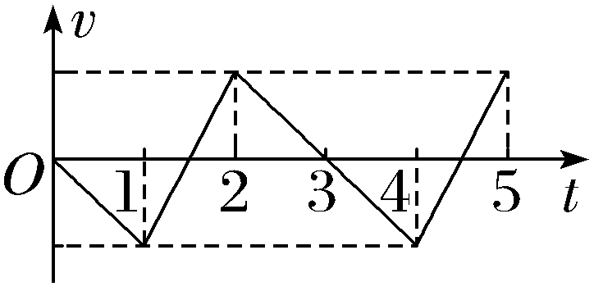
4.A 依题意，可知所有电子离开极板所用时间t＝$\frac{L}{v_{0}}$＝2T，t＝$\frac{T}{8}$时刻进入电场的电子在垂直于极板方向的速度时间图像如图1所示，根据v-t图像与时间轴围成的面积代表位移
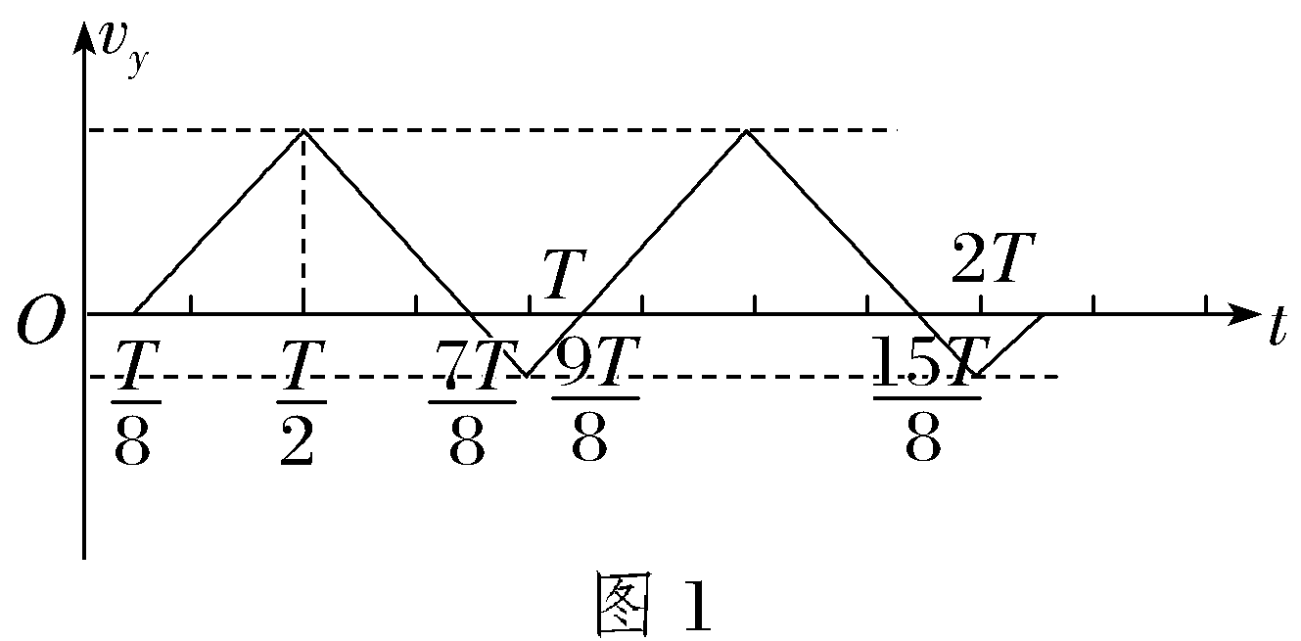
可知在t＝$\frac{15T}{8}$时刻侧位移最大，最大位移为y_{max}＝4×$\frac{1}{2}$a${\left(\frac{3T}{8}\right)}^{2}$－2×$\frac{1}{2}$a${\left(\frac{T}{8}\right)}^{2}$，在t＝0时刻进入电场的电子侧位移最大为$\frac{1}{2}$d，则有$\frac{1}{2}$d＝4×$\frac{1}{2}$a${\left(\frac{T}{2}\right)}^{2}$，联立可得y_{max}＝$\frac{17d}{64}$，A正确；t＝$\frac{T}{4}$时刻进入电场的电子，在t＝$\frac{3T}{4}$时刻侧位移最大，最大侧位移为y_{max}'＝2×$\frac{1}{2}$a${\left(\frac{T}{4}\right)}^{2}$＝$\frac{d}{16}$，B错误；在t＝$\frac{n}{2}$T（n＝0，1，2，3，…）时刻进入电场的电子侧位移最大为$\frac{1}{2}$d，C错误；电子进入电场后做类平抛运动，不同时刻进入电场的电子竖直方向分速度图像如图2所示
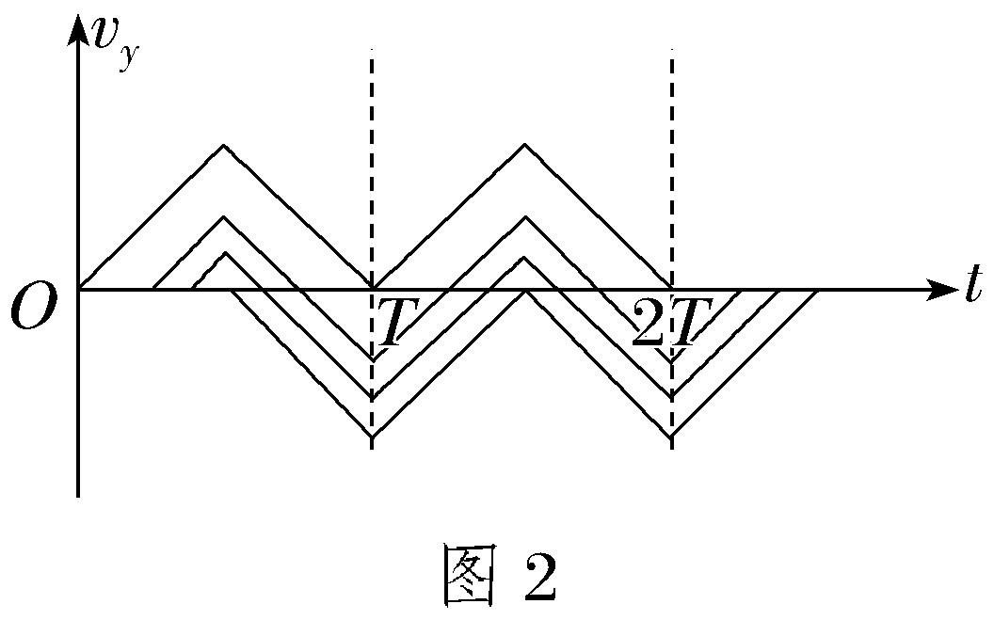
所有电子离开极板所用时间t＝$\frac{L}{v_{0}}$＝2T，由图2看出，所有电子离开电场时竖直方向分速度v_{y}＝0，所以所有电子离开电场时速度都等于v₀，D错误。
5.BD 小球静止时细线与竖直方向成37°角，其受到重力、静电力和拉力，根据平衡条件，有qE＝mgtan 37°，解得q＝$\frac{mgtan37\text{°}}{E}$＝6×10^{－5} C，故A错误；根据能量守恒定律，电势能和机械能之和保持不变，最高点重力势能最大，动能和电势能之和最小，故B正确；重力和静电力为恒力，将二者合成等效为新的“重力”，在等效“重力”场中最低点，即小球静止时的位置，动能最大，重力势能和电势能之和最小，故C错误；如图所示，小球恰能绕O点在竖直平面内做圆周运动，表明小球在等效最高点B，即在与竖直方向成37°角的直径的一个端点处对应的细线上张力恰好为零，在该处重力与静电力的合力恰好提供向心力，则有$\frac{mg}{cos37\text{°}}$＝$\frac{mv^{2}}{L}$，可得小球在B点时的动能为E_{k}＝$\frac{1}{2}$mv²＝$\frac{mgL}{2cos37\text{°}}$＝1 J，从B点到A点，由动能定理得qE·2L·sin 37°＋mg·2L·cos 37°＝E_{km}－E_{k}，解得小球动能的最大值E_{km}＝5 J，故D正确。
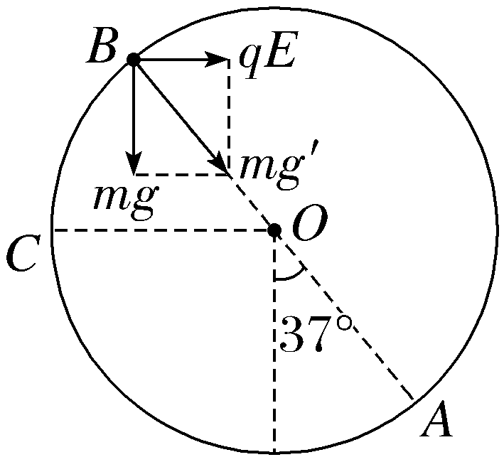
6.（1）0.8 m （2）9×10⁴ V
解析：（1）圆筒3的长度
L₃＝v₀t
代入数据得L₃＝0.8 m。
（2）由图可知，从3到5经过2次加速，设加速电压为U，根据动能定理可知
2qU＝$\frac{1}{2}$mv²－$\frac{1}{2}$m${v_{0}}^{2}$
由题意可知
$\frac{q}{m}$＝1×10⁸ C/kg
联立代入数据得U＝9×10⁴ V。
7.（1）80 V （2）6 N （3）2$\sqrt{2}$ m
解析：（1）根据电势差与电场强度的关系可得U_{AD}＝E·2R，
解得U_{AD}＝80 V。
（2）对小球从A到D，由动能定理有
－（mg－Eq）2R＝$\frac{1}{2}$m${v_{D}}^{2}$－$\frac{1}{2}$m${v_{0}}^{2}$，
解得v_{D}＝2$\sqrt{3}$ m/s，
小球在D处mg＋F_{N}－Eq＝$\frac{m{v_{D}}^{2}}{R}$，
解得F_{N}＝6 N。
（3）小球从D点飞出mg－Eq＝ma，
解得a＝6 m/s²，
由运动学公式得2R＝$\frac{1}{2}$at²，
解得t＝$\sqrt{\frac{2}{3}}$ s，
水平方向x＝v_{D}t，
解得x＝2$\sqrt{2}$ m。
8.（1）$\frac{m{v_{0}}^{2}}{2q}$ $\frac{mv_{0}{}^{2}}{qr}$
（2）L＝nv₀T（n＝1，2，3，…），d＝$\frac{T}{2}\sqrt{\frac{nqU_{0}}{m}}$（n＝1，2，3，…）
（3）d＝$\frac{T}{4}\sqrt{\frac{\text{（}4n+2\text{）}qU_{0}}{m}}$（n＝0，1，2，3，…）
解析：（1）在A、B间加速电场，由动能定理qU＝$\frac{1}{2}$m${v_{0}}^{2}$，
解得A、B间加速电场的电压U＝$\frac{m{v_{0}}^{2}}{2q}$，
进入辐向电场后，由牛顿第二定律qE＝$\frac{m{v_{0}}^{2}}{r}$，
解得E＝$\frac{m{v_{0}}^{2}}{qr}$。
（2）粒子的竖直分速度随时间变化关系如图所示，由对称性可知，粒子可能在t₁＝nT（n＝1，2，3，…），
即v_{y}＝0时从N板右边缘水平射出
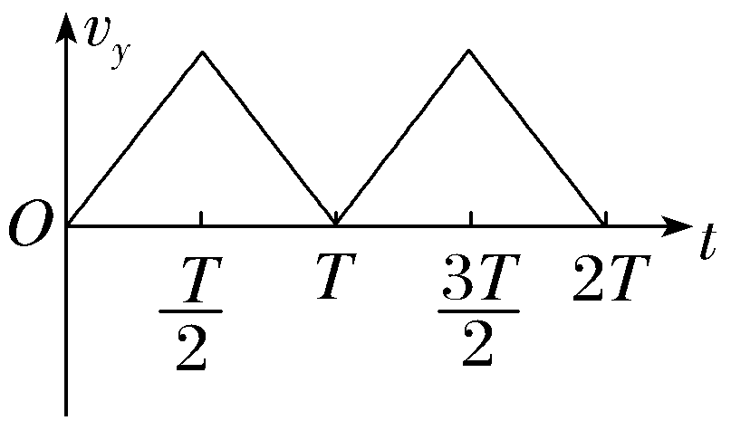
板长应满足L＝v₀t₁＝nv₀T（n＝1，2，3，…），
两板间距应满足
d＝2n·$\frac{1}{2}$a${\left(\frac{T}{2}\right)}^{2}$＝2n·$\frac{1}{2}$·$\frac{U_{0}q}{md}$·${\left(\frac{T}{2}\right)}^{2}$，
解得d＝$\frac{T}{2}\sqrt{\frac{nqU_{0}}{m}}$（n＝1，2，3，…）。
（3）根据题意可知，若粒子从t＝0时刻进入电场，要求粒子打到N板时动能最大，则粒子打到N板时，竖直分速度最大，即粒子在$\frac{T}{2}$，$\frac{3T}{2}$，$\frac{5T}{2}$，…时，恰好打到N板，两板间距应满足d＝（2n＋1）·$\frac{1}{2}$a${\left(\frac{T}{2}\right)}^{2}$＝（2n＋1）×$\frac{1}{2}$·$\frac{U_{0}q}{md}$·${\left(\frac{T}{2}\right)}^{2}$，
解得d＝$\frac{T}{4}\sqrt{\frac{\text{（}4n+2\text{）}qU_{0}}{m}}$（n＝0，1，2，3，…）。
第十一章 电路及其应用
1.电源和电流
1.B 电源的作用是维持正、负极之间恒定的电势差，这需要电源不断地将其内部的负电荷向负极聚集，将正电荷向正极聚集，外电路中自由电子在静电力的作用下向正极移动，在电源内部，需要将正极上的电子搬运到负极，维持电势差不变，故A错误，B正确；电路中有电流不仅需要电源，还需要电路是闭合的，两者缺一不可，故C错误；电源是对电路提供能量的装置，故D错误。
2. A 恒定电流是指大小和方向都不变的电流，所以A属于恒定电流，B、C、D不是恒定电流。
3. A 位移既有大小又有方向，且运算法则为平行四边形法则，是矢量，A正确；时间和热量均只有大小没有方向，是标量，B、D错误；电流运算法则是算术法则，是标量，C错误。
4. B 根据电流的定义式，有I＝$\frac{q}{t}$，代入数据可得放电的平均电流为I＝50 A，故选B。
5.BD 根据电流的微观表达式I＝nevS，在Δt时间内通过导体横截面的自由电子的电荷量q＝IΔt，则在Δt时间内，通过导体横截面的自由电子的数目为N＝$\frac{q}{e}$＝$\frac{IΔt}{e}$＝nvSΔt，故选B、D。
6.D 在电解质溶液内，电流由正、负离子的定向移动形成，那么通过这个横截面的电流是I＝$\frac{Q}{t}$＝
$\frac{1\text{.}6×{10}^{－19}×2×2\text{.}0×{10}^{－19}+1\text{.}6×{10}^{－19}×2\text{.}0×{10}^{－19}}{1}$ A＝9.6 A，故选D。
7.AD 电荷的定向移动形成电流，规定正电荷定向移动的方向为电流方向，负电荷定向移动的方向为电流的反方向，由题图所示可知，电流方向是A→B，带电离子在溶液中定向移动形成电流，电流不为零，电流I＝$\frac{q}{t}$＝$\frac{n_{1}e＋n_{2}e}{t}$，A、D正确，B、C错误。
8.B 截取圆环的任一横截面S，则在橡胶环运动一周期的时间内通过这个横截面的电荷量为Q，即I＝$\frac{Q}{T}$＝$\frac{Q}{\frac{2π}{ω}}$＝$\frac{Qω}{2π}$，故选B。
9.D 该手机电池充满电储存的电荷量为q＝2 000 mA·h＝2 A×3 600 s＝7 200 C，A错误；该手机电池充满电储存的电能为W_{电}＝qU＝7 200×3.6 J＝25 920 J，B错误；待机时长为t＝$\frac{q}{I}$≈133 h，C错误；工作时间t'＝$\frac{q}{I\text{'}}$＝20 h，D正确。
10.A 根据电流的定义可知，流经导线a的电流为I_{a}＝$\frac{Ne}{t}$＝$\frac{5×10^{18}×1\text{.}6×10^{－19}}{5}$ A＝0.16 A，A正确；导线a、b串联，所以流经导线a、b的电流相等，即I_{b}＝I_{a}＝0.16 A，同理，可知5 s内有5×10¹⁸个自由电子通过导线b的横截面，B、C错误；根据电流的微观定义式I＝neSv可知，自由电子在导线a和b中移动的速率之比为$\frac{v_{a}}{v_{b}}$＝$\frac{S_{b}}{S_{a}}$＝2，D错误。
11.A 根据电流的定义式有q＝It，则t时间内通过导体某个横截面的电子数N＝$\frac{It}{e}$，故A正确；一小段时间Δt内，流过导线横截面的电子个数为N＝nSvΔt，电荷量为Q＝Ne＝nSveΔt，根据电流的定义有I＝$\frac{Q}{Δt}$＝nSve，解得v＝$\frac{I}{neS}$，故B、D错误；自由电子热运动的速率是无规则的，故C错误。
12.AD 根据规格可知，充满电时电荷量Q＝CU＝144 000 C，充电电流为I₁＝$\frac{Q}{t_{1}}$＝4 800 A，故A正确；放电电流为1 000 A，忽略漏电电流，放电能持续的时间t₂＝$\frac{Q}{I_{2}}$＝144 s＜3 min，故B错误；电容器完全漏完电的时间t₃＝$\frac{Q}{I_{3}}$＝14 400 000 s≈166.7天，故C错误；手机锂电池“4.2 V 1 000 mA·h”的电荷量为Q'＝3 600 C，$\frac{Q}{Q\text{'}}$＝40，故D正确。
13.B 设电子经加速电场加速后的速度为v，电子束中单位体积内自由电子数为n，则eU＝$\frac{1}{2}$mv²，I＝nevS，长为Δl的电子束中的电子数N＝nSΔl，联立以上三式解得N＝$\frac{IΔl}{e}\sqrt{\frac{m}{2eU}}$，故选项B正确。
2.导体的电阻
1.A 由电阻定义式得R＝$\frac{U}{I}$＝$\frac{20}{5}$ Ω＝4 Ω，A正确；由于该电阻的阻值不变，如果该电阻两端电压为30 V，则通过该电阻的电流为I₁＝$\frac{U_{1}}{R}$＝$\frac{30}{4}$ A＝7.5 A，B错误；如果通过该电阻的电流为2 A，则电阻两端的电压为U₂＝I₂R＝8 V，C错误；定值电阻的阻值是一定的，与其是否接入电路无关，D错误。
2.ACD 电阻由U和I的比值定义，由题图可知R₁＝R₂＝$\frac{U_{1}}{I_{1}}$＝$\frac{U_{2}}{I_{2}}$，A正确；题图中A导体的图像斜率不变，则A的电阻不变，B错误；U-I图像的斜率越大，电阻越大，说明电阻对电流的阻碍作用越大，由题图可知，A的电阻大于B的电阻，导体A对电流的阻碍作用比导体B的大，C、D正确。
3.C 由电阻公式R＝ρ$\frac{l}{S}$，变形可得ρ＝$\frac{RS}{l}$＝$\frac{US}{Il}$＝6×10⁴ Ω·m，故C正确。

4.B 两爪间的距离是4 cm，则鸟两爪间的导线电阻为R＝$\frac{ρl}{S}$＝$\frac{2\text{.}9×{10}^{－8}×0\text{.}04}{120×{10}^{－6}}$ Ω≈9.7×10^{－6} Ω，输电线通过500 A电流，则鸟两爪间的电压为U＝IR≈4.9×10^{－3}V，则电压的数量级为10^{－3}V，故选B。
5.C 根据电阻定律R＝ρ$\frac{l}{S}$，解得ρ＝$\frac{RS}{l}$，可知电阻率的单位为Ω·m，电导率是电阻率的倒数，则电导率的单位是Ω^{－1}·m^{－1}，A错误；金属材料的电阻率与温度有关，则电导率的大小也与温度有关，B错误；不合格的纯净水中含有较多的离子，导电能力好，电阻率小，电导率偏大，C正确；材料的导电性能越强，电阻率越小，电导率越大，D错误。
6.A 由题图可知，通过电阻的电流与两端电压成正比，故A正确；由题图可知电阻R＝$\frac{U}{I}$＝$\frac{10}{5}$ Ω＝2.0 Ω，故B、C错误；在R两端加上6.0 V的电压时，每秒通过电阻横截面的电荷量是q＝It＝$\frac{U}{R}$t＝$\frac{6\text{.}0}{2\text{.}0}$×1 C＝3.0 C，故D错误。
7.C 元件1的伏安特性曲线是直线，说明其电阻不随电压、电流、温度的变化而变化，是标准电阻，但是在I-U图像中，其斜率的倒数等于电阻，故A错误；三条线中的2、3是曲线，说明其代表的元件不是线性元件，故B错误；曲线2反映的特征是，随着电压、电流的增大，电阻逐渐减小，说明该元件是半导体元件，故C正确；曲线3反映的特征是，随着电压、电流的增大，电阻逐渐增大，这符合小灯泡的伏安特性曲线，其电阻率随温度的升高而增大，故D错误。
8.C 电解液的电阻为R＝$\frac{U}{I}$＝$\frac{10}{5×10^{－3}}$ Ω＝2 000 Ω，A、B错误；根据电阻定律可得R＝ρ$\frac{c}{ab}$，代入数据解得ρ＝160 Ω·m，C正确，D错误。
9.C 从图示电流方向看，根据R＝ρ$\frac{l}{S}$，可得R₁＝ρ$\frac{a}{ah}$＝$\frac{ρ}{h}$，R₂＝ρ$\frac{b}{bh}$＝$\frac{ρ}{h}$，故两导体电阻之比R₁∶R₂＝1∶1，两导体加上相同的电压，根据I＝$\frac{U}{R}$，可知电流之比为1∶1，A、B错误，C正确；若电流方向竖直向下，根据R＝ρ$\frac{l}{S}$，可得R₁＝ρ$\frac{h}{a^{2}}$，R₂＝ρ$\frac{h}{b^{2}}$，故两导体电阻之比R₁∶R₂＝1∶4，D错误。
10.B 根据欧姆定律I＝$\frac{U}{R}$，可得$\frac{1}{R}$＝$\frac{I}{U}$，可知伏安特性曲线的斜率是电阻的倒数，因此a代表的电阻较大，b的电阻较小；根据电阻定律R＝ρ$\frac{l}{S}$可知，a的电阻丝较细，b的电阻丝较粗，A错误，B正确；把a、b代表的电阻丝并联后阻值比b代表的阻值更小，伏安特性曲线应分布在Ⅲ区域，C错误；a、b代表的电阻丝串联之后的总阻值比a代表的阻值更大，伏安特性曲线应该落在I区域，D错误。
11.B 由于大气层带正电，地球表面带负电，则电场线由大气层指向地球表面，根据沿着电场线方向，电势逐渐降低，可知离地面越近电势越低，故A错误；依题意，可得大气层的平均漏电电流为I＝$\frac{Q}{t}$，则大气层的等效电阻为R＝$\frac{U}{I}$＝$\frac{Ut}{Q}$，故B正确，C错误；根据R＝ρ$\frac{l}{S}$可得该大气层的平均电阻率约为ρ＝$\frac{RS}{l}$＝$\frac{USt}{QH}$，故D错误。
12.AC 在电阻的I-U图像中，斜率为电阻的倒数，根据图甲可知电学元件A的I-U图线斜率恒定，故若A为电阻，可当作定值电阻使用，故A正确；从图甲可以看出，当两者电流相等时，A的电压较大，根据R＝$\frac{U}{I}$可知R_{A}＞R_{B}，故B错误；由图乙可知，其电学元件为非线性元件，故C正确；小灯泡的电阻随灯泡两端的电压增加电阻变大，因此图乙不可能是小灯泡的伏安特性曲线，故D错误。
13.AD 因为I-U图像上某点与原点连线的斜率为该状态下电阻的倒数，由图像可知，随电流的增大，a的图像上的点与原点连线的斜率越来越大，即a的电阻随电流的增大而减小，故A正确；I-U图像某点与原点连线的斜率表示电阻的倒数，则电阻b的阻值R＝$\frac{10}{5}$ Ω＝2.0 Ω，故B错误；两图像的交点处，电流和电压均相同，则由欧姆定律可知，两电阻的阻值大小相等，故C错误；由于b电阻的阻值为2.0 Ω，在电阻b两端加4 V电压时，流过电阻的电流为I＝$\frac{U}{R}$＝$\frac{4}{2}$ A＝2 A，故D正确。
3.实验：导体电阻率的测量
第1课时 长度的测量及测量工具的选用
1.2.23 2.99
解析：题图甲中游标卡尺的主尺读数为22 mm，游标尺读数为3×0.1 mm＝0.3 mm，所以最终读数为22 mm＋0.3 mm＝22.3 mm＝2.23 cm。题图乙中游标卡尺的主尺读数为29 mm，游标尺读数为9×0.1 mm＝0.9 mm，所以最终读数为29 mm＋0.9 mm＝29.9 mm＝2.99 cm。

2.A 11.25
解析：只有用A的两边缘才能测出钢笔帽的内径；由题图乙可知，钢笔帽的内径d＝11 mm＋0.05×5 mm＝11.25 mm。
3.A 11.28 小于
解析：为防止读数时游标尺发生移动，读数前应先旋紧紧固螺钉A；游标卡尺的读数为11 mm＋14×0.02 mm＝11.28 mm；小球放入游标卡尺的凹槽内，测量的并不是小球的直径，测量结果小于真实值。
4.B 0.410
解析：螺旋测微器读数时应先将锁紧装置锁紧，即旋紧B。螺旋测微器的示数为（0＋41.0×0.01）mm＝0.410 mm。
5.0.01 0.5 5.665（5.663～5.667均可）
解析：旋钮每转一周，测微螺杆就前进或后退0.5 mm，由于可动刻度等分为50等份，所以每一小格表示0.01 mm；题图所示螺旋测微器的固定刻度读数为5.5 mm，可动刻度读数为0.01×16.5 mm＝0.165 mm，所以最终读数为5.5 mm＋0.165 mm＝5.665 mm。

6.2.320 1.387 0
解析：图甲读数为2 mm＋32.0×0.01 mm＝2.320 mm
图乙读数为13.5 mm＋37.0×0.01 mm＝13.870 mm＝1.387 0 cm。
7.2.25 6.860
解析：游标卡尺的主尺读数为22 mm，游标尺上第5个刻度与主尺上某一刻度对齐，故其读数为0.1×5 mm＝0.5 mm，所以最终读数为L＝22 mm＋0.5 mm＝22.5 mm＝2.25 cm，螺旋测微器的固定刻度读数为6.5 mm，可动刻度读数为0.01×36.0 mm＝0.360 mm，所以最终读数为d＝6.5 mm＋0.360 mm＝6.860 mm。
8.（1）大于 （2）游标卡尺
解析：（1）使用游标卡尺测量金属圆环的宽度，应该用外测量爪下端尖刀位置进行测量，题图中使用的是外测量爪的中间部分进行测量，因此该方法测量值大于真实值。
（2）螺旋测微器的最小分度是0.01 mm，测量时需要估读到最小分度的下一位，根据题意，测量结果为d＝2.266 cm＝22.66 mm，不符合螺旋测微器的读数规则，因此该同学选用的测量仪器是游标卡尺。
9.4.120 0.990 1.510 17.00
解析：题图甲主尺示数为4.1 cm，游标尺上第10格与主尺对齐，精确度为0.02，故图甲读数为41 mm＋10×0.02 mm＝41.20 mm＝4.120 cm；题图乙螺旋测微器固定刻度读数为0.5 mm，螺旋上49.0格对齐，故图乙读数为0.5 mm＋49.0×0.01 mm＝0.990 mm；题图丙中半毫米刻度线已露出，此时固定刻度读数应为1.5 mm，可动刻度读数为0.010 mm，故图丙读数为1.510 mm；题图丁游标卡尺上主尺的66 mm与游标尺的第50个刻度对齐，故图丁读数为（66－50）mm＋50×0.02 mm＝17.00 mm。
10.（1）2.933（2.931～2.934均可） （2）2.60 0.52
解析：（1）螺旋测微器的读数为d＝2.5 mm＋43.3×0.01 mm＝2.933 mm。
（2）因电压表的每小格读数为0.1 V，所以应估读到0.01 V，所以电压表的读数为2.60 V；电流表的每小格读数为0.02 A，应估读到0.01 A，所以电流表的读数为0.52 A。

11.（1）0.90 V 1.90 A （2）10.0 V 10.2 V（或10.3 V） （3）0.40 A 0.50 A
第2课时 实验：金属丝电阻率的测量
1.（1）M （2）b
解析：（1）实验时，闭合开关S前，滑动变阻器的滑片应置于M端，使得闭合开关后，测量电路部分处于短路状态，电压表、电流表示数为0，起保护作用。
（2）滑动变阻器采用分压式接法，滑动变阻器下端两接线柱与电源相连，故b导线接错。
2.（1）A D E （2）0.510 （3）$\frac{πd^{2}R}{4l}$
解析：（1）由于电池组的电压为3 V，所以电压表应选A；被测电阻约为5 Ω，电路中的最大电流约为I＝$\frac{U}{R_{x}}$＝0.6 A，电流表应选D；滑动变阻器若阻值太大不便于操作，所以滑动变阻器应选E。
（2）由题图丙可知测微螺杆与测砧直接接触时读数存在的误差为0.020 mm，题图丁读数为0.5 mm＋0.01×3.0 mm＝0.530 mm，所以金属丝直径为0.510 mm。
（3）因为R＝ρ$\frac{l}{S}$，S＝$\frac{1}{4}$πd²，所以ρ＝$\frac{πd^{2}R}{4l}$。
3.（1）0.530 （2）A₁ cm jh $\frac{πkd^{2}}{4L}$
解析：（1）螺旋测微器的精确度为0.01 mm，读数为0.5 mm＋3.0×0.01 mm＝0.530 mm。
（2）电源电动势为3 V，电流约为I＝$\frac{E}{R_{x}}$＝0.3 A，使测量结果尽量准确，电流表应选A₁，待测电阻较小，电流表采用外接的方式，为使电表调节范围尽量大，滑动变阻器采用分压式接法，还需要连接cm和jh；根据欧姆定律可知R＝$\frac{ΔU}{ΔI}$＝k，根据电阻定律可知R＝ρ$\frac{L}{S}$＝ρ$\frac{L}{π{\left(\frac{d}{2}\right)}^{2}}$，解得ρ＝$\frac{πkd^{2}}{4L}$。
4.（1）2.26 （2）见解析图 （3）80.2
解析：（1）由游标卡尺直接读数得玻璃管内径为2.26 cm。
（2）由题表中数据可以计算出不同长度水柱的电阻，R₁＝$\frac{2}{100×10^{－6}}$ Ω＝20 kΩ，R₂＝40 kΩ，R₃＝60 kΩ，R₄＝80 kΩ，R₅＝100 kΩ，在坐标系中描点得到R-l图线如图所示。
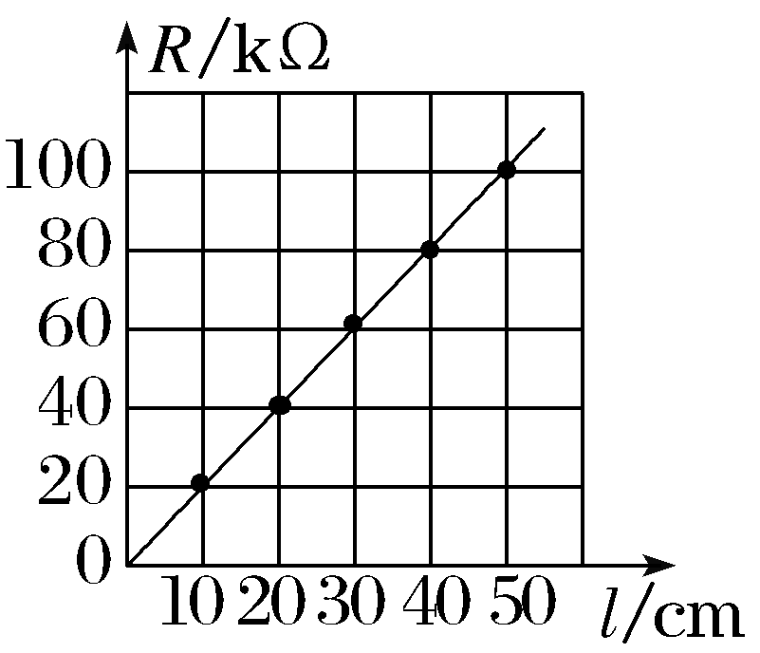
（3）l＝30 cm时，R₃＝60 kΩ，d＝2.26 cm，由电阻定律得R＝ρ$\frac{l}{S}$，解得ρ＝$\frac{RS}{l}$＝$\frac{πRd^{2}}{4l}$，代入数据解得ρ≈80.2 Ω·m。
5.（1）0～20 Ω （2）1.32（1.31～1.34均可） （3）1.1×10^{－6}（0.90×10^{－6}～1.3×10^{－6}均可） （4）小于
解析：（1）由实验原理可知R_{x}＝$\frac{U}{I}$，而由$\frac{U}{I}$-l图像可知待测电阻最大约为8 Ω，为使电压表有明显的读数变化，则滑动变阻器的阻值不能太大，故选0～20 Ω比较合适。
（2）量程为3 V的电压表，精度为0.1 V，估读到0.01 V，则电压为1.32 V（1.31～1.34）。
（3）根据电阻定律有$\frac{U}{I}$＝R_{x}＝$\frac{ρ}{S}$·l，则$\frac{U}{I}$-l图像的斜率为k＝$\frac{ρ}{S}$，可得合金丝甲的电阻率为ρ＝kS＝$\frac{7\text{.}4－3\text{.}6}{0\text{.}44－0\text{.}20}$×7.0×10^{－8} Ω·m≈1.1×10^{－6} Ω·m。
（4）另一根长度相同、材料相同的合金丝乙与合金丝甲并联后，电阻率不变，而横截面积变为S'＝S＋S_{乙}，由图2中图线b可得S'＝$\frac{ρ}{k_{b}}$＝$\frac{1\text{.}1×10^{－6}}{ \frac{2\text{.}2－1\text{.}0}{0\text{.}44－0\text{.}15} }$≈26.6×10^{－8}m²，解得S_{乙}＝S'－S＝19.6×10^{－8} m²＞S，故合金丝甲的横截面积小于合金丝乙的横截面积。
4.串联电路和并联电路
第1课时 串联电路和并联电路
1. A 电路中的电流为I＝$\frac{U_{1}}{R_{1}}$＝$\frac{6}{10}$ A＝0.6 A，A错误，B正确；电阻R₂的阻值为R₂＝$\frac{U_{2}}{I}$＝$\frac{12}{0\text{.}6}$ Ω＝20 Ω，C正确；三只电阻两端的总电压为U＝I（R₁＋R₂＋R₃）＝0.6×（10＋20＋5）V＝21 V，D正确。

2.B S断开时，R₁与R₂串联，电流相等，则电压与电阻的阻值成正比，则R₁与R₂两端的电压之比为1∶5，A错误；S闭合时，R₂与R₃并联，再与R₁串联，设干路电流为I，则流过R₂的电流为$\frac{I}{2}$，即通过R₁与R₂的电流之比为2∶1，R₁与R₂两端的电压之比U₁∶U₂＝IR₁∶$\frac{I}{2}$R₂＝2∶5，B正确，D错误；S闭合时，R₂与R₃并联，电压相等，电流与电阻成反比，则有I₂∶I₃＝R₃∶R₂＝1∶1，C错误。
3.A 电阻并联相当于导体的横截面积增加了，故总电阻阻值必小于每一支路的电阻，故A正确；根据并联电阻的总电阻规律可知，其中一只电阻阻值增大时，总电阻阻值必增大，故B错误；若增加并联一只电阻，相当于导体的横截面积增加了，总电阻阻值必减小，故C错误；拿掉一支路时，相当于导体的横截面积减小了，总电阻阻值必增大，故D错误。
4. A 当开关S断开时，电流表的示数为0.6 A，根据欧姆定律有I₁＝$\frac{U}{R_{1}}$，当S闭合时，电流表的示数为0.9 A，根据欧姆定律有I₂＝$\frac{U}{ \frac{R_{1}R_{2}}{R_{1}＋R_{2}} }$，解得$\frac{R_{1}}{R_{2}}$＝$\frac{1}{2}$，故选A。
5. A 金属环上A、B、C、D四点把其周长分成四等份，令每一等份的电阻为R₀，当A、B两点接入电路中时，圆环的等效电阻为R，则有R＝$\frac{2R_{0}\text{·}2R_{0}}{2R_{0}+2R_{0}}$＝R₀，当A、D两点接入电路中时，圆环的等效电阻为R₁＝$\frac{3R_{0}\text{·}R_{0}}{3R_{0}＋R_{0}}$＝$\frac{3}{4}$R₀，解得R₁＝$\frac{3R}{4}$，A正确。

6.A 设R₁的边长为L，厚度为d，则R₁＝ρ$\frac{L}{S_{1}}$＝ρ$\frac{L}{Ld}$＝ρ$\frac{1}{d}$，则R₂的边长为2L，厚度为d，则R₂＝ρ$\frac{2L}{S_{2}}$＝ρ$\frac{2L}{2Ld}$＝ρ$\frac{1}{d}$，可知R₁、R₂阻值相等，因为R₁、R₂并联，电压相同，则I₁和I₂相等，即$\frac{I_{1}}{I_{2}}$＝$\frac{1}{1}$根据欧姆定律可知A、B两点间电压U₁＝I₁R₁，B、C两点间电压U₂＝（I₁＋I₂）（R₁＋R₂）＝2I₁×2R₁＝4I₁R₁，故$\frac{U_{1}}{U_{2}}$＝$\frac{I_{1}R_{1}}{4I_{1}R_{1}}$＝$\frac{1}{4}$，故选A。
7.CD 根据电阻定律，可得R_{A}＝ρ$\frac{L}{S}$，R_{B}＝ρ$\frac{2L}{4S}$＝$\frac{1}{2}$ρ$\frac{L}{S}$，故A错误；根据并联电路电压相等，可得I_{A}＝$\frac{U}{R_{A}}$＝$\frac{US}{ρL}$，I_{B}＝$\frac{U}{R_{B}}$＝$\frac{2US}{ρL}$，故B错误；c、d间的电阻为R＝$\frac{1}{\frac{1}{R_{A}}＋\frac{1}{R_{B}}}$＝$\frac{1}{3}$ρ$\frac{L}{S}$，故C正确；根据I_{A}＝ne·Sv_{A}，I_{B}＝ne·4Sv_{B}，联立解得v_{A}∶v_{B}＝2∶1，故D正确。
8.BC 当c、d端短路时，R₂和R₃并联后再与R₁串联，a、b之间的等效电阻阻值R＝R₁＋$\frac{R_{2}R_{3}}{R_{2}＋R_{3}}$＝7 Ω，故A错误；当a、b端短路时，R₁和R₃并联后再与R₂串联，c、d之间的等效电阻阻值R＝R₂＋$\frac{R_{1}R_{3}}{R_{1}＋R_{3}}$＝14 Ω，故B正确；当c、d两端接通测试电源时，R₁中没有电流，R₂与R₃串联，a、b两端的电压为R₃分得的电压，则U_{ab}＝$\frac{R_{3}}{R_{2}＋R_{3}}$U＝9 V，故C正确；当a、b两端接通测试电源时，R₂中没有电流，R₁与R₃串联，c、d两端的电压为R₃分得的电压，则U_{cd}＝$\frac{R_{3}}{R_{1}＋R_{3}}$U＝18 V，故D错误。
9.A 当P接通4时，输出电压变为输入电压的0.001，即$\frac{R_{4}}{R_{1}＋R_{2}＋R_{3}＋R_{4}}$＝$\frac{1}{1 000}$，解得R₁＋R₂＋R₃＝999 Ω，当P接通3时，输出电压变为输入电压的0.01，即$\frac{R_{3}＋R_{4}}{R_{1}＋R_{2}＋R_{3}＋R_{4}}$＝$\frac{1}{100}$，当P接通2时，输出电压变为输入电压的0.1，即$\frac{R_{2}＋R_{3}＋R_{4}}{R_{1}＋R_{2}＋R_{3}＋R_{4}}$＝$\frac{1}{10}$，只有A均满足要求，故A正确，B、C、D错误。
10.C 开关S断开时，滑片P在a处，R₂两端的电压最大，为U，滑片P在b处，R₂两端的电压最小，为$\frac{R_{2}}{R_{1}＋R_{2}}$U，A错误；开关S闭合时，滑片P在a处，R₂两端的电压最大，为U，滑片P在b处，R₂被短路，两端的电压最小，为0，U₂从U变化到0，B错误；开关S断开时，滑片P从a移动到b，U₂的改变量大小为ΔU₂＝U－$\frac{R_{2}}{R_{1}＋R_{2}}$U＝$\frac{R_{1}}{R_{1}＋R_{2}}$U，由于R₁比R₂小很多，所以ΔU₂≪U，C正确；开关S闭合时，滑片P从a移动到b，U₂的改变量大小为ΔU₂＝U－0＝U，D错误。
11.（1）21 Ω （2）40 V （3）1.2×10^{－3} C
解析：（1）当滑片处于滑动变阻器中点时，则有滑动变阻器R的上半部分与R₀串联，再与滑动变阻器R的下半部分并联，则有电路中的等效电阻R_{等效}＝$\frac{\left(\frac{1}{2}R＋R_{0}\right)×\frac{1}{2}R}{\left(\frac{1}{2}R＋R_{0}\right)＋\frac{1}{2}R}$＝$\frac{\left(\frac{1}{2}×60+40\right)×\frac{1}{2}×60}{\left(\frac{1}{2}×60+40\right)＋\frac{1}{2}×60}$ Ω＝21 Ω。
（2）当滑片处于滑动变阻器中点时，则有滑动变阻器R的上半部分与R₀串联，再与滑动变阻器R的下半部分并联，则串联电路总电阻为R'＝$\frac{1}{2}$R＋R₀＝$\frac{1}{2}$×60 Ω＋40 Ω＝70 Ω
由欧姆定律可得流经R₀的电流
I₀＝$\frac{U}{R\text{'}}$＝$\frac{70}{70}$ A＝1 A
C、D两端的电压U_{CD}＝I₀R₀＝1×40 V＝40 V。
（3）由电容器电容的定义式C＝$\frac{Q}{U}$，
可得电容器C所带的电荷量Q＝CU_{CD}＝30×10^{－6}×40 C＝1.2×10^{－3} C。
第2课时 电压表和电流表的电路结构
1.A 当使用A、B端时，根据欧姆定律得I_{g}（R₁＋R_{g}）＝U_{AB}，同理，当使用A、C端时，则有I_{g}（R₁＋R_{g}＋R₂）＝U_{AC}，代入数据解得R₁＝2 600 Ω，R₂＝12 000 Ω，故选A。
2.A 改装电压表需要串联一个电阻，所串联的电阻阻值为R＝$\frac{3V－\text{（}20Ω×5×10^{\text{－}3} A\text{）}}{5×10^{－3} A}$＝580 Ω，A正确，B错误；电压表改装后的量程为3 V，表盘一共50格，则一格表示0.06 V，指针指在30格的位置，读数为30×0.06 V＝1.80 V，C、D错误。
3.B 把该电流表改装成一个量程为0.6 A的电流表，需要并联分流电阻，电阻阻值为R＝$\frac{I_{g}R_{g}}{I－I_{g}}$＝$\frac{30×95}{600－30}$ Ω＝5.00 Ω，故B正确。
4.D 当接A接线柱时表头与R₂串联后再与R₁并联，故R₁的电流与表头的电流关系为I_{g}（R_{g}＋R₂）＝I₁R₁，代入数据解得I₁＝13 mA，A接线柱对应的量程为I＝I₁＋I_{g}＝15 mA，故选D。
5.B 根据电路可知用a、b和a、c接线柱时电流表的量程分别为I_{b}＝I_{g}＋$\frac{I_{g}\text{（}R_{g}＋R_{2}\text{）}}{R_{1}}$，I_{c}＝I_{g}＋$\frac{I_{g}R_{g}}{R_{1}＋R_{2}}$，则有I_{b}＞I_{c}，所以用a、b两个接线柱时电流表的量程为0～3 A，用a、c两个接线柱时电流表的量程为0～0.6 A，将数据代入可解得R₁＝2 Ω，R₂＝8 Ω，则有R₁＋R₂＝10 Ω，B正确，C、D错误；0～3 A量程电流表内阻为R_{A}＝$\frac{R_{1}\left(R_{2}＋R_{g}\right)}{R_{1}＋R_{2}＋R_{g}}$＝$\frac{2×\text{（}8+110\text{）}}{2+8+110}$ Ω＝$\frac{236}{120}$ Ω，0～0.6 A量程电流表内阻为R_{A}'＝$\frac{\text{（}R_{1}＋R_{2}\text{）}R_{g}}{R_{1}＋R_{2}＋R_{g}}$＝$\frac{\text{（}2+8\text{）}×110}{2+8+110}$ Ω＝$\frac{1100}{120}$ Ω，可知0～3 A量程电表内阻比0～0.6 A量程内阻小，A错误。
6.D 若采用题图甲，电压表测量的是待测电阻和电流表串联后两端的电压，误差是由电流表分压引起的，电压的测量值偏大，根据欧姆定律可知电阻的测量值大于真实值，故A、B错误；若采用题图乙，电流表测量的是通过电压表和待测电阻的电流之和，误差是由电压表分流引起的，电流的测量值大于真实值，根据欧姆定律可知电阻的测量值小于真实值，故C错误，D正确。
7.A 由题意可知，题图甲中，电流测量是准确的，题图乙中电压测量是准确的，两图中电流表示数变化量大小为ΔI＝0.20 A－0.15 A＝0.05 A，电压表示数变化量大小为ΔU＝12 V－10 V＝2 V，由于$\frac{ΔI}{I}$＝$\frac{0\text{.}05}{0\text{.}15}$＝$\frac{1}{3}$＞$\frac{ΔU}{U}$＝$\frac{1}{6}$，所以两种接法中电流表示数变化较大，电压表示数变化较小，说明电压表的分流效果较大，故采用电流表内接法误差较小，即题图甲误差较小，测得数据R＝$\frac{U}{I}$＝$\frac{12}{0\text{.}15}$ Ω＝80 Ω，因测量值是电流表与R串联的阻值，所以待测电阻真实值比80 Ω小。故选A。
8.D 甲表由一个灵敏电流计和一个变阻器并联，利用并联电阻的分流，改装成电流表，电流表的量程为I＝I_{g}＋$\frac{I_{g}R_{g}}{R}$可知，R越小，量程越大，A错误；乙表由一个灵敏电流计和一个变阻器串联，利用串联电阻的分压，改装成电压表，电压表的量程为U＝I_{g}（R_{g}＋R），可知R越大，量程越大，B错误；根据I＝I_{g}＋$\frac{I_{g}R_{g}}{R}$，解得R≈0.33 Ω，C错误；根据U＝I_{g}（R_{g}＋R），解得R＝2 800 Ω，D正确。
9.AB 由电路图可知，接O、a两端时，表头G与R₁并联，是电流表，量程为I＝I_{g}＋$\frac{I_{g}R_{g}}{R_{1}}$＝10 mA，故A正确，C错误；由题电路图可知，接O、b两端时，表头G与R₁并联后再与R₂串联，是电压表，其量程为U＝I$\left(\frac{R_{g}R_{1}}{R_{g}＋R_{1}}＋R_{2}\right)$＝3 V，故B正确，D错误。
10.D 当接线柱1、2接入电路时，是在电流表上并联一个定值电阻，所以改装成了大量程电流表，改装后的量程为I＝$\frac{I_{A}r_{A}}{R_{1}}$＋I_{A}＝$\left(\frac{0\text{.}6×1}{0\text{.}5}+0\text{.}6\right)$A＝1.8 A，即接线柱1、2间最大电流为1.8 A，故A、B错误；当接线柱1、3接入电路时，在原有改装电流表基础上串联一个定值电阻，所以改装成了一个大量程电压表，改装后的量程为U＝I_{A}r_{A}＋IR₂＝（0.6×1＋1.8×2）V＝4.2 V，即接线柱1、3间最大电压为4.2 V，故C错误，D正确。
11.B 题图甲中电流表与电阻并联，是电流表的接线柱面板图，A错误；题图乙中量程3的量程为U₃＝I_{g}（100＋2 900）＝3 000I_{g}，量程4的量程为U₃＝I_{g}（100＋2 900＋12 000）＝15 000I_{g}，所以量程4是量程3的5倍，B正确；若题图甲中量程1为0.6 A，则I₁＝I_{g}＋$\frac{I_{g}×\text{（}10+130\text{）}}{0\text{.}22+0\text{.}88}$＝0.6 A，量程2为I₂＝I_{g}＋$\frac{I_{g}×\text{（}10+130+0\text{.}88\text{）}}{0\text{.}22}$≈3 A，C错误；使用题图甲中①和③两个接线柱进行测量时发现测量值偏小，可以在这两个接线柱间串联一个小电阻进行调节，D错误。
12.AD 由题图可知，两电流表并联，故两电流表两端的电压相等，两表由相同的电流表改装而成，而将电流表扩大量程时需并联一小电阻，故相当于四个电阻并联，两表头中电流相同，两表的偏转角度相同，而电流表A₁的量程大于A₂的量程，故电流表A₁的内阻小于A₂的内阻，故A₁中的电流要大于A₂中的电流，A₁的读数比A₂的读数大，故A正确，B错误；两电压表串联，故通过两表的电流相等，电压表V₁的量程大于V₂的量程，则V₁的电阻大于V₂的电阻，V₁的读数比V₂的读数大，通过表头的电流相等，表头指针的偏转角度相等，即电压表V₁的偏转角度等于电压表V₂的偏转角度，故D正确，C错误。
5.实验：练习使用多用电表
1.（1）3.4 （2）1.70 （3）3 000
解析：（1）如果是用直流10 V挡测量电压，则表盘分度值为0.2 V，需要估读到0.1 V，所以读数为U＝17×0.2 V＝3.4 V。
（2）如果是用直流5 mA挡测量电流，则表盘分度值为0.1 mA，需要估读到0.01 mA，所以读数为I＝17.0×0.1 mA＝1.70 mA。
（3）如果是用“×100”挡测量电阻，由于表盘刻度不均匀，所以不需要估读，则读数为R＝30×100 Ω＝3 000 Ω。
2.（1）C （2）×10 ②BADCE ③160
解析：（1）断开电路中的开关，多用电表选择欧姆挡，此时R₁与R₂串联，多用电表两表笔接在其两端，故测得的是R₁与R₂串联的总电阻，故选C。
（2）用电阻“×100”挡测电阻时，指针指到刻度盘0 Ω附近，说明所选挡位倍率太大，为准确测量电阻阻值，应换用更小倍率的挡位，即“×10”挡，然后重新进行欧姆调零，再测电阻阻值，使用完毕后，要把选择开关置于“OFF”位置或交流电压最高挡，因此合理的实验步骤是BADCE。
由题图乙可知，待测电阻阻值为16×10 Ω＝160 Ω。
3.（1）11.5 蓄电池 （2）灯
解析：（1）根据题意，应按照0～50 V刻度盘读数，其最小刻度为1 V，读数时估读到下一位，则读数为11.5 V。所测电压应为蓄电池的路端电压，略小于其标称值，说明蓄电池正常。
（2）断开开关时，表针不偏转，闭合开关后，多用电表示数仍为蓄电池的路端电压，表明灯损坏，导致b、c间电路不通。
4.（1）×1 6.5（6.3～6.7均可） 0.700 （2）C E （3）a 最左侧 偏小
解析：（1）指针偏转角度过大，则指针所指读数太小，倍率太大，因此为了使指针靠近中央刻度附近，应换小倍率，即“×1”挡；欧姆挡“×1”后读数为R_{x}＝6.5 Ω×1＝6.5 Ω；螺旋测微器的读数为d＝0.5 mm＋20.0×0.01 mm＝0.700 mm。
（2）由于电源电动势为E＝3.0 V，待测金属丝电阻约为R_{x}＝6.5 Ω，根据欧姆定律可知，通过待测电阻的最大电流为I＝$\frac{E}{R_{x}}$≈0.46 A，所以电流表应选择C；为了有较高的测量精度，并能测得多组数据，滑动变阻器应采用分压接法，所以应选择最大阻值较小的滑动变阻器以方便调节，故滑动变阻器选择E。
（3）由于待测电阻比较小，满足$\frac{R_{x}}{R_{A}}$＜$\frac{R_{V}}{R_{x}}$，电流表应采用外接法，故导线应该连接在电流表的a接线柱上；开关闭合时应使电压表、电流表中的读数最小，以免损坏电表，因此开关闭合前，滑动变阻器的滑片应位于最左侧；由于电压表的分流作用，会使测得的电流值偏大，所以测得的电阻值将偏小。
5.（1）①S 正对左侧零刻度 ②×1 20 ③OFF挡或交流电压最高挡 （2）正极
解析：（1）①电表在测量之前要先进行机械调零，调节题图甲所示旋钮S，使指针正对左侧零刻度；②电阻挡选择“×10”挡指针偏转角度太大，说明电阻较小，要使指针指示数值变大，则应降低倍率，故选择“×1”挡；指针指在题图乙中的b位置对应的电阻为R_{x}＝20×1 Ω＝20 Ω；③测量完毕，应将选择开关旋转到OFF挡或交流电压最高挡。
（2）选择“×1 k”挡测量某二极管的阻值，指针指在题图乙中的c位置表示电阻很大，测的是二极管的反向电阻，电流从二极管的负极流入，则与A表笔相连的是二极管的正极。
专题强化5 电阻的测量
1.$\frac{l_{2}}{l_{1}}$R₀
解析：通过电流表G的电流为零，说明电阻丝MP段与PN段电压之比等于R₀与R_{x}两端的电压比，可得$\frac{U_{MP}}{U_{PN}}$＝$\frac{R_{MP}}{R_{PN}}$＝$\frac{U_{0}}{U_{x}}$＝$\frac{R_{0}}{R_{x}}$，根据R＝ρ$\frac{l}{S}$，有$\frac{R_{MP}}{R_{PN}}$＝$\frac{l_{1}}{l_{2}}$，可得$\frac{R_{0}}{R_{x}}$＝$\frac{l_{1}}{l_{2}}$，解得R_{x}＝$\frac{l_{2}}{l_{1}}$R₀。
2.（1）0.825 （2）I R₀ （3）$\frac{1}{4}$πD²－$\frac{ρL}{R_{0}}$
解析：（1）游标卡尺读数是主尺读数（mm的整数位）加上游标尺的读数（mm的小数位），由题图乙可读出D＝8 mm＋5×0.05 mm＝8.25 mm＝0.825 cm。
（2）该实验测电阻的原理为等效替代法，因此电流表的读数应不变，仍然调为I；金属管线的电阻值与此时R₂的读数相等，为R₀。
（3）设外截面的横截面积为S，则有
S＝$\frac{1}{4}$πD²，R₀＝ρ$\frac{L}{S－S_{0}}$
解得S₀＝$\frac{1}{4}$πD²－$\frac{ρL}{R_{0}}$。
3.（1）见解析图 （2）$\frac{I_{2}\text{（}R_{2}＋R_{0}\text{）}}{I_{1}－I_{2}}$
解析：（1）由于A₂内阻已知，将A₂与定值电阻串联，相当于电压表，测量待测电阻两端电压，由于待测电阻阻值较小，采用电流表的外接法，滑动变阻器采用分压式接法，电路如图所示。
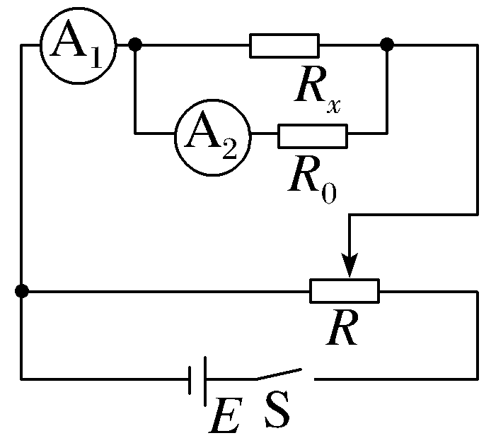
（2）流过R_{x}的电流I＝I₁－I₂
加在待测电阻两端的电压U＝I₂（R₂＋R₀）
因此，待测电阻的阻值
R_{x}＝$\frac{U}{I}$＝$\frac{I_{2}\text{（}R_{2}＋R_{0}\text{）}}{I_{1}－I_{2}}$。
4.（1）D （2）100 （3）9 900
解析：（1）本实验采用半偏法测定电流表内阻，为减小并联电阻箱对电流的影响，滑动变阻器应选择总阻值较大的，即应选D。
（2）闭合开关S₂，调节电阻箱R₀的阻值为100 Ω时，电流表示数减为原来的一半，说明电流表G的内阻等于电阻箱R₀的阻值，为100 Ω。
（3）由电压表改装原理有I_{g}（R_{g}＋R）＝U，代入数据解得R＝9 900 Ω。
5.（1）A （2）157 （3）见解析
解析：（1）要使得cd两端电压U₀在实验中基本不变，则滑动变阻器应该选择阻值较小的A。
（2）由电路可知R_{t}＝$\frac{U_{0}－U_{1}}{\frac{U_{1}}{R_{1}}}$＝$\frac{\text{（}2\text{.}50－1\text{.}40\text{）}×200}{1\text{.}40}$ Ω≈157 Ω。
（3）题中滑片P位置保持不变，则电阻箱R₁与热敏电阻R_{t}两端电压之和保持不变，先让S₂接a，此时电压表读数为U，然后接b，读出电阻箱R₁的读数和电压表读数U'，当温度改变时，调整R₁，使得R₁两端的电压表U'保持不变，因此可得$\frac{R_{t}}{R_{1}}$＝$\frac{U－U\text{'}}{U\text{'}}$，整理得R_{t}＝（$\frac{U}{U\text{'}}$－1）R₁，可得热敏电阻R_{t}的值。
6.（1）CAB 负极、正极 ×100 1.6 （2）R₁ a （3）$\frac{UR_{0}}{U_{1}－U}$ （4）1.57
解析：（1）利用多用电表粗测待测电压表的内阻。首先应选择欧姆挡即C选项：将多用电表选择开关置于欧姆挡“×10”位置；接着将红、黑表笔短接即A选项；进行欧姆调零即B选项：调节欧姆调零旋钮，使指针指向零欧姆，故首先操作顺序为CAB；多用电表使用时电流“红进黑出”的规则可知：测量电阻时电源在多用电表内，故将多用电表的红、黑表笔分别与待测电压表的“负极、正极”相连；读数时欧姆表的指针位置如图（a）中虚线Ⅰ所示，偏转角度较小即倍率选择过小，为减少测量误差，应将选择开关旋转到欧姆挡倍率较大处，而根据表中数据可知选择“×1k”倍率又过大，故应选择欧姆挡“×100”的位置；测量得到指针位置如图（a）中实线Ⅱ所示，则粗测得到的该电压表内阻为R＝16.0×100 Ω＝1.6 kΩ。
（2）图（b）所示的电路，滑动变阻器采用的是分压式连接，为了方便调节，应选最大阻值较小的滑动变阻器即R₁；为保护电路，且测量电路部分电压从零开始，闭合开关S前，滑动变阻器的滑片应置于a端。
（3）通过待测电压表的电流大小与定值电阻电流相同为I＝$\frac{U_{1}－U}{R_{0}}$，根据欧姆定律得待测电压表的阻值为R_{V}＝$\frac{U}{I}$＝$\frac{UR_{0}}{U_{1}－U}$。
（4）测量得到U₁＝4.20 V，U＝2.78 V，带入待测电压表的阻值表达式R_{V}＝$\frac{UR_{0}}{U_{1}－U}$，则待测电压表内阻R_{V}＝$\frac{2\text{.}78×800}{4\text{.}20－2\text{.}78}$ Ω≈1 566 Ω≈1.57 kΩ。
第十二章 电能 能量守恒定律
1.电路中的能量转化
1. A 根据电功的公式W＝Pt可知，W·h是能量的单位。故选A。
2.C 铭牌标注的“mA·h”是电荷量的单位，故A错误；根据题意，洗地机连续工作35分钟后电池电量的消耗量为ΔQ＝q（1－30％）＝4 000 mA·h×0.7＝2 800 mA·h，根据工作时间，可得其工作电流为I＝$\frac{ΔQ}{Δt}$＝$\frac{2 800mA\text{·}h}{35min}$＝2.8×$\frac{12}{7}$ A＝4.8 A，故B错误，C正确；根据题意可知，充满电时洗地机在21.6 V，4 000 mA情况下可工作1 h，则可知在充满电时储存的电能为E＝UIt＝21.6×4×1 W·h＝86.4 W·h，故D错误。
3. B 由题意知，Q＝I²Rt。若通过电阻R的电流为2I，则根据焦耳定律可知，在$\frac{t}{2}$时间内产生的热量为Q'＝（2I）²R·$\frac{t}{2}$＝2I²Rt＝2Q，故B正确，A、C、D错误。
4. C 两个电阻A、B串联在电路中，电流相等，由焦耳定律Q＝I²Rt，可知A、B在相同的时间内产生的热量之比为Q_{A}∶Q_{B}＝1∶2，故选C。
5.D 无人机的飞行器正常工作时，其电路是非纯电阻电路，正常工作时电流为I，电压为U，则飞行器消耗的总功率P＝4UI，每个电动机内阻为r，所以总热功率P_{热}＝4I²r，则飞行器的输出功率P_{出}＝4UI－4I²r，选项D正确。
6.D 手机电池是非纯电阻用电器，欧姆定律不成立，即充电宝输出的电流不能用I＝$\frac{U}{r}$运算，A错误；充电宝输出的总功率P＝UI，B错误；根据焦耳定律可知，手机电池产生的焦耳热为Q＝I²rt，手机电池是非纯电阻用电器，欧姆定律不成立，则手机电池产生的焦耳热不能表示为$\frac{U^{2}}{r}$t，C错误；根据能量守恒定律可知，手机电池储存的化学能等于充电宝输出的总的电功与产生的焦耳热之差，则有E_{化}＝UIt－I²rt，D正确。
7.C 电饭煲为纯电阻元件，电阻R＝$\frac{U}{I}$＝44 Ω，洗衣机为非电阻元件，用欧姆定律求得440 Ω电阻是错误的。电饭煲的电功率P＝UI＝1 100 W，其每分钟消耗的电能E＝UIt＝6.6×10⁴ J；洗衣机电动机线圈电阻无法确定，也无法确定其发热功率。洗衣机电功率P'＝UI'＝110 W，每分钟消耗的电能E'＝UI't＝6.6×10³ J，故C正确，A、B、D错误。
8.D 电动机为非纯电阻电路，不符合欧姆定律，不能用R＝$\frac{U^{2}}{P}$＝$\frac{220^{2}}{484}$ Ω＝100 Ω计算电动机内阻，实际上电动机的内阻小于100 Ω，选项A错误；电动机不一定一直以额定功率工作，因此电路中的电流可能小于2.2 A，选项B错误；当重物以0.4 m/s速度运动时，电动机输出功率为P＝Fv＝mgv＝500 N×0.4 m/s＝200 W，选项C错误，D正确。
9.D 由题意知三段导体电阻的电阻率ρ相同，长度l相同，根据电阻定律R＝ρ$\frac{l}{S}$，可知比较横截面积S即可比较三者电阻的大小，由几何知识得S_{A}＝（$\sqrt{3}$L）²－（$\sqrt{2}$L）²＝L²，S_{B}＝（$\sqrt{2}$L）²－（L）²＝L²，S_{C}＝L²，所以三个导体电阻的阻值相等，故A错误；由于三个电阻串联且阻值相等，故根据串联电路的特点，则流过它们的电流相等，各自两端的电压，消耗的电功率均相等，则三段导体在相等时间内产生的热量均相等，故B、C错误，D正确。
10.BC L₁两端的电压为U＝3 V，由题图乙得此时的电流为I＝0.25 A，灯泡L₁的电阻R₁＝$\frac{U}{I}$＝12 Ω，A错误；L₁消耗的电功率P＝UI＝3×0.25 W＝0.75 W，B正确；若L₂的电阻为5 Ω，则根据串联电路中电压与电阻成正比，可知此时L₂两端的电压为1 V，由题图乙可求得此时L₂中的电流为0.2 A，则L₂的阻值为R₂＝$\frac{U\text{'}}{I\text{'}}$＝$\frac{1}{0\text{.}2}$ Ω＝5 Ω，与假设一致，C正确；此时L₂消耗的电功率P'＝U'I'＝1×0.2 W＝0.2 W，D错误。
11.D 单块电池充满电后储存的电荷量是q₁＝200 A·h＝200×3 600 C＝7.2×10⁵ C，故C错误；单块电池充满电后储存的电能是E₁＝U₁It＝U₁q₁＝3.2×200 W·h＝640 W·h，充满电后储存的电能是E＝120E₁＝76 800 W·h＝76.8 kW·h，故B错误；该车充满电后续航里程是s＝$\frac{E}{13kW\text{·}h}$×100 km≈591 km，故A错误；由题意可知E＝ηUIt，其中η＝80％，U＝600 V，t＝1 h，解得I＝160 A，故D正确。
12.BC 由题中电路图可知，开关S₁、S₂都闭合时，电动机和电热丝同时接入电路，电吹风吹热风，故A错误；只闭合开关S₂时，仅电动机接入电路，若电动机为纯电阻，则电阻为r＝$\frac{U^{2}}{P_{1}}$＝$\frac{220^{2}}{110}$ Ω＝440 Ω，由于电动机为非纯电阻用电器，则内阻不为440 Ω，故B正确；开关S₁、S₂都闭合时，总功率为990 W，即电动机的功率和电热丝的功率之和，则吹热风时电热丝的功率为P₂＝880 W，通过电热丝的电流为I＝$\frac{P_{2}}{U}$＝$\frac{880}{220}$ A＝4 A，故C正确，D错误。
13.（1）0.3 A （2）64.2 W 1.8 W 97.3％
（3）11 A 2 420 W 2 420 W
解析：（1）由P＝UI可得，电流I＝$\frac{P}{U}$＝0.3 A。
（2）线圈电阻的热功率P_{Q}＝I²r＝1.8 W；
机械功率P_{机}＝P－P_{Q}＝64.2 W；
电动机的效率η＝$\frac{P_{\text{机}}}{P}$×100％＝$\frac{64\text{.}2}{66}$×100％＝97.3％。
（3）当风叶不转动时，电动机为纯电阻用电器，根据欧姆定律，有I'＝$\frac{U}{r}$＝11 A；电动机消耗的电功率等于电动机的热功率P'＝UI'＝I'²r＝11²×20 W＝2 420 W。
2.闭合电路的欧姆定律
第1课时 闭合电路的欧姆定律
1. D 电源的电动势和电压单位相同，但是电动势与电压是不同的概念，故A错误；电动势是描述电源通过非静电力做功把其他形式的能转化为电能本领大小的物理量，故B错误；E＝$\frac{W}{q}$是定义式，电源的电动势由电源本身的性质决定，与非静电力做的功无关，所以C错误；电源把正电荷从负极搬运到正极的过程中，非静电力做功使电荷的电势能增加，所以D正确。
2. D 不同型号的电池均有内阻，但内阻不一定相同，故A错误；不同型号的电池所储存的电能不一定相同，故B错误；“1.5 V”表示电池断路时，正负两极间电压为1.5 V，而在实际供电时正负极之间的电压均要小于1.5 V，故C错误；根据W＝Eq可知，“1.5 V”表示电池供电时每通过1 C的电荷量，有1.5 J的化学能转化为电能，故D正确。
3. B 由闭合电路的欧姆定律可得，开关接通位置1时E＝I₁（R₁＋r），开关接通位置2时E＝I₂（R₂＋r），联立解得E＝12 V，r＝1 Ω，故B正确。
4. A 流过电源的电流与流过R₁的电流相同，根据部分电路欧姆定律得I＝$\frac{U}{R_{1}}$＝$\frac{1}{4}$ A＝0.25 A，根据闭合电路欧姆定律I＝$\frac{E}{R_{1}＋R_{2}＋r}$，代入数据可得电源内阻r＝2 Ω，故选A。

5.C 手电筒不工作时，电源两端的电压为电源的电动势，即3.0 V，故A错误；根据小灯泡的额定电压、额定电流结合部分电路欧姆定律，可知小灯泡正常工作时的电阻R＝$\frac{U}{I}$＝$\frac{2\text{.}5}{0\text{.}3}$ Ω≈8.3 Ω，故B错误；由闭合电路欧姆定律E＝U＋Ir，得电池组的内电阻r＝$\frac{E－U}{I}$＝$\frac{3－2\text{.}5}{0\text{.}3}$ Ω≈1.7 Ω，故C正确；手电筒长时间使用后，电池组的电动势会减小、内阻会增大，给灯泡提供的电压会小于其额定电压，小灯泡不能正常发光，故D错误。
6.C 由于要保证电流在表头中由红进黑出，故红表笔应接电源的负极，黑表笔接电源的正极；并且在测量电阻时要进行欧姆调零；故应串接滑动变阻器，故C正确，A、B、D错误。
7.A 使用欧姆表测量电阻时，首先要进行欧姆调零，此时应将红、黑表笔短接，调整滑动变阻器，使电流表的指针达到满偏，根据闭合电路的欧姆定律有I_{g}＝$\frac{E}{R_{g}＋R＋r}$，测量某电阻R_{x}的阻值时，发现表头的示数为6 mA，则有I_{x}＝$\frac{E}{R_{g}＋R＋r＋R_{x}}$，所以R_{内}＝R_{g}＋R＋r＝150 Ω，R_{x}＝100 Ω，故A正确，B、D错误；按照惯用标准，电流应从红色表笔流入，黑色表笔流出，题图中的B端接内部电源的正极，为黑色表笔，故C错误。
8.BC 当开关S接1时，通过电阻R的电流I＝$\frac{U}{R}$＝$\frac{3}{30}$ A＝0.1 A，根据闭合电路欧姆定律知E＝U＋Ir，代入数据得r＝2 Ω，故A错误；灯泡的额定电流I_{L}＝$\frac{P_{L}}{U_{L}}$＝$\frac{4\text{.}5}{3\text{.}0}$ A＝1.5 A，电阻R_{L}＝$\frac{U_{L}}{I_{L}}$＝$\frac{3\text{.}0}{1\text{.}5}$ Ω＝2 Ω，B正确；当开关S接2时，通过灯泡的电流I_{L}'＝$\frac{E}{R_{L}＋r}$＝$\frac{3\text{.}2}{2+2}$ A＝0.8 A，小于灯泡的额定电流，实际功率小于其额定功率，则灯泡L不能正常发光，此时灯泡两端的电压为U_{L}'＝I_{L}'R_{L}＝0.8×2 V＝1.6 V，故C正确，D错误。
9.D 电动机未启动时，车灯、电流表和电源串联，根据闭合电路欧姆定律可知，此时车灯两端电压为U＝E－Ir＝12.5 V－10×0.05 V＝12 V，则车灯的功率为P＝UI＝12×10 W＝120 W，根据欧姆定律可知，车灯的电阻为R＝$\frac{U}{I}$＝1.2 Ω，电动机启动瞬间，车灯两端电压为U'＝E－I'r＝12.5 V－60×0.05 V＝9.5 V，车灯的功率为 P'＝$\frac{U{\text{'}}^{2}}{R}$≈75.2 W，所以车灯的功率减少量为ΔP＝P－P'＝120 W－75.2 W＝44.8 W，故选D。
10.BD 电路正常工作时，超导部件的电阻为0，故外电路只有灯泡L，经计算此时通过R₁的电流为I_{L}＝$\frac{P_{L}}{U_{L}}$＝$\frac{6}{6}$ A＝1 A，故A错误；当灯泡L突然发生短路时，外电路突然短路，电路中的电流为I＝$\frac{E}{r}$＝$\frac{8V}{2Ω}$＝4 A＞1.2 A，所以超导部件将由超导态转为正常态，故B正确；当由超导态转为正常态时，此时超导部件的电阻变为3 Ω，由于限流电阻为6 Ω，故其并联后的总电阻为2 Ω，由闭合电路欧姆定律可得，电路中的电流为I＝$\frac{8V}{2Ω+2Ω}$＝2 A，则通过R₁的电流为I₁＝I·$\frac{R_{2}}{R_{1}＋R_{2}}$＝2×$\frac{6}{9}$ A＝$\frac{4}{3}$ A，故C错误，D正确。
11.（1）1.2 Ω （2）120 W （3）36.67 W
解析：（1）电动机停止工作后，根据闭合电路欧姆定律E＝I₁（R＋r），
可得R＝1.2 Ω。
（2）电动机未启动时，I₁＝10 A，
根据闭合电路欧姆定律U＝E－I₁r，
解得U＝12 V，
车灯的功率P＝UI₁＝120 W。
（3）电动机启动的瞬间，U'＝E－I'r＝10 V，
车灯的功率为P'＝$\frac{U{\text{'}}^{2}}{R}$＝$\frac{250}{3}$ W，
故灯的功率减少量ΔP＝P－P'≈36.67 W。
12.B 电阻表的中值电阻附近刻度最均匀，读数误差最小；电阻表的中值电阻R_{中}等于电阻表的内阻R_{内}，根据闭合电路欧姆定律，满偏时I_{g}＝$\frac{E}{R_{\text{内}}}$，半偏时$\frac{1}{2}$I_{g}＝$\frac{E}{R_{\text{内}}＋R_{\text{中}}}$，联立解得R_{中}＝R_{内}＝$\frac{E}{I_{g}}$＝$\frac{1\text{.}5}{300×10^{－6}}$ Ω＝5 kΩ，故选B。
第2课时 路端电压与负载的关系
1. D 由题图可知，电灯均为并联；当点亮的电灯数目增多时，并联的支路增多，由并联电路的规律可知，外电路的总电阻逐渐减小，由闭合电路欧姆定律知，干路电流增大，则内电压增大，故路端电压减小，电灯两端的电压逐渐变小，故D正确。
2. B 电动势的跃升集中在两极，电流通过电阻，电势下降；题图甲中外电阻为零，与③对应；题图乙中电路断路，与②对应；题图丙中电流通过外电阻，电势下降，与①对应。故选B。
3.AD 根据闭合电路欧姆定律有U＝E－Ir，由U-I图像中图线斜率的绝对值表示电池的内阻，纵轴的截距表示电池的电动势，则有r＝｜k｜＝$\left|\frac{1\text{.}00－1\text{.}40}{0\text{.}4－0}\right|$ Ω＝1 Ω，E＝1.4 V，所以A正确，B错误；外电路发生短路时的电流为I_{短}＝$\frac{E}{r}$＝$\frac{1\text{.}4}{1}$ A＝1.4 A，所以C错误；电压表的示数为1.2 V时，代入公式可解得电流表的示数为I'＝$\frac{E－U}{r}$＝$\frac{1\text{.}4－1\text{.}2}{1}$ A＝0.2 A，所以D正确。
4.AD 由闭合电路路端电压和负载的关系U＝E－rI，可得电源输出电压与电流的U-I图像的斜率的绝对值表示电源内阻r，根据题图可知斜率绝对值在变大，所以电流越大，内阻越大，故A正确；若滑动变阻器阻值减小，电流也减小，则根据题图可知电源输出电压U增大，这与欧姆定律I＝$\frac{U}{R}$相矛盾，故B错误；电源的效率η＝$\frac{EI－I^{2}r}{EI}$＝1－$\frac{Ir}{E}$，随着电流增大，电源的效率减小，故C错误；由U＝E－rI可知，当I＝0时，U＝E，即图像与U轴的截距值等于电源电动势E，故D正确。
5. C 当汽车启动时，电机工作，与车灯并联，此时外电路电阻变小，所以电路的总电流变大，内电压升高，路端电压降低，车灯变暗，A、B、D错误，C正确。
6.B 由题图可知，E＝6 V，内阻r等于图像斜率的绝对值，则r＝0.5 Ω，当路端电压为4.8 V时，U_{内}＝E－U＝6 V－4.8 V＝1.2 V。因为$\frac{U}{U_{\text{内}}}$＝$\frac{R}{r}$，所以R＝$\frac{U}{U_{\text{内}}}$r＝$\frac{4\text{.}8}{1\text{.}2}$×0.5 Ω＝2 Ω。由电阻的串、并联知识可知B正确。
7.ABD 由闭合电路欧姆定律E＝U＋Ir，结合题图乙知E＝20 V，r＝20 Ω，故A、B正确；当R₃的滑片自左向右滑时，R₃连入电路的阻值变小，使电路总电阻变小，则总电流变大。由此可知，图线上的A、B两点是滑片分别位于最左端和最右端时所得到的。当滑片位于最右端时，R₃＝0，R₁被短路，外电路总电阻即为R₂，定值电阻R₂＝$\frac{U_{B}}{I_{B}}$＝$\frac{4}{0\text{.}8}$ Ω＝5 Ω，故C错误；当滑片在最左端时，滑动变阻器接入电路的阻值最大，并对应着图线上的A点，R_{总}＝$\frac{U_{A}}{I_{A}}$＝$\frac{16}{0\text{.}2}$ Ω＝80 Ω，又R_{总}＝$\frac{R_{1}R_{3}}{R_{1}＋R_{3}}$＋R₂，代入数值解得滑动变阻器的最大阻值R₃＝150 Ω，故D正确。
8.A 由闭合电路欧姆定律得U＝E－Ir，当I＝0时，E＝U，由图线a与纵轴的交点读出电动势E＝3.6 V。根据两图线交点处的状态可知，电阻两端的电压U₁＝2 V，电流I₁＝0.2 A，则内阻r＝$\frac{E－U_{1}}{I_{1}}$＝$\frac{3\text{.}6－2}{0\text{.}2}$ Ω＝8.0 Ω，A正确。
9.C 体液中含有钠离子、钾离子等，而脂肪不容易导电，由闭合电路欧姆定律可知I＝$\frac{E}{r＋R_{1}＋R_{2}＋R_{x}}$，则体型相近的两人相比，脂肪含量高者电阻R_{x}大，电路中的电流表示数小，故A错误；由于电压表测得是人体的电压，则U＝E－I（r＋R₁＋R₂），电流小，则电压表示数大，故B错误；电源内电压为U_{r}＝Ir，电流小，则电源内电压小，故C正确；路端电压为U_{路}＝E－Ir，电流小，则路端电压大，故D错误。
10.（1）12 V 2 Ω （2）0～11 V
解析：（1）由乙图可知，当R→∞时，U＝E，则得电源的电动势为E＝12 V
而当U＝6 V＝$\frac{E}{2}$时，应有r＝R＝2 Ω。
（2）A、B空载时，当滑片滑至上端时，U_{AB}最大为U_{max}＝$\frac{R_{0}}{R_{0}＋r}$ E＝11 V
当滑片滑至下端时，U_{AB}为零，因此，A、B空载时输出电压范围为0～11 V。
11.ACD 电源的U-I图像纵截距表示电源电动势，斜率的绝对值表示电源内阻，由图可知，电源的电动势和内阻分别为E＝3 V，r＝$\frac{3－0}{6}$ Ω＝0.5 Ω，故A正确，根据图像中数据可得电阻R₁＝0.5 Ω，R₂＝1 Ω，B错误；将R₁、R₂串联后接到电源两端，外电阻R＝R₁＋R₂＝1.5 Ω，电源两端电压U＝$\frac{R}{R＋r}$E＝2.25 V，故C正确；将R₁、R₂并联后接到电源两端，外电阻R'＝$\frac{1}{3}$ Ω，电源内电压U_{内}＝$\frac{r}{R\text{'}＋r}$E＝1.8 V，故D正确。
专题强化6 闭合电路的功率、效率及动态分析
1.C 电动机消耗的总功率为P＝UI，故A错误；电动机的效率η＝$\frac{UI－I^{2}R}{UI}$＝1－$\frac{IR}{U}$，故B错误；电源的输出功率P'＝EI－I²r，故C正确；电源的效率η'＝$\frac{UI}{EI}$＝$\frac{U}{E}$＝$\frac{E－Ir}{E}$＝1－$\frac{Ir}{E}$，故D错误。
2.D 电阻的U-I图像斜率表示电阻阻值，所以有R₂＝$\frac{3\text{.}0}{0\text{.}5}$ Ω＝6 Ω，R₁＝$\frac{2\text{.}0}{1\text{.}0}$ Ω＝2 Ω，故A错误；由闭合电路欧姆定律有U＝E－Ir，所以电源路端电压与电流的关系图像斜率绝对值表示内阻大小，纵轴截距表示电动势大小，即E＝4.0 V，r＝$\frac{4\text{.}0}{2\text{.}0}$ Ω＝2 Ω，故B错误；电源只接入R₂时，电源的输出功率为P＝${\left(\frac{E}{R_{2}＋r}\right)}^{2}$R₂＝$\frac{3}{2}$ W，故C错误；电源只接入R₁时，电源的输出功率为P＝${\left(\frac{E}{R_{1}＋r}\right)}^{2}$R₁＝2 W，故D正确。
3.A 将R₁也看成电源的内阻，R₂消耗的功率等于等效电源的输出功率，当外电阻等于内阻时，即R₂＝R₁＋r时，等效电源的输出功率最大，即R₂消耗的功率最大，故A正确；由于R₁的阻值不变，根据P＝I²R，电流最大时，R₁消耗的功率最大，当外电阻最小时，即R₂＝0时，电流最大，R₁消耗的功率最大，故B错误；电源的效率η＝$\frac{UI}{EI}$×100％＝$\frac{R_{1}＋R_{2}}{R_{1}＋R_{2}＋r}$×100％，当R₂增大时，电源的效率增大，故C错误；当外电阻等于内阻时，电源的输出功率最大，外电阻与内电阻越接近，电源的输出功率越大，由于R₁与r的关系未知，故当R₂＝0时，电源的输出功率不一定最小，故D错误。
4.D 根据题意可知，电动机两端的电压为U_{M}＝E－I（r＋R₀）＝7 V，故A错误；电动机的输出功率为P＝U_{M}I－I²r₀＝12 W，故B错误；电源的效率为η＝$\frac{EI－I^{2}r}{EI}$×100％≈83.3％，故C错误；电动机的机械效率为η'＝$\frac{P}{U_{M}I}$×100％≈85.7％，故D正确。
5.A 滑片向b端滑动，R₁变大，电路中总电阻变大，根据I＝$\frac{E}{R_{\text{总}}＋r}$可知I减小，电流表示数减小。根据E＝U_{外}＋Ir可知，U_{外}变大，灯泡两端电压变大，故灯泡L更亮。I减小，I_{L}变大，故I₂变小，再根据P₂＝${I_{2}}^{2}$R₂可知，R₂消耗的功率变小，故B、C、D错误，A正确。
6.C 灯L₁与光敏电阻并联，然后与灯L₂串联，当闭合开关S且逐渐增大光照强度时，光敏电阻阻值减小，则电路中总电阻减小，根据闭合电路欧姆定律可知，电路中总电流将增大，内阻分压增大，路端电压减小，而灯L₂在干路，根据U_{L2}＝I_{总}R_{L}可知，灯L₂两端的电压增大，路端电压U＝U_{L2}＋U_{L1}，可知灯L₁两端的电压一定减小，由此可知，开关S闭合后，随着光照强度逐渐增大，L₁逐渐变暗、L₂逐渐变亮，故选C。
7.B 根据题意可知，酒精气体浓度越大，R₀阻值越小，电路总电阻减小，由闭合电路欧姆定律可得，总电流增大，由U＝E－I（r＋R）可知，电压表读数减小，即电压表指针偏转角越小，由上式可知，电压表示数变化量与电路中电流变化量的比值为$\frac{ΔU}{ΔI}$＝R＋r，则电压表示数变化量与电路中电流变化量的比值不变，故A、D错误，B正确；由于外电路总电阻与R₀的关系未知，则无法判断电源的输出功率变化情况，故C错误。
8.BCD 当内电阻等于外电阻时，电源的输出功率最大，最大值为4 W，选项A错误；根据P＝UI可得，当I＝2 A时，外电压为2 V，内电压也为2 V，电源的电动势E为4 V，选项B正确；电源的内阻为r＝$\frac{U_{\text{内}}}{I}$＝1 Ω，选项C正确；电源被短路时，电源内电路消耗的功率P＝$\frac{E^{2}}{r}$＝16 W，选项D正确。
9.A 当向药液袋内注射液体时，滑动变阻器的滑片向下滑动，滑动变阻器接入电路的阻值变大，电路总电阻变大，根据闭合电路欧姆定律可知，电路总电流减小，路端电压增大，则通过灯泡的电流减小，灯泡变暗，由于灯泡两端电压减小，则滑动变阻器两端电压增大，即电压表示数增大，故C、D错误；电源的效率为η＝$\frac{I^{2}R_{\text{外}}}{I^{2}\text{（}R_{\text{外}}＋r\text{）}}$×100％＝$\frac{R_{\text{外}}}{R_{\text{外}}＋r}$×100％＝$\frac{1}{1+\frac{r}{R_{\text{外}}}}$×100％，当药液减少时，滑动变阻器的滑片向上滑动，滑动变阻器接入电路的阻值减小，R_{外}减小，则电源的效率减小，故A正确；电源的输出功率为P_{出}＝${\left(\frac{E}{R_{\text{外}}＋r}\right)}^{2}$R_{外}＝$\frac{E^{2}}{\frac{{\text{（}R_{\text{外}}－r\text{）}}^{2}}{R_{\text{外}}}+4r}$，当R_{外}＝r时，输出功率最大，但由于不知道外电路总电阻与电源内阻的关系，所以当药液减少时，滑动变阻器接入电路的电阻减小，无法确定电源输出功率的变化，故B错误。
10.C 当施加的力较小时，弹簧压缩量较小，R₂接入电路部分较小，电源的效率η＝$\frac{\text{（}R_{1}＋R_{2}\text{）}I^{2}}{\text{（}R_{1}＋R_{2}＋r\text{）}I^{2}}$×100％＝$\frac{1}{1+\frac{r}{R_{1}＋R_{2}}}$×100％，故电源的效率较低，故A错误；R₂较小时，根据闭合电路欧姆定律I＝$\frac{E}{R_{1}＋R_{2}＋r}$知，电流表示数I较大，R₁消耗的功率较大，故B错误；根据B项分析知，电流表示数I较大，电压表示数U＝E－I（R₁＋r）较小，故电压表示数与电流表示数的比值较小，故C正确；根据U＝E－I（R₁＋r）知，电压表示数变化量与电流表示数变化量的比值等于R₁＋r，是定值，故D错误。
11.CD 当滑动变阻器的滑片P向上滑动的过程中，变阻器接入电路的电阻变小，外电路总电阻变小，电流变大，可知路端电压变小，则电压表V₁示数变小；R₁两端的电压变大，电压表V₂的示数变大；则R₂两端电压变小，直至为零，即电压表V₃的示数变小且可以减小到电压为零。则知图线a表示的是电压表V₃的示数随电流表A示数变化的情况，图线c表示的是电压表V₂的示数随电流表A示数变化的情况，故A、B错误；由闭合电路欧姆定律得E＝U_{r}＋U₂＋U₃，电流变大，则内电压U_{r}变大，可见此过程中电压表V₃示数的减小量ΔU₃应等于电压表V₂示数的增大量ΔU₂和内电压增大量ΔU_{r}之和，故C正确；由闭合电路欧姆定律得U₃＝E－I（r＋R₁），则$\left|\frac{ΔU_{3}}{ΔI}\right|$＝r＋R₁，电压表V₃示数的变化量ΔU₃和电流表A示数变化量的比值保持不变，故D正确。
专题强化7 含电容电路的分析与计算
电路故障分析
1.C 若灯泡L₁发生断路，电路中没有电流，则U₃₄＝U₂₃＝0，U₁₂＝6 V，A错误；若灯泡L₂发生断路，电路中没有电流，则U₁₂＝U₂₃＝0，U₃₄＝6 V，B错误；若滑动变阻器发生了断路，电路中没有电流，则U₃₄＝U₁₂＝0，U₂₃＝6 V，C正确；若电源发生断路，则U₁₄＝U₁₂＝U₂₃＝U₃₄＝0，D错误。
2.A 若R₁短路，外电路总电阻减小，路端电压减小，干路电流增大，灯泡C中的电流减小，通过灯泡A和B的电流增大，灯泡A、B变亮，故A正确；若R₁断路，灯泡A、B不会亮，故B错误；若R₂断路，外电路总电阻增大，干路电流减小，路端电压增大，灯泡C中的电流增大，灯泡C变亮，不符合题意，故C错误；若R₂短路，灯泡B不亮，不符合题意，故D错误。
3.C 闭合开关S，电路稳定后电流I＝$\frac{E}{R_{1}＋R_{2}＋r}$＝0.5 A，电容器两端的电压为U＝IR₁＝1.5 V，选项A错误；闭合开关S，电路稳定后电容器所带电荷量Q＝CU＝100×10^{－6}×1.5 C＝1.5×10^{－4} C，选项B错误，C正确；先闭合开关S，电路稳定后断开开关S，电容器C放电，通过电阻R₁的电荷量为1.5×10^{－4} C，选项D错误。
4.C 开关S断开时等效电路如图甲所示，
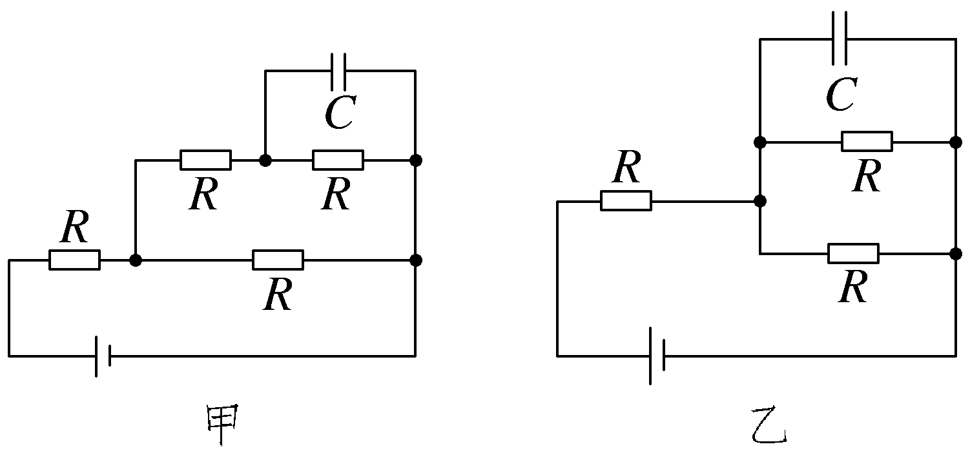
电容器C两端电压为U₁＝$\frac{E}{R＋\frac{2}{3}R}$×$\frac{2}{3}$R×$\frac{1}{2}$＝$\frac{1}{5}$E
开关S闭合时等效电路如图乙所示，
电容器C两端电压为U₂＝$\frac{E}{R＋\frac{1}{2}R}$×$\frac{1}{2}$R＝$\frac{1}{3}$E
由Q＝CU得$\frac{Q_{1}}{Q_{2}}$＝$\frac{U_{1}}{U_{2}}$＝$\frac{3}{5}$，故选项C正确。
5.C 电容器左极板比右极板电势低，左极板带负电，A错误；仅将R₃的滑片向下滑动，R₃接入电路的阻值减小，电路中总电阻减小，电流增大，电源内电压增大，外电压减小，根据η＝$\frac{U}{E}$×100％可知，电源的效率减小，根据U₁＝IR₁可知，电阻R₁两端的电压增大，电容器两端电压增大，根据Q＝CU₁可知，电容器的带电荷量增大，B错误，C正确；电源的输出功率为P＝I²（R₁＋R₃）＝${\left(\frac{E}{R_{1}＋R_{3}＋r}\right)}^{2}$（R₁＋R₃）＝$\frac{E^{2}}{\frac{\text{（}R_{1}＋R_{3}－r{\text{）}}^{2}}{\text{（}R_{1}＋R_{3}\text{）}}+4r}$，当R₁＋R₃＝r时，电源的输出功率最大，由于R₁＝r，仅将R₃的滑片向上滑动，接入电路的阻值增大，则有R₁＋R₃＞r，电源的输出功率减小，D错误。
6.D 根据题设条件，电路中的某种故障产生两个后果：一是灯L₂突然变亮，二是电压表的读数增大。只有同时符合这两个条件的故障才是可能的故障，因为电压表的读数增大，所以路端电压增大，电源内阻上的电压减小，说明总电流减小，电路总电阻增大。若电阻R₁断路，会导致总电阻增大，总电流减小，而此时灯L₂两端电压会减小，致使灯L₂变暗；若电阻R₂短路，灯L₂将不亮；若灯L₁上两接线柱间短路，电路的总电阻减小，总电流增大，电压表读数减小；若电阻R₂断路，电路的总电阻增大，总电流减小，电压表的读数增大；而总电流减小导致内电压和灯L₁、R₁并联部分电压减小，灯L₂两端电压增大，灯L₂变亮，故选D。
7.CD 由于静电计的两个电极是彼此绝缘的，电压表是由电流表改装成的，电路稳定后，电路中没有电流，电压表示数为零，而电容器C₂充电，两端存在电压。所以电压表两端的电势差小于静电计两端的电势差，故A错误；电路稳定后，电容器C₂的电压等于电源的电动势，保持不变，将滑动变阻器滑片P向右滑动，电容器C₂的电压不变，带电荷量不变，故B错误；由于电压表示数为零，电容器C₁没有被充电，带电荷量为零，故C正确；将开关S断开，电容器C₂的带电荷量Q不变，板间距离增大，电容C减小，由公式C＝$\frac{Q}{U}$分析可知，板间电压增大，静电计张角增大，故D正确。
8.D S断开时，C相当于断路，R₃中无电流，C两端电压等于R₂两端电压，电容器a极板的电势比b极板的电势高，所以电容器a极板带正电，电容器的电压U₂＝$\frac{ER_{2}}{R_{1}＋R_{2}}$＝4 V，故A、B错误；S闭合，电路稳定后，R₁和R₂先串联再与R₃并联，电容器b极板的电势比a极板电势高，b极板带正电，电容器两端电压即R₁两端电压，为U₁＝2 V，电容器所带电荷量为Q＝CU₁＝8×10^{－6} C，故C错误，D正确。
9.AC 当R₁为零时，a极板接电源正极，电势最高，带正电，当R₁＝2 Ω时，电容器两极板电势相等，不带电，当R₁＞2 Ω时，b极板电势较高，a极板带负电，即电容器两极板间的电压先减小后增大，A正确，B、D错误；当R₁为零时，外电阻最小，最小值为R_{min}＝$\frac{R_{2}\text{（}R_{3}＋R_{4}\text{）}}{R_{2}＋R_{3}＋R_{4}}$≈1.67 Ω，当R₁最大时，外电阻最大，最大值为R_{max}＝$\frac{\text{（}R_{1}＋R_{2}\text{)(}R_{3}＋R_{4}\text{）}}{R_{1}＋R_{2}＋R_{3}＋R_{4}}$≈9.1 Ω，当外电阻等于内阻时，电源的输出功率最大，所以电源的输出功率先增大后减小，C正确。
10.AB 设小球在板间飞行时间为t，则在水平方向t＝$\frac{l}{v_{0}}$＝0.2 s，根据d＝$\frac{1}{2}$at²可知，小球飞行的加速度为a＝20 m/s²，故B正确；对小球根据牛顿第二定律得q$\frac{U_{AB}}{d}$－mg＝ma，解得U_{AB}＝24 V，所以滑动变阻器两端电压U_{滑}＝U_{AB}＝24 V，设通过滑动变阻器的电流为I，由欧姆定律得I＝$\frac{E－U_{\text{滑}}}{R＋r}$＝$\frac{40－24}{15+1}$ A＝1 A，所以R_{滑}＝$\frac{U_{\text{滑}}}{I}$＝24 Ω，故A正确；电压表测量的路端电压，根据闭合电路欧姆定律U＝E－Ir＝39 V，故C错误；电源的输出功率为P_{出}＝UI＝39 W，故D错误。
11.（1）3.2 V （2）①1.6×10^{－4} C ②1.04 W
解析：（1）根据闭合电路欧姆定律可知U＝$\frac{R_{2}}{R_{1}＋R_{2}＋r}$E，
代入数据解得U＝3.2 V。
（2）①设电阻R₁的两端的电压为U₁，则有U₁＝I₁R₁＝3.0 V，
设电阻R₂的两端的电压为U₂，则有U₂＝$\frac{R_{2}}{R_{2}＋r}$（E－U₁），
解得U₂＝4.0 V，
电容器的带电荷量q＝U₂C＝1.6×10^{－4} C。
②设流过电动机的电流为I₂，则I₂＝$\frac{E－U_{1}}{R_{2}＋r}$－I₁＝0.4 A，
电动机的输出功率P＝U₁I₂－${I_{2}}^{2}$R，
解得P＝1.04 W。
3.实验：电池电动势和内阻的测量
1.（1）A （2）1.49（1.48～1.50均可） 0.83（ 0.80～0.84均可）
解析：（1）由于干电池的电动势约为1.5 V，故应选0～3 V的电压表，由于电源内阻约为1 Ω，可估算出电路中最大电流为I_{max}＝$\frac{E}{r}$＝1.5 A，为了减小实验误差，所以选量程为0～0.6 A的电流表。故选A。
（2）根据闭合电路欧姆定律得U＝E－Ir
可知U-I图像纵轴截距表示电动势大小，斜率绝对值表示内阻，故结合题图乙可得
E＝1.49 V，r＝$\left|\frac{ΔU}{ΔI}\right|$＝$\frac{1\text{.}49－1\text{.}00}{0\text{.}59}$ Ω≈0.83 Ω。
2.（1）B 1.20 （2）1.50 1.04
解析：（1）电压表测量的电压应为路端电压，开关应能控制电路，所以导线a端应连接到B处；干电池电动势约为1.5 V，电压表选择0～3 V量程，分度值为0.1 V，题图2中电压表读数为1.20 V。
（2）作出U-I图像如图所示
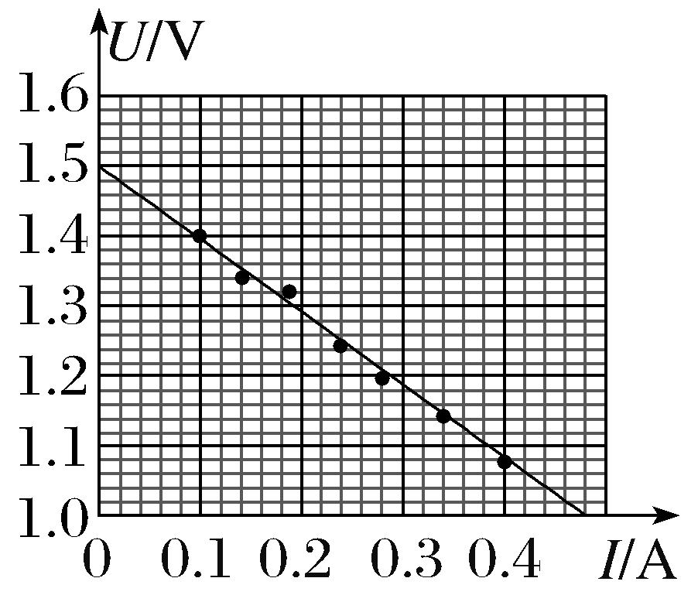
根据闭合电路欧姆定律U＝E－Ir可知，U-I图像纵轴截距为电源电动势，可得E＝1.50 V，U-I图像斜率的绝对值等于电源内阻r＝$\frac{1\text{.}50－1\text{.}00}{0\text{.}48－0}$ Ω≈1.04 Ω。
3.（1）甲 （2）见解析图 （3）A
解析：（1）因为电源内阻较小，接近电流表内阻，为了减小误差，所以电流表相对电源外接，选择甲图。
（2）根据电路图得实物连接图如图所示。
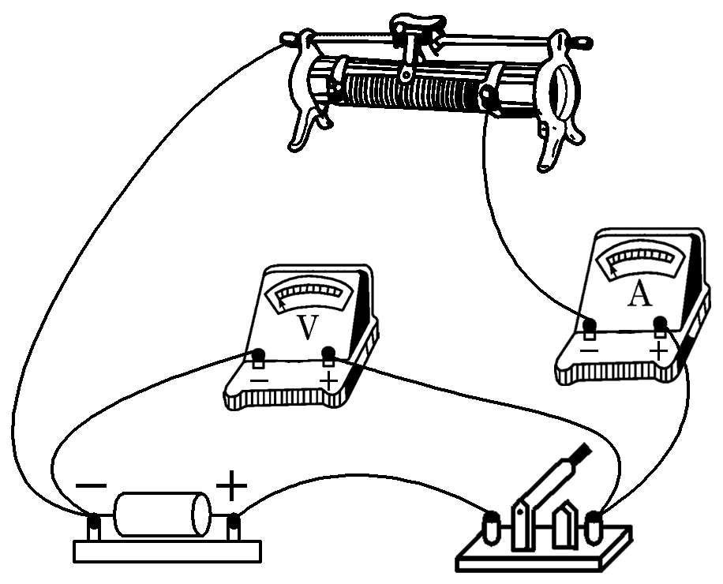
（3）由于电压表的分流作用，电流表测量的电流值小于流过电源的电流，内阻的测量值为电源和电压表并联后的总电阻，比实际电源的内阻小，对应实线斜率的绝对值比虚线的小，但当电压为零时，电压表的内阻对测量没有影响，实线和虚线重合，故A正确，B、C、D错误。
4.（1）V₁ A₁ R₁ （2）见解析图 （3）1.50 偏小 0.80 偏小
解析：（1）为了减小实验误差，滑动变阻器应选择R₁，电池电动势约为1.50 V，则电压表应选择V₁，由滑动变阻器的最大阻值和电动势可知电流表应选择A₁。
（2）实验电路图如图所示。
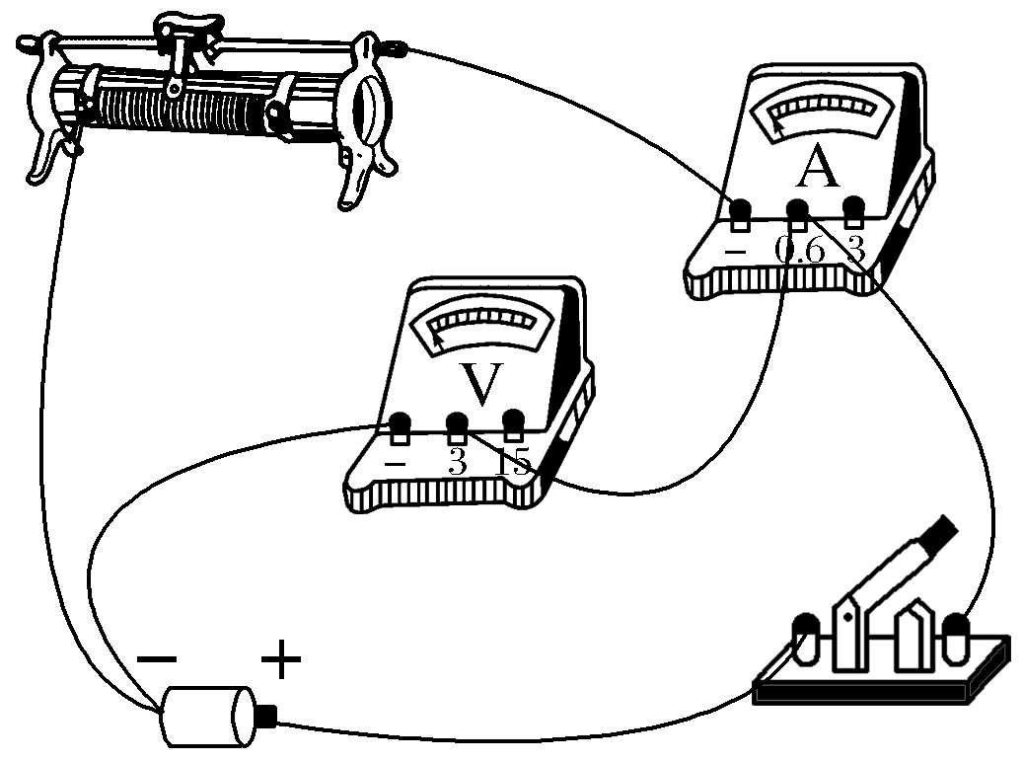
（3）由题图所示电源U-I图像可知，电池的电动势大小为E＝1.50 V，电池的内阻大小为r＝$\left|\frac{ΔU}{ΔI}\right|$＝$\left|\frac{1\text{.}50－0\text{.}30}{0－1\text{.}50}\right|$ Ω＝0.80 Ω；该接法中由于电压表的分流而导致电流表示数小于通过电池的电流值，但电压表示数是准确的，故图像比真实图像要向下偏，同时，当电路短路时，电压表被短路，电流为零，故短路电流是准确的，则图像与横轴的交点不变，故所测电动势小于真实值，测得的内阻与电池内阻的真实值相比偏小。
5.（1）正极 0.75 偏小 不能 （2）1.00 3.3（3.2～3.4均可）
解析：（1）电流应从多用电表的红表笔流入多用电表，应将红表笔接电池的正极，另一表笔接电池的负极；多用电压表选择直流电压挡量程为2.5 V的挡位，由题图1所示可知，其分度值为0.05 V，则粗测的电动势大小为0.75 V；电压表接电池两极间测的是电池的路端电压，路端电压小于电池的电动势，则该测量值偏小；由于多用电表的电阻挡有内置电源，不能用电阻挡直接测量该电池的内阻。
（2）根据题图2所示电路图，由闭合电路的欧姆定律得E＝U＋Ir＝U＋$\frac{U}{R}$r，整理得U＝E－$\frac{U}{R}$r，由题图3可知，电池电动势E＝1.00 V，斜率绝对值表示内阻r＝$\frac{1\text{.}0－0\text{.}34}{200×10^{－6}}$ Ω＝3 300 Ω＝3.3 kΩ。
6.（1）甲 （2）偏小 电压表的分流作用造成的误差
（3）1.58 0.64 （4）2.5
解析：（1）由于玩具电瓶车上蓄电池的内阻较小，则图甲电压表的分流影响很小，而图乙电流表的分压作用造成电源内阻测量误差相对较大，故实验应该选择甲电路。
（2）由（1）中选择甲电路图，误差来源于电压表的分流作用；将电压表和蓄电池看成一个等效电源，则甲电路图测得的电动势为等效电源的电动势，即测得的电动势比真实值偏小。
（3）根据闭合电路欧姆定律可得U＝E－Ir
可知图a中U-I图像的纵轴截距等于电动势，则有
E＝1.58 V
U-I图像的斜率绝对值等于内阻，则有r＝$\frac{1\text{.}58－1\text{.}37}{0\text{.}33}$ Ω≈0.64 Ω。
（4）根据闭合电路欧姆定律可得E＝I$\left(R＋R_{A}＋r\right)$
可得$\frac{1}{I}$＝$\frac{1}{E}$R＋$\frac{R_{A}＋r}{E}$
由图b可知$\frac{R_{A}＋r}{E}$＝2 A^{－1}
解得电流表内阻为R_{A}＝2×1.58 Ω－0.64 Ω≈2.5 Ω。
专题强化8 安阻法和伏阻法测量
电池的电动势和内阻
1.（1）见解析图 （2）C （3）$\frac{1}{b}$ $\frac{k}{b}$ （4）小于
解析：（1）电路图如图所示。
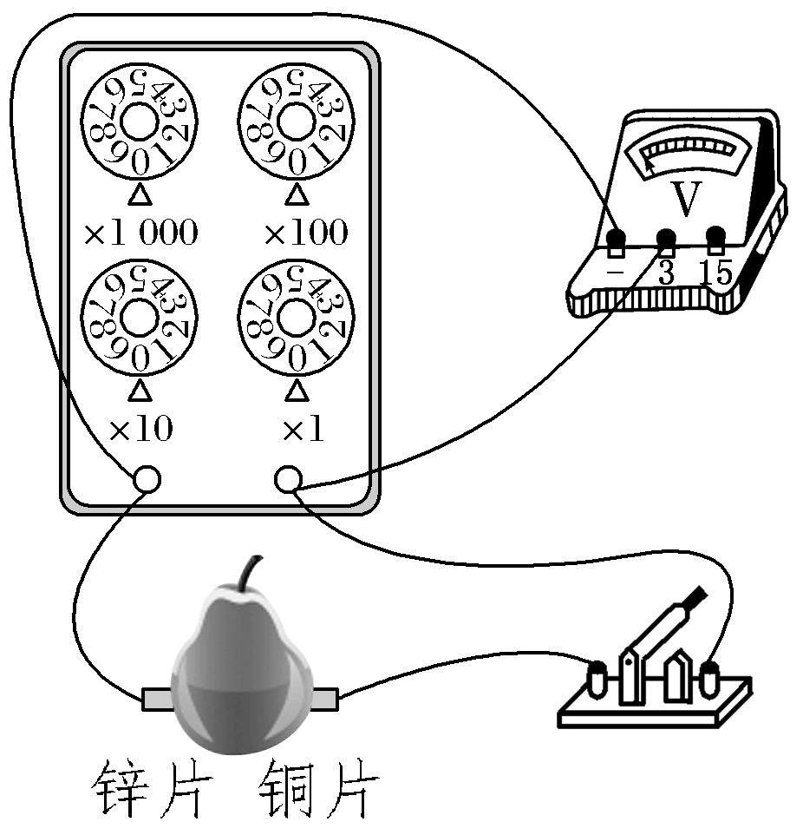
（2）根据闭合电路欧姆定律有E＝U＋$\frac{U}{R}$r，整理可得$\frac{1}{U}$＝$\frac{r}{E}$·$\frac{1}{R}$＋$\frac{1}{E}$，因此$\frac{1}{U}$-$\frac{1}{R}$图像为一条直线，故选C。
（3）根据（2）中$\frac{1}{U}$＝$\frac{r}{E}$·$\frac{1}{R}$＋$\frac{1}{E}$可知$\frac{r}{E}$＝k，$\frac{1}{E}$＝b
解得E＝$\frac{1}{b}$ r＝$\frac{k}{b}$。
（4）根据等效电源法，可以把电压表与电源看作一个新的电源，因此得出电源电动势的测量值小于真实值。
2.（1）见解析图 （2）$\frac{1}{k}$ $\frac{b}{k}$－R₀ （3）＝ ＝
解析：（1）分析可知，利用安阻法来测量该电池的电动势及内阻，电路设计如图所示。
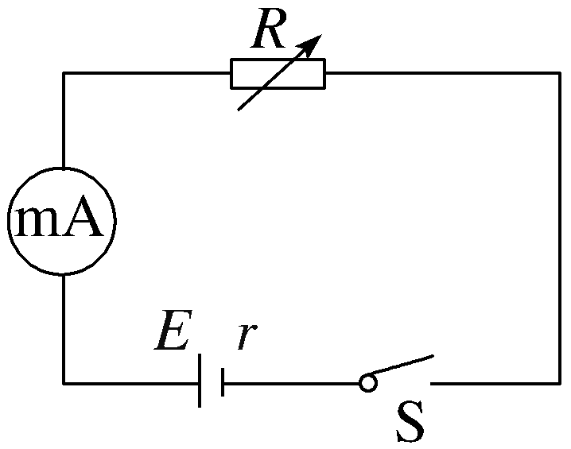
（2）（3）根据闭合电路欧姆定律，有E＝I（R₀＋R＋r），得$\frac{1}{I}$＝$\frac{1}{E}$R＋$\frac{R_{0}＋r}{E}$，解得E＝$\frac{1}{k}$，r＝$\frac{b}{k}$－R₀，我们测量时把毫安表的内阻已经减掉，故由题图2可知，E_{测}＝E_{真}，r_{测}＝r_{真}。
3.（1）0.85 偏小 （2）①R₂ 0.95 1.0×10³
②见解析图
解析：（1）由于多用电表为直流电压2.5 V挡，所以每一小格为0.05 V，所以图示读数为0.05×17 V＝0.85 V；由于多用电表测量的是电源两端的电压，即路端电压，其小于电源电动势，所以这样测定的结果和电动势相比偏小。
（2）①由于水果电池内阻较大，所以滑动变阻器应选择阻值较大的R₂方便实验调节；根据闭合电路欧姆定律可得E＝I₁（R₀＋r₁）＋I₂r，整理可得I₁＝$\frac{E}{R_{0}＋r_{1}}$－$\frac{r}{R_{0}＋r_{1}}$I₂，结合题图丙可得$\frac{E}{R_{0}＋r_{1}}$＝95 μA，$\frac{r}{R_{0}＋r_{1}}$＝$\frac{95－35}{600}$，联立解得E＝0.95 V，r＝1.0×10³ Ω；②根据测定电源电动势和内阻的实验原理可知，可以采用伏阻法进行测量，但由于现有电压表量程太大，需要用电流表A₁和定值电阻串联改装电压表，电路如图所示
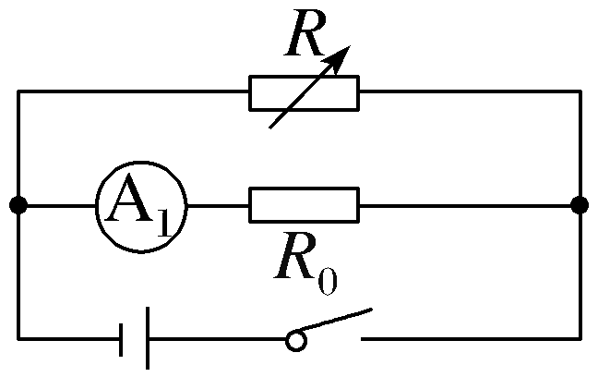或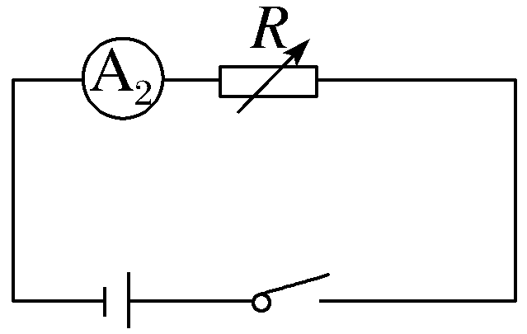
4.（1）保护电源，防止短路 （2）见解析图 （3）2.94 1.21
解析：（1）若无R₀存在，当R调节到阻值为0时，外电路短路，有烧坏电源的危险，故R₀的作用是保护电源，防止短路。
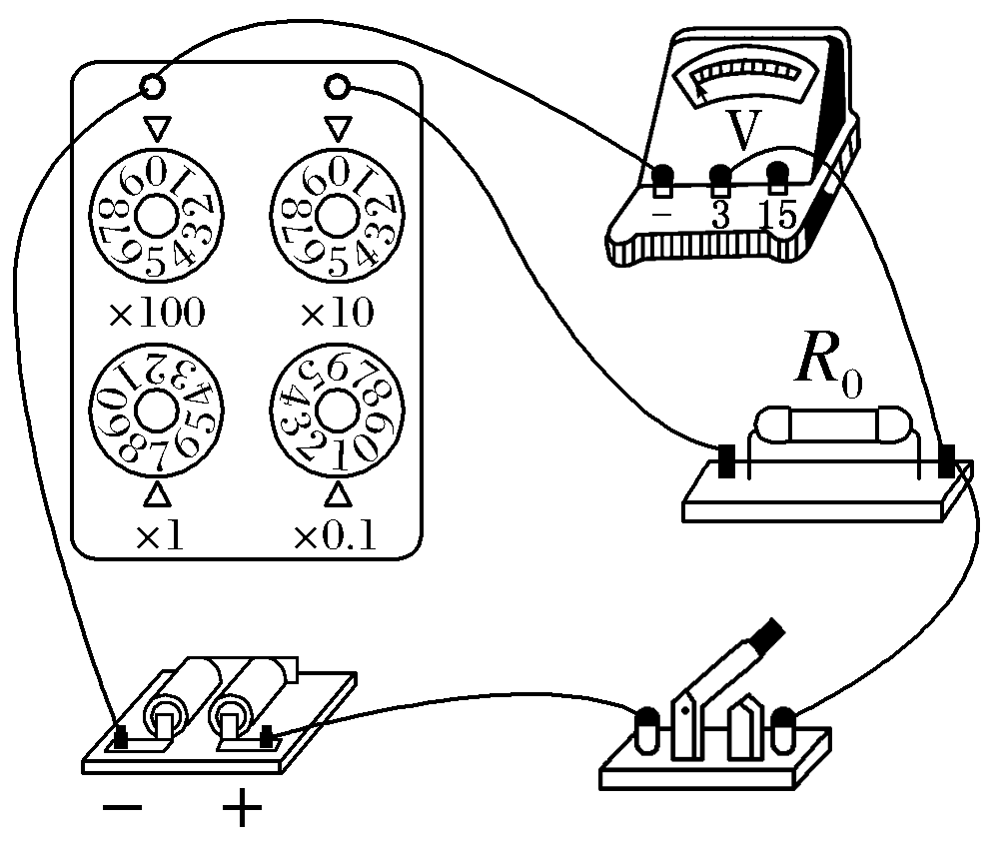
（2）如图所示，电压表选择3 V量程，开关在干路中。
（3）根据闭合电路欧姆定律知，当电阻箱读数为R₁＝2 Ω时，E＝U₁＋$\frac{U_{1}}{R_{1}＋R_{0}}$r
当电阻箱读数为R₂＝4 Ω时，E＝U₂＋$\frac{U_{2}}{R_{2}＋R_{0}}$r
联立以上两式得E≈2.94 V，r≈1.21 Ω。
5.（1）15.0 （3）$\frac{R_{0}＋R_{V}}{ER_{V}R_{0}}$·R＋$\frac{1}{E}$＋$\frac{\text{（}R_{V}＋R_{0}\text{）}r}{ER_{V}R_{0}}$
（5）1.55 1.0
解析：（1）为了避免电压表被烧坏，接通电路时电压表两端的电压不能比电压表满偏电压大，当电压表满偏时，有$\frac{U_{m}}{\frac{R_{V}R_{0}}{R_{V}＋R_{0}}}$＝$\frac{E－U_{m}}{R＋r}$
代入数据解得R＋r＝9.5 Ω，故R＞7.5 Ω
因此电阻箱接入电路的电阻值选15.0 Ω。
（3）由闭合电路欧姆定律可得
E＝U＋$\frac{U}{\frac{R_{V}R_{0}}{R_{V}＋R_{0}}}$（R＋r）
化简可得$\frac{1}{U}$＝$\frac{R_{0}＋R_{V}}{ER_{V}R_{0}}$·R＋$\frac{1}{E}$＋$\frac{R_{V}＋R_{0}}{ER_{V}R_{0}}$r。
（5）由上面公式可得$\frac{R_{0}＋R_{V}}{ER_{V}R_{0}}$＝k＝$\frac{1}{19E}$，
$\frac{1}{E}$＋$\frac{R_{V}＋R_{0}}{ER_{V}R_{0}}$r＝b＝$\frac{1}{E}$＋$\frac{r}{19E}$
由$\frac{1}{U}$-R图像计算可得k≈0.034 V^{－1}·Ω^{－1}
延长图线，得到图线与纵轴的交点为0.85 V^{－1}，则有0.85 V^{－1}＝$\frac{1}{E}$＋$\frac{r}{19E}$＋$\frac{5}{19E}$（V^{－1}）
代入可得E≈1.55 V，r≈1.0 Ω。
6.（1）4.5 1.5 （2）I₁R₀
解析：（1）由闭合电路欧姆定律有E＝U＋Ir，可得I₁R₀＝E－I₂r，则I₁＝$\frac{E}{R_{0}}$－$\frac{r}{R_{0}}$I₂，即I₁与I₂间为线性关系，由数学知识可得，k＝－$\frac{r}{R_{0}}$，b＝$\frac{E}{R_{0}}$，由题图乙可知，b＝1.5 mA，k＝－0.5×10^{－3}，解得E＝4.5 V，r＝1.5 Ω。
（2）若将图像纵轴改为路端电压，即I₁R₀，则图线与纵轴交点的物理意义即为被测电源电动势的大小。
4.能源与可持续发展
1.C 任何机器都不能违背能量守恒定律，A错误；太阳辐射大量的能量，地球只吸收了极少的一部分，但辐射到宇宙空间的能量也没有消失，一定是转化成了其他形式的能量，B错误；马和其他动物，包括人要运动，必须消耗能量，动物的能量来源是食物中储存的生物能，C正确；所谓的“全自动”手表内部是有能量转化装置的，只有当人戴着手表活动时，才能不断补充能量，维持手表的运行，如果把表放在桌面上静置一段时间，它一定会停摆的，D错误。
2. C 充电时电能转化为锂电池的化学能，但不是全部转化为化学能，故A、B错误；汽车加速运动时锂电池减少的化学能部分转化为汽车动能，部分转化为其他形式的能，故C正确；汽车匀速运动时动能不变，锂电池减少的化学能全部转化为其他形式的能，故D错误。

3.AB 能量的耗散表明，在能源的利用过程中，能量在数量上虽未减少，但在可利用的品质上降低了，从便于利用的能源变成不便于利用的能源，从能量转化的角度反映出自然界中的宏观过程具有方向性，能源的利用受这种方向性的制约，所以能源的利用是有条件的，也是有代价的，A、B正确；能量守恒定律是指能量在转化和转移的过程中总量保持不变，但能量在转化的过程中具有方向性，能源不能很方便地循环利用，所以我们需要节约能源，C、D错误。
4.C 煤、石油虽然是当今人类利用的主要能源，但不能短期内从自然界得到补充，是不可再生能源，不可能供人类永久使用，故A错误；能量被使用后转化为其他形式的能，能量并没有消失，故B错误；太阳能和风能都是可再生资源且为清洁能源，应该多开发与利用，故C正确；能量虽然守恒，但有些能量使用以后不可以再被利用，所以要节约资源，但能量是不会减少，也不会被消灭掉的，只是形式发生转变，故D错误。
5.B 燃油为不可再生能源，故A、C错误；太阳能是可再生能源，故B正确；蒸汽机燃料为不可再生能源，故D错误。
6.C 在Δt时间内吹到叶片上的空气质量为Δm＝vΔtSρ，发电机的功率P＝$\frac{η\text{·}\frac{1}{2}Δmv^{2}}{Δt}$＝$\frac{1}{2}$ηρSv³＝$\frac{1}{2}$πr²ηρv³，代入数据可知P≈458 W，故选C。
7. C 在Δt时间内吹到叶片上的空气质量为Δm＝vΔtSρ，发电机的功率P＝$\frac{η\text{·}\frac{1}{2}Δmv^{2}}{Δt}$＝$\frac{1}{2}$ηρSv³＝$\frac{1}{2}$πr²ηρv³，代入数据可知P≈458 W，故选C。

8.B 千瓦是功率的单位，故A错误；水能是可再生能源，水电站是利用水能的重要形式，故B正确；风能、太阳能、地热能可以在自然界源源不断地得到，属于可再生能源，故C错误；虽然水能是可再生能源，但不论科技如何发展，利用水能的机器，效率不可能达到100％，故D错误。
9.C 按照一天光照12 h计算，该光伏项目年发电量为W＝Pt＝3×12×365 kW·h＝1.314×10⁴ kW·h，故A错误；根据P＝UI，该光伏项目的工作总电流I＝$\frac{P}{U}$＝$\frac{3 000}{380}$ A≈7.9 A，故B错误；根据能量守恒定律，该光伏项目平均每天的发电量大约可供一盏60 W的白炽灯工作时间t＝$\frac{Pt}{P_{L}}$＝$\frac{3×12}{0\text{.}06}$ h＝600 h，故C正确；该光伏项目年发电量为W＝Pt＝3×12×365 kW·h＝1.314×10⁴ kW·h，发电总功率的30％供自家使用，还有富余发电以0.4元/度（1度＝1 kW·h）价格并入国家电网，故该光伏项目富余发电的年收入x＝1.314×10⁴×70％×0.4＝3 679.2元，故D错误。
10.（1）1.57×10⁵ W （2）3.30×10⁵ kg
解析：（1）设单位时间内通过每台风力发电机叶片转动形成圆面的空气的体积为V、动能为E_{k}，则有V＝πr²vt₀，E_{k}＝$\frac{1}{2}$ρVv²，Pt₀＝10％E_{k}
解得P＝1.57×10⁵ W。
（2）2台风力发电机发电的功率为2P，年发电时间t＝365×24×3 600 s，设年发电量为E
则有E＝2Pt，E＝qm
解得m≈3.30×10⁵ kg。
11.（1）8 m² （2）75 N （3）6 m/s
解析：（1）设在晴朗天气，为保证汽车能正常行驶，车上太阳能电池接收太阳能的面板的有效面积应为S，则有SP₀η₁＝UI₀
代入数值解得S＝$\frac{UI_{0}}{P_{0}η_{1}}$＝$\frac{120×10}{1 000×0\text{.}15}$ m²＝8 m²。
（2）已知这辆汽车的电动机将电能最终转化为机械能的效率为η₂＝75％，则汽车的机械功率为
P_{机}＝P_{电}×η₂＝UI₀×η₂＝120×10×75％＝900 W
当汽车匀速行驶时P_{机}＝$\frac{W}{t}$＝$\frac{F_{\text{牵}}s}{t}$＝F_{牵}v₀
则有阻力f₁＝F_{牵}＝$\frac{P_{\text{机}}}{v_{0}}$＝$\frac{900}{12}$ N＝75 N。
（3）由（2）知，当v₀＝12 m/s时f₁＝75 N，代入车在水平路面上行驶时的阻力公式解得
k＝2.5 kg/s
当太阳光减弱，照射到电池板的辐射功率变为原来的40％时，则汽车太阳能电池板接受到太阳辐射功率为P_{阳}＝8×P₀×40％＝8×1 000×40％ W＝3 200 W
则太阳能转化为电能的功率为P_{电}＝P_{阳}×η₁＝3 200×15％ W＝480 W
汽车的机械功率为P_{机}＝P_{电}×η₂＝480×75％ W＝360 W
根据公式有P_{机}＝F_{牵}v＝（f₀＋kv）v
代入数值解得v＝6 m/s。
第十三章 电磁感应与电磁波初步
1.磁场 磁感线
1.D 磁性水雷中的小磁针静止时，一端指南，一端指北，水雷不会爆炸，军舰被地磁场磁化后就变成了一个浮动的磁体，由磁极间的相互作用：同名磁极相互排斥，异名磁极相互吸引知，当军舰接近磁性水雷时，就会使水雷中的小磁针发生转动，而使水雷发生爆炸，故选D。
2.D 小磁针静止时指向南北方向，说明地磁场的方向为南北方向，当通电直导线水平南北方向放置时，能在其下方产生东西方向的磁场，小磁针才有明显的偏转，故选D。
3. D 由题图可见d点的磁感线最密，所以d点中磁场最强。故选D。
4.D 地磁场的磁感线，外部从地理南极出发到地理北极，内部从地理北极出发到地理南极，故A错误；磁感线是人为画出来的，磁场存在于磁体周围的空间，没有磁感线的区域也有磁场，故B错误；磁场中的某点不可能有两个磁场方向，故磁感线不能相交，也不能相切，故C错误；根据磁感线的特点可知，磁感线某点的切线方向为该点的磁场方向，故D正确。
5. B 由安培定则判断出螺线管的左侧相当于条形磁铁的N极，右侧相当于S极，故在小磁针a、c、d处磁场方向水平向左，小磁针b处磁场方向水平向右，小磁针静止时N极应沿磁感线方向，只有小磁针b指向正确，选项B正确。
6.D 题图A和题图C的磁体均可以形成如题图所示的磁场，题图B中通电螺线管产生的磁场与图C中条形磁体的磁场相似，也可形成如题图所示的磁场，题图D中环形电流产生的磁场是垂直于纸面方向的，不能形成如题图所示中的磁场，故选D。
7.D A选项图是直线电流产生的磁场，由安培定则可知，直线电流的右侧磁场方向垂直于纸面向里，左侧垂直于纸面向外，A错误；B选项图是直线电流产生的磁场，电流方向竖直向上，由安培定则可知，直线电流的磁场方向从上往下看应沿逆时针方向，小磁针的N极所指的方向应是斜向右，B错误；C选项图中运用安培定则时，弯曲的四指与电流方向相反，磁感线方向判断错误，C错误；D选项图是环形电流产生的磁场，由安培定则可知，磁场方向向上，D正确。
8.BC 根据“分子电流”假说，未被磁化的物体，分子电流的方向非常紊乱，对外不显磁性，被磁化的物体，分子电流的方向大致相同，于是对外界显示出磁性，A错误，B正确；根据磁化与退磁的特性可知，磁体在高温环境下磁性会减弱，C正确，D错误。
9.B 地理北极附近是地磁场南极，地理南极附近是地磁场北极；在用安培定则判定环形电流的方向时右手的拇指必须指向南方，根据安培定则：拇指与四指垂直，而四指弯曲的方向就是电流流动的方向，故安培假设中环形电流方向的是选择B中的电流方向。故B正确。
10.D 电磁铁实际为通电螺线管，当电流从a流入电磁铁时，根据安培定则，得出电磁铁的上端为S极，由异名磁极相互吸引知，小磁铁下端为N极，故A、B、C错误，D正确。
11.AC 根据安培定则可知，若将a点处接电源正极，b点处接电源负极，螺线管上端为N极，会排斥条形磁体，弹簧测力计示数将减小；若将a点处接电源负极，b点处接电源正极，螺线管上端为S极，会吸引条形磁体，弹簧测力计示数将增大，故选A、C。
12.见解析
解析：有需改进的地方。（1）应在不同的地点多做几次实验，观察小磁针是否总是指向某一个方向。
（2）小磁针静止时，它的N极指向就是“月磁”的南极。
13.D 圆环带有负电荷，圆环顺时针转动时，产生的等效电流方向沿逆时针方向；由安培定则可知，a、c所在处磁场方向垂直于纸面向里，b所在处磁场方向垂直于纸面向外，则a、c小磁针的N极向纸里转动，S极向纸外转， b小磁针的N极向纸外转动，S极向纸里转。故D正确。
2.磁感应强度 磁通量
1.B 当一小段通电导线垂直放置于磁场中时，其所受磁场力与导线长度和电流乘积的比值来定义磁感应强度，要注意该定义式的条件，故A错误；某处磁感应强度的大小和方向只与磁场本身有关，跟放在磁场中的通电导线受力的大小与方向无关，故B正确；通电导线在某点不受磁场力的作用，可能是导线的方向与磁场的方向平行，该点的磁感应强度不一定为零，故C错误；通电导线所受磁场力的方向与磁场方向垂直，故D错误。
2. D 若导线与磁场垂直，则该处的磁感应强度B＝$\frac{F}{Il}$＝$\frac{1}{0\text{.}1×5}$ T＝2 T，若导线不与磁场垂直，则磁感应强度B＞2 T，故A、B、C错误，D正确。
3.B 磁感线是用来形象地描述磁场的曲线，并不真实存在，故A错误；软磁条内部ab之间的磁感线方向应由a指向b，因为磁感线在磁体的外部从磁体的N极出发回到S极，在磁体的内部，磁感线是从磁体的S极出发，回到N极，故B正确；因为A点周围磁感线比较密集，软磁条下方A点的磁感应强度大小大于B点的磁感应强度大小，故C错误；磁感线上切线方向表示磁场方向，软磁条下方B点的磁感应强度方向与上方C点的磁感应强度方向不同，故D错误。
4.D 通电导线a在O点产生磁场的磁感应强度大小为B₀，则通电导线b和c在O点产生磁场的磁感应强度大小分别为B₀和2B₀，根据右手定则，三个直导线在O点产生的磁场方向如图，则O点的合磁感应强度为B＝$\sqrt{{B_{0}}^{2}＋\text{（}2B_{0}＋B_{0}{\text{）}}^{2}}$＝$\sqrt{10}$B₀，故选D。
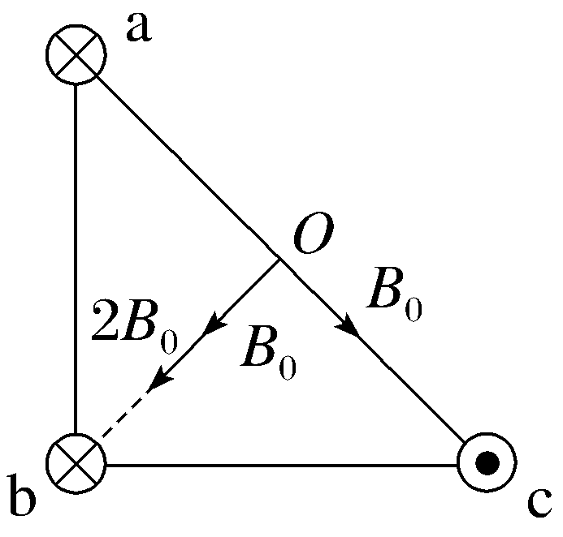
5.B 匀强磁场中磁感应强度大小和方向都相同，故A正确；距离很近的两个相互平行的异名磁极之间的中间部分为匀强磁场，边缘部分不是，故B错误；磁感线的疏密程度表示磁场的强弱，匀强磁场的磁感线相互平行，间距相同，故C正确；通电螺线管内的磁场近似为匀强磁场，故D正确。本题选错误项，故选B。
6.A 根据公式B＝$\frac{F}{IL}$，磁感应强度的单位为N·A^{－1}·m^{－1}，A正确；根据公式E_{电动势}＝$\frac{W}{q}$，电动势的单位为J/C，B错误；根据公式E_{电场强度}＝$\frac{U}{d}$，电场强度的单位为 V/m，C错误；根据公式Φ＝BS，磁通量的单位为T·m²，D错误。
7.A 磁感线越密集，表示磁场越强，磁感线上某点切线方向代表磁场方向，A正确，B错误；两线圈平面均垂直于磁场，面积相等前提下，穿过其磁感线的条数越多，代表磁通量越大，即穿过D处线圈的磁通量要大，C、D错误。
8. B 当abcd有一半处在磁感应强度为B的匀强磁场中时，磁通量为Φ＝BS＝$\frac{BL^{2}}{2}$，故B正确，A、C、D错误。9.D B沿着x轴方向的分量为B_{x}＝Bsin θ＝6 T，沿着y轴方向的分量为B_{y}＝Bcos θ＝8 T，通过平面ONMP的磁通量为Φ₁＝B_{x}S_{ONMP}＝6×0.3×0.4 Wb＝0.72 Wb，故A错误；通过平面MNE的磁通量为Φ₂＝B_{y}S_{MNE}＝8×$\frac{1}{2}$×0.3×0.4 Wb＝0.48 Wb，故B错误；磁感应强度B平行于xOy平面，通过平面ONEF的磁通量为0，故C错误；平面MEFP的有效面积为S_{ONMP}，通过平面MEFP的磁通量为Φ₄＝B_{x}S_{ONMP}＝0.72 Wb，故D正确。
10.（1）πR²B （2）0
解析：（1）在磁场中，半球面的有效面积S＝πR²，穿过半球面的磁通量Φ＝BS＝πR²B。
（2）磁场变为水平之后，穿入和穿出半球面的磁感线的条数相同，所以穿过半球面的磁通量为零。
11.2.0×10^{－3} T
解析：由题意知，I＝0.5 A，G＝4×10^{－5} N，l＝4×10^{－2} m。
电流天平平衡时，导线所受磁场力的大小等于钩码的重力，即F＝G。
由磁感应强度的定义式B＝$\frac{F}{Il}$得，
B＝$\frac{F}{Il}$＝$\frac{4×10^{－5}}{0\text{.}5×4×10^{－2}}$ T＝2.0×10^{－3} T。
所以通电螺线管中的磁感应强度为2.0×10^{－3} T。
12.C 如图所示，画出三根通电导线的截面图，由安培定则及平行四边形定则可知，P点的磁感应强度方向斜向右上方，R点的磁感应强度方向水平向左，A、B错误；P、Q处通电导线在O点产生磁感应强度等大、反向，故O点的磁感应强度与R处通电导线在该点产生的磁感应强度大小相等，方向水平向右，即R点的磁感应强度与O点的磁感应强度方向相反，C正确；P、Q处通电导线在QP的连线上的磁感应强度均在竖直方向（O点除外），而R处通电导线在QP的连线上的磁感应强度均不在竖直方向，故无法完全抵消，即在QP的连线上不存在磁感应强度为零的位置，D错误。
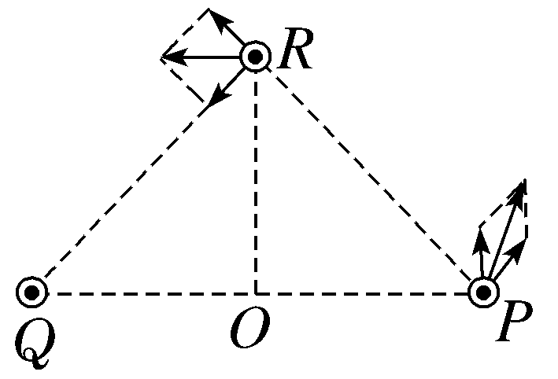
3.电磁感应现象及应用
1. C 法拉第发现了电磁感应现象，故A正确；奥斯特发现了电流的磁效应，故B正确；库仑分析得出了电荷间的相互作用力的规律，故C错误；安培提出了分子电流假说，故D正确。2.AC 法拉第敏锐地觉察并提出“磁生电”的闪光思想，是受到了奥斯特的“电流磁效应”的启发，故A正确，B错误；环节（2）中五种“磁生电”条件都可以概括为“穿过闭合导体回路的磁通量发生变化”，故C正确，D错误。
3.D 开关闭合的瞬间，线圈A中电流从无到有，线圈B中磁通量增加，所以线圈B中会产生感应电流，故A正确，与题意不符；开关断开的瞬间，线圈A中电流从有到无，线圈B中磁通量减小，所以线圈B中会产生感应电流，故B正确，与题意不符；开关保持闭合，移动滑动变阻器的滑片，线圈A中的电流变化，则线圈A中磁场变化，线圈B中磁通量变化，所以线圈B中会产生感应电流，故C正确，与题意不符；开关保持闭合，滑动变阻器的滑片不动，线圈A中的电流不变，线圈B中磁通量不变，所以线圈B中不会产生感应电流，故D错误，与题意相符。
4. B 根据产生感应电流的条件：A中，电路没闭合，无感应电流；B中，面积增大，闭合电路的磁通量增大，有感应电流；C中，穿过线圈的磁感线相互抵消，Φ恒为零，无感应电流；D中，磁通量不发生变化，无感应电流。
5.A 通电直导线产生的磁场的磁感线是以直导线为圆心的同心圆，线框以直导线MN为轴转动，穿过线框的磁通量不变，线框中不产生感应电流，A正确；以ad为轴转动，穿过线框的磁通量变化，线框中产生感应电流，B错误；直导线中电流产生的磁场，离导线越远磁场越弱，所以线框向右平移远离MN时，穿过线框的磁通量减小，线框中产生感应电流，C错误；增大直导线中的电流i，磁场增强，穿过线框的磁通量增大，线框中产生感应电流，D错误。
6.B 两根金属棒ab和cd以相同的速度匀速运动，若断开开关S，穿过两根金属棒与导轨构成的回路的磁通量无变化，则ab中无感应电流，故选项A、C错误；若闭合开关S，两根金属棒与导轨构成的回路中磁通量发生变化，则ab中有感应电流，故选项B正确，D错误。
7.C 由于琴弦被磁化，所以琴弦振动时，穿过线圈的磁通量将发生变化，线圈中将产生感应电流，而不是琴弦中产生感应电流，故A、B错误；若取走磁体或用软铁芯替代磁体，则琴弦不能被磁化，琴弦振动时线圈中无法产生感应电流，故拾音器无法正常工作，故C正确，D错误。
8.C 线框完全进入磁场后，穿过线框的磁通量不发生变化，线框中无感应电流，当线框进入、离开磁场时，穿过线框的磁通量都会发生变化，都会产生感应电流，所以不产生感应电流的距离为d－l，时间为t＝$\frac{d－l}{v}$，故C正确。
9.BC 如图所示，作出线圈下落过程示意图，由图可知，从位置A到位置B的过程中，从线圈下面向上穿过线圈的磁通量减少（B位置时，Φ＝0）；而从位置B到位置C时，从线圈上面向下穿过线圈的磁通量增加，故由位置A到位置B和由位置B到位置C的两个过程中，穿过线圈的磁通量都发生变化，线圈中都会产生感应电流，故B、C正确，A、D错误。
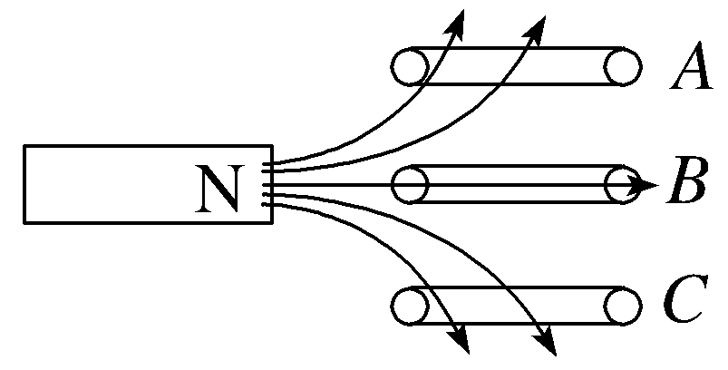
10.A 根据右手螺旋定则可知，线圈a、c中的磁场始终相互抵消，即线圈a、c中的磁通量始终为零，故没有感应电流；根据右手螺旋定则可知，线圈b、d中磁场不为零，b中的磁场垂直于纸面向里，d中的磁场垂直于纸面向外，当两直导线中的电流都减小时，线圈b、d中的磁通量都变小，所以线圈b、d中有感应电流。故A正确。
11.（1）灵敏电流计的指针是否偏转 （2）闭合 甲和乙 （3）有
解析：（1）实验时，通过观察灵敏电流计的指针是否偏转来确定电路中是否产生感应电流。
（2）题图甲所示电路是闭合电路，灵敏电流计的指针发生偏转，说明电路中产生了感应电流；题图丙所示电路是断开的，灵敏电流计的指针没有偏转，说明电路中没有产生感应电流。由此可知，产生感应电流的一个条件是电路要闭合，而另一个条件是导体要在磁场中做切割磁感线运动，要想得出另一个条件，则这两次实验就要一次实验导体在磁场中做切割磁感线运动，一次实验导体在磁场中不做切割磁感线运动，由此比较可以确定要选用图甲和图乙。
（3）在题图甲中，电路是闭合的，若导体不动，磁铁运动，利用运动和静止的相对性可以确定，导体也做切割磁感线运动，具备了感应电流产生的两个条件，所以电路中有电流产生。
12.（1）B₀l² （2）见解析
解析：（1）根据磁通量计算公式可得Φ＝B₀S＝B₀l²。
（2）为使MN棒中不产生感应电流，则回路的磁通量不变，则B应该随时间减小，
则有B₀l²＝Bl（l＋vt），
解得B＝$\frac{B_{0}l}{l＋vt}$。
4.电磁波的发现及应用 5.能量量子化
1. ABD 变化的磁场周围一定存在电场，均匀变化的电场产生恒定的磁场，A正确，C错误；根据电流的磁效应，恒定的电流在周围空间产生恒定的磁场，D正确；非均匀变化的电流在周围空间产生变化的磁场，而变化的磁场又会产生电场，B正确。
2. ABC 根据麦克斯韦电磁场理论可知变化的电场能产生磁场，选项A、B、C正确。
3.AB 麦克斯韦预言了电磁波的存在，赫兹第一次用实验证实了电磁波存在，故A正确；根据麦克斯韦的电磁场理论可知，周期性变化的电场产生周期性变化的磁场，周期性变化的磁场产生周期性变化的电场，电场和磁场可以相互激发，形成电磁波，故B正确；在真空中，所有电磁波传播速度相同为光速，故C错误；电磁波可以通过电缆、光缆进行有线传输，也可以实现无线传输。故D错误。
4.A 验钞机检验钞票真伪应用了紫外线的荧光作用，选项A正确；X射线是一种波长比紫外线还短的电磁波，它的穿透力很强，在工业上可用于检查工件内部是否有缺陷，医学上可用来透视人体，检查体内的病变和骨骼情况，γ射线是比X射线波长更短的电磁波，其穿透能力比X射线更强，因此工业上常用来进行探伤，医学上，则利用其强穿透能力来杀死病变细胞、治疗癌症等疾病，选项B错误；红外线的显著作用是热效应，任何物体都能辐射红外线，选项C错误；麦克斯韦预言了电磁波，赫兹在实验室证实了电磁波的存在，选项D错误。
5.ACD 根据热辐射定义知，一切物体都在辐射电磁波，A正确；根据热辐射和黑体辐射的特点知，一般物体辐射电磁波的情况除与温度有关外，还与材料的种类、表面状况有关，而黑体辐射电磁波的强度按波长的分布只与黑体温度有关，B错误，C正确；根据黑体定义知，黑体能够完全吸收入射的各种波长的电磁波，D正确。
6.C 根据热辐射的实验规律可知，人的体温升高，人体辐射的红外线的频率和强度就会增加，通过监测被测者辐射的红外线的频率和强度，就可以知道此人的体温，故A、B错误；被测者会辐射红外线，辐射强度以及按波长的分布情况与温度有关，随着温度的升高，辐射强度的极大值向波长较短的方向移动，因此热辐射中较短波长的成分越来越多，故C正确，D错误。
7.ABD 氢原子光谱中的亮线，是明线光谱，它是由于氢原子从高能级向低能级跃迁时释放出光子形成的，故A正确；氢原子光谱不是连续的，是一些分立的亮线，说明了氢原子的能级是不连续的，即是量子化的，故B正确；氢原子能量越低原子状态越稳定，故C错误；氢原子从高能态向低能态跃迁会放出光子，氢原子的能量减少，故D正确。
8.BD 根据爱因斯坦的相对论观点，飞秒激光的速度不可能超过光在真空中的速度，故A错误；根据爱因斯坦光子说，可知飞秒激光的能量的变化是不连续的，故B正确；飞秒激光的频率为ν＝$\frac{c}{λ}$＝$\frac{3×10^{8}}{1\text{.}053×10^{－6}}$ Hz≈2.85×10¹⁴ Hz，故C错误；飞秒激光的光子能量为E＝hν＝$\frac{6\text{.}63×10^{－34}×2\text{.}85×10^{14}}{1\text{.}60×10^{－19}}$ eV≈1.2 eV，故D正确。
9.C 量子是现代物理的重要概念，即一个物理量如果存在最小的不可分割的基本单位，则这个物理量是量子化的，并把最小单位称为量子，选项A错误；任何物体都会向外辐射红外线，选项B错误；任何频率的电磁波在真空中的传播速度都等于光速，选项C正确；依据题意，量子雷达仍采用发射经典态的电磁波，不是目标物体发射的电磁波，选项D错误。
10.ACD 根据波长与频率关系可得λ_{min}＝$\frac{c}{f_{max}}$＝0.3 m，λ_{max}＝$\frac{c}{f_{min}}$＝1.5 m，所以真空中上述雷达发射的电磁波的波长范围在0.3 m至1.5 m之间，故A正确；电磁波是由周期性变化的电场或磁场产生，故B错误；雷达的基本原理就是通过测出从发射电磁波到接收反射波的时间间隔，从而确定雷达和目标的距离，故C正确；雷达使用的无线电波的微波波段，故D正确。
11.4.2×10²¹个
解析：每个激光光子的能量为ε＝h$\frac{c}{λ}$
该紫外激光中所含光子数为n＝$\frac{E}{ε}$
代入数据可得n≈4.2×10²¹个。
12.5.83×10¹⁸ 6.6×10¹⁰
解析：每秒钟辐射的可见光的能量E＝40×5％ J＝2 J
每个可见光光子的能量
hν＝h$\frac{c}{λ}$＝$\frac{6\text{.}63×10^{－34}×3×{10}^{8}}{580×{10}^{－9}}$ J＝3.43×10^{－19} J
每秒钟辐射的可见光光子数为n₁＝$\frac{2}{3\text{.}43×{10}^{－19}}$＝5.83×10¹⁸
进入每个瞳孔的可见光光子数为n₂＝$\frac{n_{1}πr^{2}}{4πR^{2}}$＝$\frac{5\text{.}83×{10}^{18}×{\left(1\text{.}5×{10}^{－3}\right)}^{2}}{4×{10}^{2}}$＝3.3×10¹⁰
进入两个瞳孔的可见光光子数为n₃＝2n₂＝6.6×10¹⁰。

